银川市餐厨废弃物资源化利用和无害化处
理扩能提标改造项目

竣工环境保护验收监测报告

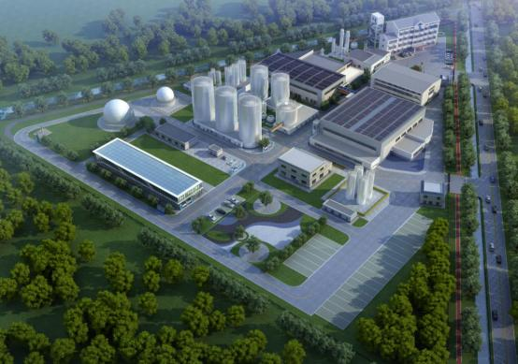

建设单位：银川保绿特生物技术有限公司
编制单位：宁夏润天环境科技有限公司
2023 年 12 月 31 日

建设单位：银川保绿特生物技术有限公司（盖章）
建设单位法人代表：（签字）
项目负责人：韩文涛
电话：13909583321
传真：0951-8872337
邮编：750016
地址：银川市金凤区丰登镇润丰村小学西北 150 米处

编制单位：宁夏润天环境科技有限公司（盖章）
编制单位法人代表：（签字）
报告编写人：沈工
电话：15009503054
传真：0951-6828486
邮编：755000
地址：银川市兴庆区中山北街 315 号-五层

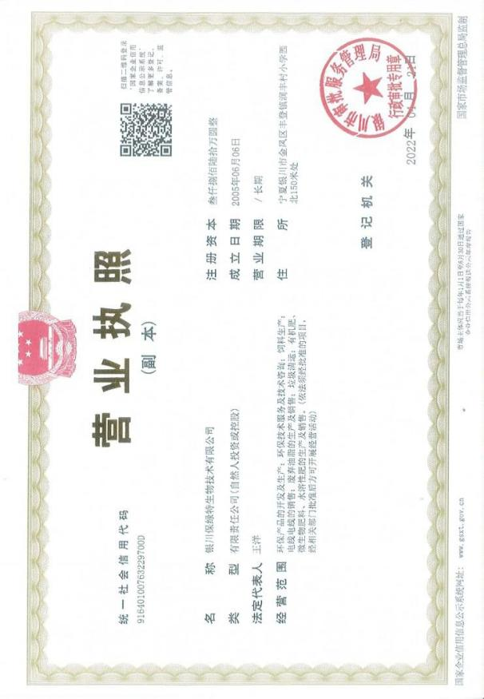

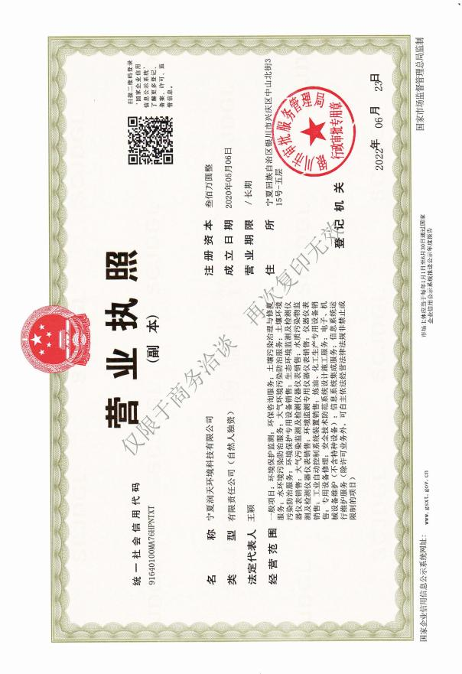

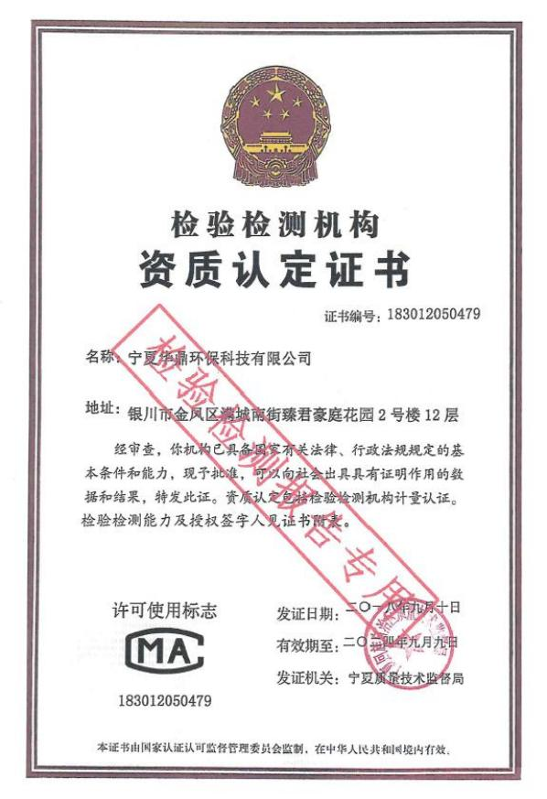

目 录
表一：项目总体情况表 1
表二：验收范围、重点、程序 7
表三：验收依据、执行标准 11
表四：项目建设概况调查 17
表五：工艺流程及产污环节调查 56
表六：验收范围及变更情况 82
表七：环评报告主要结论及审批部门审批决定 84
表八：主要污染源，污染物处理和排放 97
表九：验收监测内容 102
表十：验收监测结果 108
表十一：环境管理检查 113
表十二：环境监测计划 117
表十三：验收监测结论 119

附件
附件1：企业营业执照
附件2：土地文件
附件3：项目备案证
附件4：项目环评批复
附件5：贯彻落实督察组典型案例的整改方案
附件6：排污许可证
附件7：突发环境事件应急预案备案
附件7：污水处理合同
附件8：固废处理协议
附件9：验收监测报告
附件10：危险废物处置协议
附件11：档案与台账管理制度
附件12：环保隐患排查治理管理制度
附件13：固体废物管理制度
附图
附图1：项目地理位置图
附图2：项目平面布置图
附图3：项目分区防渗图
附图4：项目周边环境图
附件5：检测点位分布图

表一：项目总体情况表

建设项目名称 | 银川市餐厨废弃物资源化利用和无害化处理扩能提标改  造项目
建设单位 | 银川保绿特生物技术有限公司
法人代表 | 王洋 |  | 联系人 |  | 韩文涛
通信地址 | 宁夏银川市金凤区丰登镇润丰村小学西北150米处
联系电话 | 13909583321 | 传真 |  | 0951-8872337 |  | 邮编 | 750016
建设地点 | 银川市金凤区丰登镇
项目性质 | 新建改扩建区技改 |  |  | 行业类别 | /
环境影响报告书名称 | 银川保绿特生物技术有限公司银川市餐厨废弃物资源化  利用和无害化处理扩能提标改造项目环境影响报告书
环境影响评价单位 | 宁夏汇晟环保科技有限公司
初步设计单位 | 山东省环科院环境工程有限公司
环境影响评价审批部  门 | 银川市审批服  务管理局 | 文号 |  | 银审服（环）函  [2022]232号 |  | 时间 | 2022年9月  30日
立项审批部门 | 银川市金凤区  审批服务管理  局 | 文号 |  | 2103-64016-17  -01-700483 |  | 时间 | 2022年6月  14日
用地审批部门 | 银川市自然资  源局 | 文号 |  | (银政土批字  [2021]34号 |  | 时间 | 2021年6月24  日

环境保护设施设计单位 |  | 山东省环科院环境工程有限公司
环境保护设施施工单位 |  | 四川省崇州市大划建筑工程有限公司
环境保护设施监测单位 |  | /
投资总概算  (万元) | 17839.52 |  | 环境保护  投资(万元) | 1171.6 | 环境保护投  资占总投资  比例 | 6.57%
实际总投资  (万元) | 15236.86 |  | 环境保护  投资(万元) | 1098.2 |  | 7.21%
设计生产能力 | 餐厨废弃物处  理规模为  500t/d |  | 建设项目开工日期 |  | 2022年10月
实际生产能力 | 餐厨废弃物处  理规模为  500t/d |  | 投入试运行日期 |  | 2023年10月
项目由来及建设过程：
银川保绿特生物技术有限公司始建于2005年6月 ，是银川市城市管理局特 许授权承担市辖行政区域内餐厨废弃物集中统一收运 ，并利用现代生物技术实 施无害化处理与资源化利用的民营企业，注册资金3860万元，总投资1.25亿元，
现有员工188人 ，厂址位于银川市金凤区丰登镇永丰村东侧。
该项目于2012年5月21日取得银川市环境保护局《关于银川保绿特生物技术
有限公司餐厨垃圾资源化再利用项目环境影响报告书的批复》(银环保审函
[2012]100号)，同意按照环评文件及批复要求建设该项目。该项目设计之初计划

分两期建设：一期位于银川市第六污水处理厂北侧 ，用地地块呈三角形形状， 为银川市政府无偿划拨的建设用地 ，一期设计餐厨垃圾处理规模为100t/d；二 期位于一期西侧， 中间隔四清沟 ，设计餐厨垃圾处理规模为100t/d；设计总餐
厨垃圾处理规模为200t/d。
另由于该项目环评批复（银环保审函[2012]100号）要求 ，该项目废水需经 化粪池处理后满足《污水排入城镇下水道水质标准》(CJ343-2010)中A级标准要 求排入银川市第六污水处理厂处理。企业为了响应银川市相关政府部门提出的 做好餐厨废弃物资源化利用和无害化处理试点城市工作要求 ，该项目在建设实 施过程中对污水处理工艺进行了优化改进 ，变更为采用“厌氧+好氧+物化处理”
工艺处理项目产生的废水 ，污水处理设施设计处理规模100m³/d。
银川保绿特生物技术有限公司餐厨垃圾资源化再利用项目于2015年建成 ， 由于该项目属于全国首批试点项目，没有成熟的餐厨垃圾渗滤液降解处理工艺， 同时实际征地面积比批复用地面积小 ，项目用地受限制。此外由于银川市城市 发展迅速 ，餐厨垃圾产生量骤增 ，餐厨垃圾实际处理规模超过设计处理规模 ， 导致优化后的废水处理系统与现有工程餐厨垃圾处理规模不匹配 ，污水处理工 艺路线短、设备负荷量较小 ，废水经处理后仍然不能够达标排放。但是由于该 项目为银川市唯一一家餐厨垃圾处理企业 ，为满足银川市每日的餐厨垃圾处理 需求无法停产， 因此该项目运营至2016年期间因废水不能达标排放原因一直未
开展环境保护设施竣工验收工作。
综合上述原因，企业积极响应政府相关整改要求，于2016年9月委托宁夏石 油化工环境科学研究院(有限公司)以“银川市餐厨废弃物资源化利用和无害化处
理试点城市项目”为现有工程项目名称，根据现有工程实际建设内容编制完成了

《银川市餐厨废弃物资源化利用和无害化处理试点城市项目现状环境影响评价 报告》。该现状评估报告于2016年9月22日取得银川市行政审批服务局《关于 银川市餐厨废弃物资源化利用和无害化处理试点城市项目环保备案意见的函》 (银审服(环)函发[2016]282号)。现状评估报告及银审服(环)函发[2016]282号提出 在现有污水处理系统上增加预处理、隔油、气浮、水解、 MBR、AOP高级催化
氧化设施 ，以实现废水达标排放。
2020年3月 ，银川保绿特生物技术有限公司委托宁夏创安环境监测有限公 司开展银川市餐厨废弃物资源化利用和无害化处理试点城市项目环境保护竣工
验收工作。根据验收监测及现场调查结果 ，现状评估报告及银审服(环)函发
[2016]282号提出的新增污水处理设施并未建设，废水仍然无法达标排放 ，因此 该项目未通过环境保护设施竣工验收。企业自2016年起已与银川市第六污水处
理厂签订超标废水排放纳污协议。
2021年6月，为满足餐厨垃圾处理需求，实现沼气、渣料资源化利用，解决 污水不达标排放问题 ，银川保绿特生物技术有限公司拟投资13902.65万元在现 有工程厂区南侧新征空地建设“银川市餐厨废弃物资源化利用和无害化处理扩
能提标改造项目” ，并上报审批。
2021年12月3日，该项目在报送审核期间，中央第四生态环境保护督查组督 察期间发现现有工程存在严重超负荷运行、废水不达标排放、手续不全等一系 列环境问题 ，并被生态环境部列为典型案例 ，通报内容为：现有工程设计餐厨 垃圾处理能力和沼液处理能力分别为200t/d和100t/d， 目前实际处理量和沼液 产生量分别是设计能力的2倍和3倍 ，均处于严重超负荷运行状态 ，恶臭扰民问
题突出。现场督察发现 ，该项目产生的部分污水未经处理通过潜水泵直排 ，排

放口污水化学需氧量、氨氮、总磷、总氮浓度分别超标30倍、19倍、3倍和38 倍。2022年3月11日，中共银川市委、银川市人民政府针对中央第四生态环境保 护督查组督察出的环保问题印发《银川市贯彻落实中央第四生态环境保护督察 组通报典型案例整改方案》的通知(银党办[2022]31号)，要求银川保绿特生物技
术有限公司现有工程按照整改方案要求内容及时限实施整改。
因此 ，银川保绿特生物技术有限公司于2022年5月10日委托宁夏汇晟环保 科技有限公司承担“银川市餐厨废弃物资源化利用和无害化处理扩能提标改造 项目”的重新报批环境影响评价工作，并于2022年9月30日取得了银川市审批服 务管理局下发的银审服（环） 函[2022]232号。获得环评批复后 ，项目于2022
年10月开始工程建设， 目前项目建设基本完成。
根据《建设项目环境保护管理条例》（中华人民共和国国务院令682号）中 第十七条规定“编制环境影响报告书、环境影响报告书的建设项目竣工验收后， 建设单位应按照国务院环境保护主管部门规定的标准和程序 ，对配套建设的环 境保护进行验收，编制验收报告”。同时，建设单位应当按照《建设项目竣工环
境保护验收技术指南 污染影响类》（ 2018年05月16日）规定的程序。
为此，由建设单位环境保护领导管理小组协调，建设单位总经理牵头负责，
启动了改造工程竣工环境保护验收工作。
在自查阶段 ，验收工作组全面查阅了项目环评报告书及其批复 ，以及项目 设计技术等前期工作有关文件资料 ，逐一核实改造工程配套的环境保护设施和 环保措施。改造工程环境保护设施已按照环境影响报告及其批复要求建成并与 主体工程同时投入使用 ，不存在重大变动。废气、废水、噪声污染物排放均符
合相应排放标准。验收工作组认为 ，改造工程不存在《建设项目竣工环境保护

验收暂行办法》中第八条规定的不得提出验收合格的九种情形 ，改造工程整体 符合竣工环境保护验收要求 ，并于2023年12月委托宁夏润天环境科技有限公司
承担改造工程验收监测报告的编制工作。
我公司于2023年12月18日 ~20日委宁夏华鼎环保科技有限公司对改造工程 生产过程产生的废气、废水、噪声等污染物进行现场监测。根据监测结果和现 场调查核实结果 ，改造工程整体符合竣工环境保护验收条件 ，编制了《银川市
餐厨废弃物资源化利用和无害化处理扩能提标改造项目竣工环境保护验收监测

报告》 ，作为改造工程竣工环境保护验收依据。

表二：验收范围、重点、程序

项目特点：
（1）本项目属于环保工程 ，在现有工程基础上进行改、扩建。本项目拆 除原有4条餐厨垃圾预处理生产线，新建2条餐厨/厨余垃圾协同预处理生产线 及1条废弃油脂处理生产线 ，对现有车间进行修缮 ，优化臭气收集系统 ，提高
异味收集率 ，改善预处理车间生产环境 ，新建热循环利用系统以降低能耗，
节约的沼气用于发电 ，精细化分类收运、分类处理降低处置难度提高油脂提 取率 ，新的预处理工艺使有机渣料含杂率降低更符合有机肥堆肥要求。 同时
解决了恶臭扰民问题 ，提高清洁能源利用和资源循环利用 ，降低环境污染。
（2）周边环境特点：本项目位于银川市金凤区丰登镇，周边主要环境敏 感目标为永丰村、润丰村、黎明村、张家庄、润丰神华爱心小学等 ，其中永 丰村、张家庄、西湖农场计划逐步拆迁。本项目周边地表水环境敏感目标包 括典农河、 四二干沟、龙眼湖及阅海国家级湿地公园等 ，项目不涉及地下水
环境敏感目标。
（3）生产工艺特点：本项目采用餐厨废弃物预处理+厌氧发酵+沼气净
化+沼气热力供应+沼气发电+资源化利用处理工艺。
（4）产排污特点：本项目运营期主要环境影响为餐厨废弃物处理过程产
生的废气、废水处理及固体废物处置。

验收范围：
本次验收范围原则上与环评报告书的评价范围一致 ，各环境因子的评价
范围， 因影响大小和程度不同而有所差异。
1、工程建设内容调查：调查本项目建成后工程建设及配套环保设施和措 施是否符合设计及环境影响评价报告书及批复要求。（沼气发电内燃机属特
种设备， 因手续未办理完结无法正常试运行 ，不在此次验收范围内）。
2、施工期环境保护调查：调查施工期的环境保护设施及措施是否符合环
境影响评价报告书及批复要求。
3、营运期环境污染影响调查：调查本项目污染物排放是否符合环评报告
书及批复、 国家和地方相关部门规定的污染物排放标准或规定的处置方法。
调查本项目各环保设施和措施运行情况 ，对本项目日常环境保护的规范管理
执行情况进行检查。
验收重点：
1、项目环评报告书及批复提出的施工期环境保护措施落实情况和实际效
果。
2、项目营运期废气、生活污水、噪声和固体废物的排放情况及处置措施
落实情况。

验收程序：
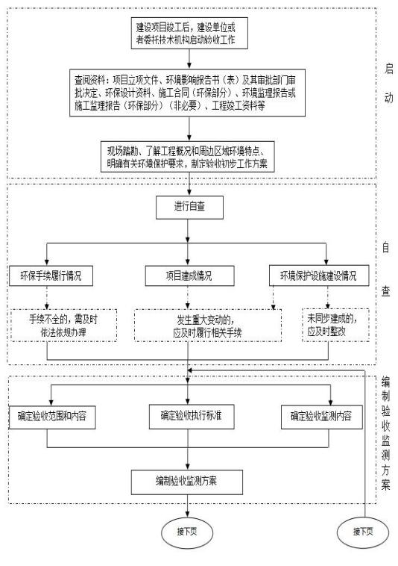

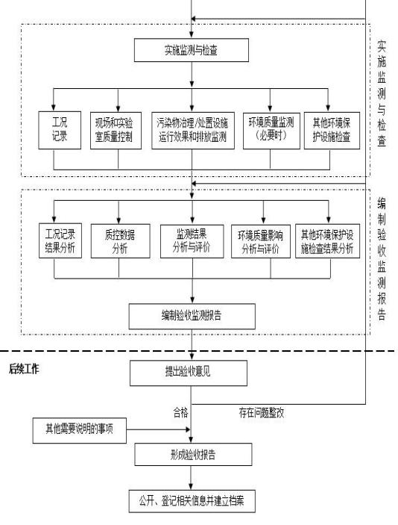

表三：验收依据、执行标准

验收依据：
3.1 建设项目环境保护相关法律、法规、规章制度
（1）《中华人民共和国环境保护法》（ 2015年1月1日）；
（2）《中华人民共和国环境影响评价法》（ 2018年12月29日）；
（3）《中华人民共和国水污染防治法》（ 2017年6月27日修改， 自2018年1
月1日起施行）；
（4）《中华人民共和国大气污染防治法》（ 2018年10月26日修订并施行）；
（5）《中华人民共和国噪声污染防治法》（ 2022年6月5日起施行）；
（6）《中华人民共和国固体废物污染环境防治法》（ 2020年4月29日修订，
自2020年9月1日起施行）；
（7）《中华人民共和国土壤污染防治法》（ 2018年）；
（8）《建设项目环境保护管理条例》（国务院令第682号 ，2017年10月1日起
施行）；
（9）《排污许可管理条例》（ 2021年3月1日施行）；
（10）《国务院关于印发大气污染防治行动计划的通知》（国发〔2013〕37
号 ，2013年9月10日印发）；
（11）《国务院关于印发水污染防治行动计划的通知》（国发〔2015〕17号，
2015年4月2日印发）；
（12）《国务院关于印发土壤污染防治行动计划的通知》（国发〔2016〕31
号 ，2016 年5月28日印发）；
（13）《突发环境事件应急管理办法》（原环境保护部令第34号 ，2015年6

月5日起施行）；
（14）《关于发布<建设项目竣工环境保护验收暂行办法>的公告》（国环规
环评﹝2017﹞4号 ，2017年11月20日印发）；
（15）《宁夏回族自治区环境保护条例》（ 2010年1月1日起施行）；
（16）《关于印发建设项目竣工环境保护验收现场检查及审查要点的通知》
（环办〔2015〕113 号）；
（17）《建设项目竣工环境保护验收技术指南污染影响类》（公告2018年第9
号）；
（18）《关于印发<污染影响类建设项目重大变动清单（试行）>的通知》（环
办环评函〔2020〕688 号）；
（19）《关于严惩弄虚作假行为加强建设项目竣工环境保护自主验收监督执
法工作的通知》（环办执法〔2022〕25号）。
3.2 建设项目竣工环境保护验收技术规范
（1）《固定污染源废气低浓度颗粒物的测定重量法》（ HJ836-2017）；
（2）《固定污染源排气中颗粒物的测定与气态污染物采样方法》（GB/T16157-
1996）及其修改单；
（3）《污水排入城镇下水道水质标准》（ GB 31962-2015）；
（4）《宁夏回族自治区空气质量改善“十四五”规划》；
（5）《恶臭（异味）污染物排放标准》（ DB31/1025-2016）
（6）《工业企业厂界环境噪声排放标准》（ GB12348-2008）；
（7）《一般工业固体废物贮存和填埋污染控制标准》（ GB18599-2020）。
3.3 建设项目环境影响报告书及其审批部门决定

（1）《银川市餐厨废弃物资源化利用和无害化处理扩能提标改造项目（重新
报批）》（宁夏汇晟环保科技有限公司 ，2022年9月）；
（2）《银川市审批服务管理局关于银川市餐厨废弃物资源化利用和无害化处 理扩能提标改造项目（重新报批）的批复》（银审服（环） 函[2022]232号，
2022年9月30日）。
3.4 其他相关文件
（1）《银川市餐厨废弃物资源化利用和无害化处理扩能提标改造项目环境保
护竣工验收检测报告》；
（2）建设单位提供的其他资料。
污染物排放标准：
1、大气污染物
根据《关于银川都市圈范围内火电钢铁等行业执行大气污染物特别排放 限值的通告》（宁夏回族自治区环境保护厅通告2018年第3号）中的相关规定， 银川都市圈包括银川市、石嘴山市、吴忠市利通区、青铜峡市和宁东基地（核 心区）的火电、钢铁、水泥、石化、有色、化工等行业和燃煤锅炉的颗粒物、 SO2和NOx三类大气污染物排放全部执行特别排放限值。因此，本项目颗粒物、
SO2和NOx执行各标准中的特别排放限值。
（1）有组织排放
①本项目恶臭气体NH3、H2S、臭气浓度排放参考执行上海市地方标准《恶
臭（异味）污染物排放标准》（ DB31/1025-2016）表1、表2标准限值。
②锅炉燃烧废气中SO2和颗粒物执行《锅炉大气污染物排放标准》
(GB13271-2014)中表3特别排放限值要求；NOx执行《宁夏回族自治区空气质

量改善“十四五”规划》中相关要求；
③沼气发电内燃机燃烧废气SO2、NOx、颗粒物参照执行《火电厂大气污
染物排放标准》(GB13223-2011)中表2特别排放限值要求。
（2）无组织排放
厂界恶臭污染物参考执行上海市地方标准《恶臭（异味）污染物排放标 准》（ DB31/1025-2016）表3、表4标准限值；厂界颗粒物、SO2、 NOx执行
《大气污染物综合排放标准》（ GB16297-1996）表2无组织排放浓度限值。
具体标准值见表3-1。
表3-1 本项目大气污染物排放标准限值一览表

产污  单元 | 污染物 | 适用  范围 | 限值 |  | 污染物 排放监 控位置 | 标准来源
 |  |  | 最高允许 排放浓度 (mg/m³) | 最高允许  排放速率  (kg/h)
除臭系统 废气 | NH3 | 15m  排气筒 | 30 | 1.0 | 烟囱或  烟道 | 《恶臭（异味）污染物排 放标准》  （DB31/1025-2016）
 | H2S |  | 5 | 0.1
 | 臭气浓度 |  | 1000  （无量纲） | /
锅炉废气 | 颗粒物 | 22m  排气筒 | 20 | / | 烟囱或  烟道 | 《锅炉大气污染物排放  标准》(GB13271-2014)中  表3特别排放限值
 | SO2 |  | 50 | /
 | 林格曼黑  度 ，级 |  | ≤1 | /
 | NOx |  | 50 | / |  | 《宁夏回族自治区空气 质量改善“十四五”规划》
无组织废 气 | NH3 |  | 0.2 | / | 企业边 界 | 《恶臭（异味）污染物排  放标准》  （DB31/1025-2016）表 3、表4 “非工业区”
 | H2S |  | 0.03 | /
 | 臭气浓度 |  | 10  （无量纲） | /
2、水污染物
本项目采用“清污分流、雨污分流”排水制。
废污水主要为沼液废水、沼气净化系统废水、热力供应系统废水、废气

处理废水、生活污水等通过管道汇入厂区污水处理站处理 ，达标后排入市政
污水管网 ，最终进入银川市第六污水处理厂。
结合本项目废水中污染物情况 ，本项目废水执行《污水排入城镇下水道 水质标准》(GB/T31962-2015)表1中A级标准要求。根据《委托污水处理合同》， 银川市第六污水厂对本项目废水中TDS接纳浓度无标准要求，经协商本项目废 水TDS委托银川市第六污水处理厂处理，因此本项目废水TDS排放不执行《污 水排入城镇下水道水质标准》（GB/ T31962-2015)A级标准限值，本次验收针
对TDS排放不做达标性判定。具体标准限值要求见表3-2。
表3-2 本项目水污染物排放标准 单位 ：mg/L（pH除外）
项目 | 污染物项目 | 排放限值 | 标准来源
常规污染物 | pH | 6.5 ~9.5 | 《污水排入城镇下水道水质标  准》(GB/T31962-2015)表1中A级  标准要求
 | COD | 500
 | BOD5 | 350
 | 氨氮 | 45
 | 总氮 | 70
 | 总磷 | 8
 | 动植物油 | 100
 | SS | 400
常规污染物 | pH | 6.5 ~9.5 | 银川市第六污水处理厂纳污标准
 | COD | 500
 | BOD5 | 350
 | 氨氮 | 45
 | 总氮 | 70
 | 总磷 | 8
 | 动植物油 | 100
 | SS | 400
3、噪声
本项目运营期噪声执行《工业企业厂界环境噪声排放标准》
(GB12348-2008)中的2类区标准，施工期噪声执行《建筑施工场界环境噪声排
放标准》(GB12523-2011)标准 ，各标准限值详见表3-3。

表3-3 噪声排放标准限值 单位：dB(A)
阶段 | 位置 | 噪声限值 |  | 标准来源
 |  | 昼间 | 夜间
施工期 | 施工场界噪声 | 70 | 55 | 《建筑施工场界环境噪声排放标准》  (GB12523-2011)
运行期 | 厂界噪声 | 60 | 50 | 《工业企业厂界环境噪声排放标准》 (GB12348-2008)2类标准
4、 固体废物
(1)本项目生产过程涉及危险废物的产生、收集、贮存等过程 ，其中危险 废物收集、贮存等过程执行《危险废物贮存污染控制标准》（GB18597-2023）、
《危险废物转移管理办法》及《危险废物收集、贮存、运输技术规范》
(HJ2025-2012)要求；
(2)厂内一般固体废物贮存过程应满足相应防渗漏、防雨淋、防扬尘等环

境保护要求。

表四：项目建设概况调查

4.1、基本情况
项目名称：银川市餐厨废弃物资源化利用和无害化处理扩能提标改造项
目。
建设单位：银川保绿特生物技术有限公司。
建设性质：改扩建。
建设地点：银川市金凤区丰登镇。本项目地理位置坐标为： E 106°15 ′
0.273″， N 38°35 ′1.200 ″ 。项目行政区划见附图1。
项目投资：17839.52万元。
项目用地情况：本项目新增占地面积20002.2㎡ （ 30.0亩）。
4.2、处理规模及主要技术指标
4.2.1 本项目运营服务范围及年限
根据《银川保绿特生物技术有限公司银川市餐厨废弃物资源化利用和无 害化 处理扩能提标改造项目可行性研究报告》分析，本项目设计服务范围包 括银川市行政区域内。项目通过逐步提高收集率 ，将服务区域的所有餐厨废
弃物纳入收运范围。
2008年签订《银川市餐厨垃圾处理特许经营协议》 ，并取得《特许经营
许可证》 ，特许经营期限为30年， 自2005年至2035年。
4.2.2 餐厨废弃物处理规模
根据中共银川市委员会办公室文件 ，银党办﹝2022﹞31号《关于印发< 银川市贯彻落实中央第四生态环境保护督察组通报典型案例整改方案>的通
知》，要求2024年6月底前，通过引进项目、工艺等方式，建设与银川市实际

情况相匹配的餐厨垃圾处理能力。本项目全厂餐厨垃圾处理规模为500t/d，
以满足近期银川市餐厨垃圾处理需求。
4.2.3 餐厨垃圾处理厂分类
本项目餐厨垃圾处理规模为400t/d，厨余垃圾处理规模为100.0t/d，合计 餐厨废弃物处理规模为500t/d。根据《餐厨垃圾处理技术规范》(CJJ184-2012)
分类标准 ，本项目可分类为I类餐厨垃圾处理厂。具体分类标准见表4-2。
表4-2 餐厨废弃物处理厂分类标准一览表
分类 |  | 分类依据 |  |  | 本项目 |  |  | 实际建设情况
I类 |  | 全厂总处理能力≥300t/d |  |  | 处理规模为500.0t/d 属于I类 |  |  | 与环评一致
II类 |  | 全厂总处理能力150t/d ~300t/d(含150t/d)
III类 |  | 全厂总处理能力50t/d ~150t/d(含50t/d)
IV类 |  | 全厂总处理能力＜50t/d
4.3、本项目处理规及资源化产品方案
4.3.1 处理规模及资源化产品方案
本项目建成后餐厨废弃物处理规模为500t/d：其中餐厨垃圾处理规模
400t/d（分类收集 ，包含餐厨垃圾385t、废弃油脂10t、毛油5t）、厨余垃圾 处理规模100t/d ，具体见表4-3；本项目餐厨废弃物处理资源化利用方案见表
4-4。
表4-3 本项目处理规模一览表
序 号 | 项目 |  | 本项目 |  |  | 年生产 天数 （d） | 生产班制 |  | 实际建设 情况
 |  |  | 设计处理/生 产规模 | 生产线数量  （条）
1 | 餐厨垃圾预处理系统 |  | 385t/d | 2 |  | 365 | 1班制 （13h/d） |  | 与环评基  本一致
2 | 厨余垃圾预处理系统 |  | 100t/d
3 | 废弃油脂处理系统 |  | 10 | 1
4 | 毛油处理系统 |  | 5 | 1
5 | 厌氧发酵系统 |  | 19950m³/d 沼气 | 6座厌氧罐 |  | 365 | 24h/d
6 | 热力供应系统 |  | 8t/h | 2台8t/h锅炉 |  | 365 | 24h/d

 |  |  |  | （一用一备）
7 | 沼气发电系统 |  | 发电量  16650kWh/d | 2台600KW沼 气发电机  （一用一备） | 365 | 24h/d | 已建设， 未投入运  行
8 | 资 源 化 利 用 工 程 | 沼渣干化 | 10t/d | 1 | 300 | 24h/d | 与环评基  本一致
9 |  | 腐殖酸资源化利 用 | 2t/d | 1 | 365 | 24h/d
10 |  | 碳酸氢铵盐资源 化利用 | 3.5t/d | 1 | 365 | 24h/d
表4-4 本项目餐厨废弃物处理资源化利用方案一览表

序 号 | 产生环节 | 名称 | 数量 | 利用途径 | 实际建设情况
1 | 餐厨废弃物 预处理工艺 | 粗油脂 | 8205.2t/a | 外售于北控十方（山东）环保能源集 团有限公司 | 与环评一致
2 |  | 有机固渣 | 15330t/a | 由处置单位生产有机肥 | 与环评基本一致
3 | 资源化利用 工程 | 干化沼渣 | 840t/a
4 |  | 腐殖酸 | 730t/a
5 |  | 碳酸氢铵 盐 | 1277.5t/a
6 | 厌氧发酵系 统 | 沼气 | 728.18万m³/a (19950m³/d) | 锅炉供热系统、沼气发电自用 | 与环评基本一致
7 | 沼气发电系 统 | 电力 | 5067.93MWh/a  （13884.745kW h/d） | 全厂设备利用 | 与环评基本一致（已建 设 ，未投入运行）
4.3.2 固废资源化利用技术指标
①粗油脂
根据《油脂销售框架协议》 ，本项目粗油脂外售质量技术指标见表4-5。
表4-5 粗油脂外售质量技术指标

序号 | 指标名称 | 数值
1 | 酸值 | ≤14mgKOH/g
2 | 水杂 | ≤2%
②干化沼渣

因目前有机渣料含水率较高(≤80%) ，渣料由协作单位收运处置运输成本 较高 ，对协作处置单位生产运行造成一定的影响 ，经过公司内部决定开展沼 渣干化工艺研发 ，实现渣料干化脱水 ，便于运输及协作单位处置利用 ，待干
化工艺成熟后再扩大处理规模。渣料主要成分有腐殖酸、氨基酸、益生菌、
生物酶及各类营养素 ，可作为有机肥堆肥原料综合利用。
根据《固体废物鉴别标准通则》(GB34330 2017)中5利用和处置过程中的 固体废物鉴别：“5.1在任何条件下，固体废物按照以下任何一种方式利用或处 置时，仍然作为固体废物管理(但包含在6.2条中的除外)：a)以土壤改良、地块 改造、地块修复和其他土地利用方式直接施用于土地或生产施用于土地的物 质(包括堆肥) ，以及生产筑路材料。”本项目有机沼渣经干化后作为有机肥原
料外售处置， 由处置单位生产有机肥。
③碳酸氢铵
本项目碳酸氢铵资源化利用应符合以下质量指标 ，具体见表4-6。
表4-6 碳酸氢铵质量指标一览表

回收物 | 回收指标 | 参数 | 备注
固体碳酸 氢铵 | 形式 | 碳酸氢铵晶体 | 包装成袋
 | 含水率 | ≤10% | /
 | 纯度 | ≥95% | 干物质含量
 | 氮含量 | 满足GB3559-2001表1要求 | /
4.4、项目组成
本项目主要改、扩建内容包括：
（1）改造现有预处理车间 ，拆除原有4条（三用一备）预处理生产线 ， 新增3条预处理生产线（其中餐厨垃圾/厨余垃圾协同处置生产线2条、废弃油
脂处理生产线1条） ；拆除预处理车间西侧平房 ，预处理西侧新建参观教育走

廊，拆除预处理北侧2台油脂暂存罐，改造建设油脂暂存罐4台（含利旧2台）；
（2）修复现有1300m³CSTR罐 ，更换搅拌器及罐体附属设施；新增3座
2500m³BMAR厌氧反应器；新增1座450m³沼液罐；
（3）拆除现有1座400m³沼气柜 ，新建1座650m³沼气柜及1座2000m³沼
气柜；
（4）拆除现有400m³/h火炬 ，新建1座1000m³/h地面应急火炬；
（5）新建资源化利用工程，包括：沼渣干化、腐殖酸资源化利用、碳酸
氢铵盐资源化利用；
（6）改造现有热力供应系统，新增1台8t/h油气两用蒸汽锅炉，替换现状
2台4t/h报停使用的沼气蒸汽锅炉 ，另改造现状8t/h锅炉；
（7）新建沼气发电车间1座 ，新增2台600KW沼气发电机（ 一用一备）；
（8）改建现有臭气处理装置，改建后处理能力为45000m³/h，处理工艺 为“一级酸洗涤+一级碱洗涤+一级水洗+生物除臭”，同时根据调整后的工艺重 新布置臭气收集管线 ，预处理车间臭气收集风量为35000m³/h、污水处理系
统臭气收集风量为10000m³/h。
（9）提标改造现有污水处理装置，新增沼渣脱水机、气浮装置、沼液脱 氨设备、改扩建A/O池及配套设备、增加MBR， NF及浓液处理设备。拆除车
间内的2#进水罐（170m³) , 厌氧罐区新建循环降温罐（80m³) ;
（10）计量系统更新1套现有地磅 ，将30t地磅调整为80t地磅；
（11）新建600m³事故水池1座 ，新建250m³初期雨水池1座；
（12）新建640m³消防水池及配套（含工业水供水池） ，新建高位水箱
间1座 ，完善厂区内配套消防管网等；

（13）高压室增加用电负荷改造 ，新增2000KVA变压器；
（14）新建中控及资源化利用工程中心1座；
（15）新建车辆清洗间 ，拆除党建楼南侧临建机械备件库及卫生间淋浴
室 ，在党建楼一次改建机械备件库及卫生间淋浴室；
（16）厂区环境整治、美化、绿化等。
本项目具体组成情况详见表4-7。
表4-7 本项目组成一览表

分 类 | 工程名称 | 本项目工程建设内容 | 备注 | 实际建设 情况
主 体 工 程 | 卸料间 | ①依托现有卸料间 ，对卸料车间升级改造。  ②卸料台采用三道快速自动门 ，接收料仓口、卸料位 入口、卸料间门分别设置快速自动门 ，采用连锁控制 确保卸料时异味不外散。卸料间设置车辆冲洗热水箱， 利用沼气发电余热加热冲洗用水 ，以加大对餐厨车清  洗力度和频次。 | 改建 | 与环评一 致
 | 预处理车间 | ①依托现有预处理车间，对车间进行改造、修缮加固，  屋面光伏发电自用。  ②淘汰现有4条预处理生产线 ，新建3条预处理生产线 及配套设施，其中2条用于餐厨/厨余垃圾协同处理（处 理规模385t/d餐厨垃圾、100t/d厨余垃圾）、1条用于 废弃油脂处理（废弃油脂处理规模10t/d、毛油5t/d）； 主要设备包括：涡流制浆机、固液分离机、浆液缓存 罐、除砂机、液液换热器、汽液换热器、三相分离机、 热液过滤机、热液罐、浆液混合罐、渣料仓、油脂罐、  输送设备及配套设施等。 | 改、  扩建 | 屋面不宜 增加负 荷 ，未建 设光伏发 电设施； 处理规模 400t/d餐 厨垃圾、 100t/d厨  余垃圾
 | 厌氧发酵系统 | ①依托现有4座170m³均质罐；依托现有1座80m³循环  降温罐、1套循环降温设施、涡凹气浮、细格栅；新建 1座80m³循环降温罐、1座冷却塔。  ②保留现有2座厌氧发酵罐，修复现有1座1300m³厌氧 发酵罐。新建3座2500m³BMAR厌氧反应器。  ③新建1座450m³沼液罐  ④厌氧发酵采用“高温厌氧发酵技术”。 | 改、  扩建 | 与环评一 致
 | 沼气净化系统 | ①拆除现有2座凝水塔；新建2座10m³凝水罐和2套冷 干机；  ②拆除现有2座干式脱硫塔 ，新建3座干式脱硫塔；  ③拆除现有1座400m³沼气柜，新建1座650m³沼气柜及 1座2000m³沼气柜； | 改、  扩建 | 与环评一 致

④拆除现有400m³/h火炬，新建1座1000m³/h地面应急 火炬。
沼气净化工艺：脱水+干式脱硫+干燥除湿。
 | 资源化利用工程 | ①新建沼渣干化处理示范工程 ，规模10t/d；  ②新建腐殖酸资源化利用示范工程 ，规模2t/d； ③新建碳酸氢铵盐资源化利用装置 ，规模3.5t/d。 | 新建 | 与环评一 致
储 运 工 程 | 柴油储罐 | 拆除现有地下3m³柴油应急储罐。 | 改建 | 与环评基 本一致；  罐区安全  规范设计  4座100m  ³油脂暂  存罐 ，现  有2座  140m³油  脂暂存罐  用作应急 罐。
 | 高位柴油箱 | 依托现有 ，正常工况下高位柴油箱空置。 | 依托  现有
 | 沼气柜 | 拆除现有1座400m³沼气柜 ，新建1座650m³沼气柜及1 座2000m³沼气柜。 | 改、扩 建
 | 油脂储罐 | 依托现有1座5m³收集油罐、2座140m³暂存罐；另新建 2座140m³油脂暂存罐。 | 扩建
 | 备品备件库 | 现有党建楼一楼改造为机械备品备件库。 | 改建
 | 固渣料仓 | 依托现有固渣料仓。 | 依托  现有
 | 餐厨垃圾收运 | 采用密闭式餐厨废弃物专用收集车进行运输 ，依托现  有餐厨收运车辆43台，其中6辆进行更新，另新增餐厨 垃圾收运车辆8台、新增厨余垃圾收运车辆10台。 | 改、扩 建 | 现有总55 台车 ，11 台更新餐 厨车辆 ， 厨余未新 增 ，利旧 原有车辆
 | 危废暂存间 | 新建危废暂存间1座，建筑面积19.36㎡，各类危险废物  集中收集后 ，根据危废特性分区贮存 ，最长贮存时间 不得超过1年。 | 新建 | 与环评一 致
辅 助 工 程 | 中控及资源化利 用工程中心 | 新建1座中控及资源化利用工程中心，建筑面积850㎡， 做为对外展示及科教宣传的窗口。应用VR、电子沙盘 等多媒体数字化设施做到交感互动 ，全方位综合化对 集团、项目公司、项目工艺、资源化成果进行宣传展  示。 | 新建 | 与环评基  本一致
 | 综合办公楼 | 依托现有综合办公楼 ，并进行美化亮化改造修缮 ，屋 顶为光伏发电自用。 | 改建 | 现有综合 办公楼本 次规范设 计 ，修缮 加固 ，屋 面不宜安  装光伏发 电。
 | 党建楼 | 依托现有党建楼，1层改建为机械备品备件库、卫生间 及淋浴室 ，进行美化亮化改造修缮 ，屋顶为光伏发电 | 改建 | 屋面不宜 安装光伏

 |  |  | 自用。 |  | 发电
 | 传达室 |  | 依托现有。 | 依托  现有 | 与环评一 致
 | 地磅房 |  | 依托现有 ，更新计量、监控、传输系统。 | 改建
 | 餐厨废弃物无人  值守过磅系统 |  | 新建计量系统 ，更新1套80t地磅 ，满足收运过磅监控 及数据信息传输要求及外售油脂称重要求。 | 改、扩 建
 | 维修间 |  | 拆除现有维修间 ，车辆维保外协。 | 改建
 | 火炬系统 |  | 拆除现有400m³/h火炬，新建1座1000m³/h地面应急火  炬（高9m ，内径1.95m） ，用于净化后沼气富余条件 下或非正常工况下沼气的燃烧处置。 | 改、扩 建
公 用 工 程 | 供水 | 水源及 用水量 | 生产及生活用水水源依托现有工程 ，给水系统分为生  活用水、生产用水、公用辅助工程用水、环保工程用 水、消防给水等。 | 改建 | 与环评基  本一致
 |  | 循环冷  却水系  统 | 依托现有工程循环冷却水系统 ，另新建1座150m³/h冷 却塔。  餐厨垃圾预处理车间新增热液循环降温系统1套，污水 处理站新增A/O工艺降温设施设备。 | 改、扩 建
 | 排水 |  | 排水采用雨污分流制。  生活污水依托现有工程化粪池处理后送污水处理站处 理；生产废水回用于生产 ，其余与废气处理废水送至  厂区污水处理站处理，MBR及NF纳滤反冲洗废水返回 污水处理站A/O工段处理。  清净下水其属洁净水 ，全部回用于热力供应系统不外 排；循环冷却水系统排污水、软水系统排污水、锅炉  排水 ，属于清净下水 ，通过管道排入银川市第六污水 处理厂。  本项目新建250m³初期雨水收集池1座，初期雨水通过  初期雨水收集池收集进入污水处理系统处理。清净雨 水排入四清沟。 | 改建 | 与环评一 致
 | 供蒸  汽、供  暖 | 热源 | 冬季供暖及生产用蒸汽由本项目锅炉提供。 | 改建 | 排气筒为  22米高
 |  | 热力供 应系统 | ①依托现有锅炉房 ，建筑面积358㎡。  ②新增1台8t/h油气两用蒸汽锅炉 ，淘汰现状2台4t/h 蒸汽锅炉；改造现状8t/h锅炉。2台锅炉一用一备，均 采用低氮燃烧技术 ，各配置1座12m高排气筒 ，内径  0.4m。
 | 供电 | 电源 | 高压由永贺路农网接入 ，依托现有10KV变电站 ，高压 室用电负荷增容 ，新增2000KVA变压器。  本项目新建600KW沼气发电机2台（ 一用一备） ，通 过低压并网柜实现发电自用。  新建厂内分布式光伏发电包括预处理屋面改造及水处 理屋面改造、停车场屋面光伏改造 ，同时配置一台 500kW柴油发电机作为应急用电 ，以满足餐厨废弃物 集中处理供电需求预处理屋面改造及水处理屋面改  造 ，同时配置一台500kW柴油发电机作为应急用电， | 改建 | 未建设光  伏发电系  统

 |  |  | 以满足餐厨废弃物集中处理供电需求。
 |  | 沼气发 电系统 | ①新建1座沼气发电车间 ，建筑面积350㎡ ，单层砖混  结构。  ②新建2台600kW沼气发电机（一用一备），配套SCR 脱硝系统、余热回收利用设备 ，通过低压并网发电自 用，供厌氧发酵系统、污水处理系统、除臭系统用电。 | 新建 | 不在本次  验收范围  内
环 保 工 程 | 废气 | 卸料间  臭气 | 采用三道快速自动门 ，接收料仓口、卸料位入口、卸 料间门分别设置快速自动门 ，采用连锁控制确保卸料 时异味不外散。料仓设置防腐密封异味收集罩 ，采用 点源收集臭气+空间置换送至除臭系统（TA001）处理。 | 改建 | 与环评一 致
 |  | 预处理  车间臭  气 | 预处理车间采用防腐密封性能优的材料修缮 ，车间出 入口设置风幕防止臭气逸散至车间外。处理设备采用 全密封并采用点源收集臭气加空间置换通过抽吸管道  送至除臭系统（TA001）处理。 | 改建 | 设置电动  卷帘门防  止臭气逸  散
 |  | 厌氧发  酵系统  臭气 | 本项目厌氧发酵工序循环降温罐、均质罐、沼液罐恶  臭气体采用管道抽吸至除臭系统（TA001）处理。 | 改建 | 与环评基  本一致
 |  | 沼渣干  化过程  臭气 | 本项目沼渣干化过程进料、干化、出料工序恶臭气体 采用管道抽吸至除臭系统（TA001）处理。 | 新建
 |  | 污水处  理站废  气 | 池体加盖密闭 ，设置废气收集管道 ，污水处理站废气 经管道送至除臭系统（TA001）处理。 | 改建
 |  | 脱水间  臭气 | 离心脱水设备采用点源抽吸管道收集 ，输送至除臭系 统（TA001）处理。 | 改建
 |  | 沼液脱  氨废  气、碳  酸氢铵  资源化  利用废  气 | 沼液脱氨废气（主要污染物为NH3）采用密闭管道收  集 ，负压抽送至“二级水喷淋”装置（处理效率70%），  预处理后送除臭系统（TA001）处理。 | 新建
 |  | 臭气处 理系统 | 新建臭气处理装置（TA001）1套，处理能力为45000m  ³/h ，处理工艺为“一级酸洗+一级碱洗+一级水洗+生  物除臭” ，恶臭气体经处理后经1根15m高排气筒  （DA001）排放。  设置臭气收集系统2套 ，其中预处理系统收集风量为  35000m³/h、污水处理系统设计收集风量为10000m³  /h。 | 改、扩 建
 |  | 无组织  恶臭气  体 | 加强厂区及厂界周边绿化， | 改、扩 建
 |  | 锅炉燃 烧废气 | 2台8t/h锅炉（ 一用一备）分别设置低氮燃烧装置 （TA002、TA003） ，锅炉废气（主要污染物为SO2、 | 改建 | 22米高排 气筒

 |  |  | NOx、颗粒物）经低氮燃烧处理后分别经12m高排气 筒（DA002、DA003）排放。
 |  | 沼气发  电内燃  机燃烧  废气 | 内燃机燃烧废气（主要污染物为SO2 、NOx、颗粒物） 采用“低氮燃烧+SCR脱硝（处理效率65%）”（TA004、 TA005）处理后，经1根15m高排气筒（DA004）排放。 | 新建 | 不在本次  验收范围  内
 | 废水 | 污废水 | 地面车辆冲洗废水、三相分离机冲洗废水、毛油收集  桶蒸汽吹扫废水均回用于生产；沼液废水、沼气脱水  废水及干燥废水与废气处理废水、生活污水（依托现  有化粪池预处理）通过管道汇入厂区污水处理站处理，  MBR及NF纳滤反冲洗废水进入A/O工段处理。 | 改、扩 建 | 与环评一 致
 |  | 清净下 水 | 蒸汽冷凝水属洁净水 ，全部回用于热力供应系统 ，不 外排。循环冷却水系统排污水、软水系统排污水、锅 炉排水 ，属于清净下水 ，经管道排入银川市第六污水  处理厂。 | 改、扩 建
 |  | 初期雨 水 | 本项目新建250m³初期雨水池1座。 | 新建
 |  | 污水处  理站 | 本项目对现有污水处理站进行改造 ，改造后设计处理 规模450m³/d，处理工艺采用“沼渣脱水+气浮+沼液脱 氨+A/O+MBR+NF纳滤” ，出水处理达标后经管道排  入第六污水处理厂。 | 改、扩 建
 |  | 在线监 测系统 | 本项目新建1套废水在线监测系统 ，在线监测因子为：  流量、pH、COD、NH3-N。 | 新建
 | 固体  废物 | 无机杂 质 | 外运至银川八里桥垃圾转运站、银川市生活垃圾焚烧 发电厂处置。 | 改建 | 与环评基  本一致
 |  | 有机固 渣 | 收集后作为有机肥堆肥原料由处置单位生产有机肥。 | 改建
 |  | 废脱硫  剂、单  质硫 | 送一般工业固废填埋场处置。 | 依托  现有
 |  | 干化沼 渣 | 收集后作为有机肥堆肥原料由处置单位生产有机肥。 | 新建
 |  | 腐殖酸 |  | 新建
 |  | 碳酸氢  铵盐 | 外售处置。 | 新建
 |  | 废离子  交换树  脂 | 设备维护时厂家回收。 | 依托  现有
 |  | 脱水沼 渣、污 水处理 站污泥 | 经离心脱水后的沼渣、污水处理站污泥外运作为有机 肥堆肥原料由处置单位生产有机肥。 | 改建
 |  | 废润滑 | 危险废物（HW08 ，900-217-08） ，集中收集后暂存 | 改建

 |  | 油 | 于危废暂存间 ，最终交有资质单位处置。
 |  | 废润滑 油滤芯 | 危险废物（HW08 ，900-249-08） ，集中收集后暂存 于危废暂存间 ，最终交有资质单位处置。 | 改建
 |  | 机修废 物 | 危险废物（ HW08 ，900-217-08、900-218-08、  900-220-08），集中收集后暂存于危废暂存间，最终 交有资质单位处置。 | 改建
 |  | 废脱硝 催化剂 | 危险废物（HW50 ，772-007-50） ，集中收集后暂存 于危废暂存间 ，最终交有资质单位处置。 | 改建
 |  | 生活垃 圾 | 收集后送至银川八里桥垃圾转运站统一处置。 | 扩建
 | 噪声 |  | 采用低噪声设备、合理布置设备、消声减震、墙体隔 声等措施。 | 改、扩 建 | 与环评一 致
 | 地下水污染防治 措施 |  | 分区防渗，满足《环境影响评价技术导则 地下水环境》 (HJ610-2016) ；重点防渗区要求为等效黏土防渗层Mb ≥6.0m ，K≤10-7cm/s；一般防渗区要求为等效黏土防 渗层Mb ≥1.5m ，K≤10-7cm/s；简单防渗区要求为一般  地面硬化。  危险废物贮存库按照《危险废物贮存污染控制标准》  （GB18597-2023）、中对防渗层的要求 ，即“基础必  须防渗防渗层为至少1m厚粘土层（渗透系数≤  10-7cm/s），或2mm厚高密度聚乙烯，或至少2mm厚  的其他人工材料 ，渗透系数≤10-10cm/s”。 | 改、扩 建 | 本项目重  点防渗区  采用  2mm厚  人工复合  防渗材  料，（K≤  10-7cm/s  ) , 一般  地面进行  硬化处  理。
 |  |  | 新建1口地下水监测井 ，监测因子为pH、总硬度、溶 解性总固体、耗氧量、氨氮等。 | 新建
 | 环境  风险  防治  措施 | 事故水 池 | 新建事故水池1座 ，容积600m³。依托现有1座 FAR2535m³厌氧发酵罐作为事故应急罐。 | 改建 | 现有2座 140m³油 脂暂存罐 改造用事 故废水储 存应急罐
 |  | 火灾报 警系统 | 厌氧发酵装置区、沼气净化装置区、锅炉房、沼气发  电车间设置火灾报警系统、可燃气体报警装置和视频 监控装置 ，以便及时发现火灾事故。 | 新建 | 与环评基  本一致
 |  | 应急  措施 | 配备消防器材、消防沙箱、气体泄漏报警装置、视频  监控系统 ，风向标、应急装备及药品、在厂区明显位 置公示风险源及应急疏散路线图等。 | 新建
4.5、原辅材料及能源消耗
4.5.1原辅材料消耗
本项目主要原辅材料用量见表4-8。
表4-8 本项目原辅材料用量一览表

类别 | 材料名称 |  | 主要成分/用途 |  | 数量 |  | 来源/规格 |  | 运输方 式 |  | 实际需  求情况
原料 | 餐厨垃圾 |  | / |  | 385t/d |  | 银川市 |  | 专用餐 厨垃圾 收运车 |  | 与环评  一致
 | 废弃油脂 |  | / |  | 10t/d
 | 毛油 |  | / |  | 5t/d
 | 厨余垃圾 |  | / |  | 100t/d
辅料 | 干法脱硫剂 |  | Fe2O3· H2O 脱硫塔脱硫剂 |  | 40.2t/a |  | 外购 ，25kg/袋 |  | 汽车 |  | 与环评  一致
废气 处理 药剂 | 片碱 |  | NaOH |  | 3.1t/a |  | 外购 ，25kg/袋 |  | 汽车 |  | 与环评  一致
 | 浓盐酸 |  | 浓度36% |  | 7.22t/a |  | 外购 ，罐车 |  | 汽车
 | 20%氨水 |  | 脱硝还原剂 |  | 141.04t/a |  | 外购 ，3m³储罐 |  | 汽车
废水 处理 药剂 | PAM |  | 聚丙烯酰胺絮凝药 剂 |  | 0.543 t/a |  | 外购 ，25kg/袋 |  | 汽车 |  | 与环评  一致
 | PAC |  | 聚合硫酸铁絮凝药 剂 |  | 1.358 t/a |  | 外购 ，25kg/袋 |  | 汽车
 | 铁盐或铝盐 |  | / |  | 407.482 t/a |  | 外购 ，25kg/桶 |  | 汽车
 | 酸清洗剂 |  | / |  | 2.037 t/a |  | 外购 ，25kg/桶 |  | 汽车
 | 消泡剂 |  | / |  | 40.748 t/a |  | 外购 ，25kg/桶 |  | 汽车
 | 次氯酸钠 |  | / |  | 4.754 t/a |  | 外购 ，25kg/桶 |  | 汽车
 | 柠檬酸 |  | / |  | 4.754 t/a |  | 外购 ，25kg/桶 |  | 汽车
 | 盐酸 |  | / |  | 183.367 t/a |  | 外购 ，罐车 |  | 汽车
 | 阻垢剂 |  | / |  | 1.63 t/a |  | 外购 ，25kg/桶 |  | 汽车
 | 清洗剂 |  | / |  | 21.732 t/a |  | 外购 ，25kg/桶 |  | 汽车
 | NaOH |  | / |  | 85.571 t/a |  | 外购 ，25kg/袋 |  | 汽车
4.5.2燃料及动力消耗
项目主要燃料及动力消耗情况见表4-9。
表4-9 本项目主要燃料及动力消耗情况一览表
类别 | 材料名 称 | 主要成分/用途 |  | 数量 |  | 来源/规格 |  | 运输方式 |  | 实际情况
燃料  及动  力 | 新鲜水 | / |  | 90939.4m³ /a |  | 市政供水管网 |  | 用水管网 |  | 与环评基 本一致 （沼气发 电不在本  次验收范 围内）
 | 电 | / |  | 8760MWh /a |  | 市政电网+沼气发电 |  | 供电电网
 | 蒸汽 | / |  | 29246.25t/  a |  | 热力供应系统自产 |  | 蒸汽管道
 | 沼气 | 甲烷(CH4)  锅炉燃料、沼气发电 |  | 728.18万m ³/a |  | 厌氧发酵系统自产 |  | 沼气管道 |  | 沼气发电  机组不在  本次验收  范围内

4.6、主要生产设备
本项目生产主要生产设备见表4-10。
表4-10 本项目主要生产设备一览表

序 号 | 名称 | 规格型号 | 单 位 | 数 量 | 备注 | 实际建设情 况
一、预处理系统
（一）餐厨废弃物预处理系统
1 | 涡流制浆机 | 处理量30t/h ，P=132kW | 台 | 4 | 冷备两台 | 与环评一致
2 | 餐厨排渣螺旋 | 直径500mm | 台 | 4 | /
3 | 餐厨固液分离机 | 型号LWS450 ，处理量 10t/h ，功率37kW | 台 | 3 | 两用一备
4 | 餐厨固液分离机  排渣输送螺旋 | 直径400 | 台 | 8 | /
5 | 餐厨浆液池提升泵 | 40m³/h ，潜污泵 | 台 | 4 | 两用两备
6 | 涡流制浆机排浆泵 | 功率18.5kW，流量100m³/h | 台 | 5 | 冷备一台
7 | 餐厨浆料暂存罐 | 容积25m³ | 座 | 4 | /
8 | 浆料暂存罐排浆泵 | 流量30m³/h | 台 | 5 | 冷备一台
9 | 餐厨高浓除砂机 | 30m³/h ，不锈钢 | 套 | 4 | /
10 | 砂水分离器 | 30m³/h | 套 | 4 | /
11 | 液液换热器 | 螺旋板换热器 ，流量30m³ /h | 台 | 4 | /
12 | 蒸汽加热器 | 30t/h | 台 | 4 | /
13 | 离心机进料罐 | 容积11m³ , 材质不锈钢， 具备加热功能 ，带搅拌器 | 台 | 6 | 新增两台利 旧4台
14 | 离心机进料泵 | Q=25m³/h | 台 | 3 | 二用一备
15 | 三相离心机 | 20m³/h；功率90+22kW | 台 | 3 | 二用一备
16 | 固型渣输送螺旋 | 20 t/h | 台 | 5 | /
17 | 固渣暂存仓 | 30m³ | 台 | 1 | 利旧
18 | 固渣暂存仓出料螺旋 | 20 t/h | 台 | 3 | /
19 | 热液过滤机 | 20m³/h ，格栅间隙2mm | 台 | 3 | 二用一备
20 | 热液罐 | 15m³ | 台 | 1 | /
21 | 热液回流泵 | 60m³/h | 台 | 4 | 两用两备
22 | 离心机热水罐 | 5m³ | 台 | 1 | /
22 | 离心机清洗泵 | 5m³/h | 台 | 2 | 一用一备
23 | 除砂机清洗泵 | 5m³/h | 台 | 2 | 一用一备
24 | 浆液混合罐进料泵 | 60m³/h | 台 | 3 | 冷备一台
25 | 浆液混合罐 | 15m³ | 台 | 1 | /
26 | 浆液罐出料泵 | 60m³/h | 台 | 2 | 一用一备
27 | 餐厨油脂暂存罐 | 5m³ | 台 | 1 | /
28 | 餐厨油脂暂存罐输油 | 20m³/h | 台 | 2 | 一用一备

 | 泵
29 | 室外油罐 | 140m³ | 座 | 2 | 利旧
30 | 室外油罐输油泵 | 60m³/h | 台 | 2 | /
31 | 空压机 | / | 台 | 2 | /
（二）厨余垃圾预处理系统
1 | 厨余浆液暂存罐 | / | 座 | 1 | / | 与环评一致
2 | 厨余浆液暂存罐排浆 泵 | 30m³/h | 台 | 1 | /
3 | 厨余高浓除砂机 | 30m³/h | 台 | 1 | /
4 | 厨余砂水分离器 | 不锈钢 | 台 | 1 | /
5 | 两相离心机 | / | 台 | 2 | 利旧
6 | 厨余过滤除杂机 | 20m³/h | 台 | 1 | /
（三）废弃油脂预处理系统
1 | 废弃油脂涡流制浆机 | 5m³ | 台 | 1 | / | 与环评一致
2 | 废弃油脂排渣螺旋 | 400mm | 台 | 2 | /
3 | 制浆机排浆泵 | / | 台 | 1 | /
4 | 油脂集水池提升泵 | 40m³/h ，潜污泵 | 台 | 2 | 一用一备
5 | 废弃油脂加热罐 | 5m³ | 座 | 8 | /
6 | 加热罐出料泵 | 5m³/h | 台 | 2 | 一用一备
7 | 废弃油脂三相分离机 | 5m³/h | 台 | 1 | /
8 | 废弃油脂暂存罐 | 5m³ | 座 | 1 | /
9 | 油脂暂存罐排油泵 | 20m³/h | 台 | 2 | 一用一备
10 | 废弃油脂室外油罐 | 140m³ | 座 | 1 | 新建
11 | 废弃油脂室外油罐排 油泵 | 60m³/h | 台 | 2 | 一用一备
（四）毛油预处理系统
1 | 卸料箱 | 5m³ | 台 | 1 | / | 与环评一致
2 | 毛油加热罐进料泵 | 20m³/h | 台 | 2 | 一用一备
3 | 毛油加热罐 | 15m³ | 座 | 2 | /
4 | 毛油出料泵 | 20m³/h | 台 | 2 | 一用一备
5 | 室外毛油罐 | 140m³ | 座 | 1 | 新建
6 | 室外毛油罐出料泵 | 60m³/h | 台 | 2 | 一用一备
二、厌氧系统
1 | BMAR进水罐 | 170m³ | 座 | 2 | 利旧 | 与环评一致
2 | 2号进水罐 | 170m³（给BMAR2500厌氧 反应器进水） | 座 | 1 | 利旧
3 | 厌氧罐进料泵 | / | 批 | 1 | 利旧
4 | 蓝罐 | CSTR ，1300m³ | 座 | 1 | 利旧修复搅 拌器及配套
5 | FAR厌氧反应器 | 2535m³ | 座 | 1 | 利旧 ，应急  罐，不用作生  产
6 | BMAR厌氧反应器 | 2500m³ | 座 | 1 | 利旧

7 | BMAR厌氧反应器 | 2500m³ | 座 | 4 | 新建
8 | 沼液罐 | 450m³ | 台 | 1 | 新建
9 | 循环降温罐 | 80m³ | 座 | 2 | 利旧1座
10 | 冷却塔FHL-H200T | / | 台 | 1 | 利旧
11 | 冷却塔GBNL3-150T | / | 台 | 1 | 利旧
12 | 自制循环冷却器 | / | 台 | 1 | 利旧
三、污水处理系统
1 | 沼液泵 | Q=25m³/h | 台 | 2 | 新建 | 与环评一致
2 | 两相离心机 | 15m³/h | 台 | 3 | 利旧1台
3 | 气浮 | 10m³/h | 台 | 2 | /
4 | 离心机进料泵 | Q=15m³/h | 台 | 2 | /
5 | PAM溶药系统 | 配套 | 套 | 2 | /
6 | PAM加药泵 | 配套 | 台 | 3 | 利旧1台 ，新 购2台
7 | 出泥螺旋 | 配套 | 台 | 2 | /
8 | AO污泥上清液缓冲 罐 | / | 座 | 2 | 1用1备
9 | 缓冲罐提升泵 | V=3m³ | 台 | 2 | /
10 | 污泥料仓 | Q=15m³/h | 座 | 1 | /
11 | 气浮机提升泵 | Q=15m³/h | 台 | 3 | /
12 | 潜水搅拌机 | / | 台 | 2 | /
13 | 射流曝气器 | / | 批 | 1 | /
14 | 曝气风机 | 14m³/min | 台 | 3 | /
15 | 射流泵 | Q=240m³/h | 台 | 6 | /
16 | 硝化液回流泵 | Q=60m³/h | 台 | 3 | /
17 | 污泥回流泵 | Q=50m³/h | 台 | 2 | /
18 | MBR系统 | S=2500㎡ | 套 | 1 | /
19 | 浓缩池排泥泵 | Q=15m³/h | 台 | 2 | /
20 | 纳滤系统 | 450m³/d | 套 | 1 | /
21 | 物料膜减量化系统 | 80m³/d | 套 | 1 | 腐殖酸资源 化利用
22 | 沼液脱氨装置 | 450m³/d | 套 | 1 | /
四、除臭系统
1 | 生物除臭装置 | 处理能力45000m³/h （预处理车间臭气收集风 量35000m³/h、污水处理 系统收集风量10000m³/h） | 套 | 1 | 改造 | 与环评一致
2 | 预处理车间臭气收集 风机 | TF121B | 套 | 1 | 利旧
3 | 水处理系统收集风机 | TF241B | 套 | 1 | 利旧
4 | 水洗涤塔 | Ø3000*6000 | 套 | 1 | 利旧
5 | 酸洗涤塔 | 处理能力35000m³/h | 套 | 1 | 新建

6 | 碱洗涤塔 | 处理能力35000m³/h | 套 | 1 | 新建
五、沼气净化及利用系统
1 | 双膜沼气储柜 | 2000m³ | 座 | 1 | 新建
2 | 沼气储柜 | 650m³ | 座 | 1 | 新建
3 | 干法脱硫 | / | 套 | 3 | 改建
4 | 冷干机 | / | 台 | 2 | 新建
5 | 油气两用蒸汽锅炉及 配套 | 8t | 台 | 1 | 新建
6 | 沼气蒸汽锅炉 | 8t | 台 | 1 | 利旧
7 | 地埋柴油油罐 | / | 台 | 1 | 拆除
8 | 罗茨风机 | / | 台 | 2 | /
9 | 沼气发电机 | 600kW | 台 | 2 | / | 不在本次验  收范围内
10 | 沼气脱销 | / | 套 | 1 | / | 与环评一致
11 | 发电机余热锅炉 | 0.6t/h | 台 | 2 | /
12 | 火炬 | 1000m³/h | 台 | 1 | /
六、附属配套系统
1 | 地磅 | 80t | 台 | 1 | 改建 | 与环评一致
2 | 事故水池提升泵 | / | 台 | 2 | /
七、收运车辆
1 | 收运车辆 | 5m³ | 辆 | 43 | 利旧37辆 | 与环评一致
2 | 车辆更新 | 7m³ | 辆 | 6 | /
3 | 新增餐厨收运车 | 7m³ | 辆 | 8 | /
4 | 新增厨余收运车 | 7m³ | 辆 | 10 | /
八、沼渣干化系统
1 | 好氧发酵罐及配套 | 容积120m³ | 套 | 1 | / | 与环评一致
九、消防系统
1 | 消防泵 |  | 台 | 2 | / | 与环评一致
2 | 工业给水泵 |  | 台 | 2 | /
3 | 消防高位水箱 |  | 套 | 1 | /
十、其他
1 | 监控系统 | / | 套 | 1 | / | 与环评一致
2 | 配套电气及自控系统 | / | 套 | 1 | /
3 | 315KVA变压器 | / | 座 | 1 | 项目完成报 停
4 | 630KVA变压器 | / | 座 | 1 | 利旧
5 | 2000KVA变压器 |  | 套 | 1 | /
6 | 应急柴油发电机 | 500kW | 座 | 1 | 利旧

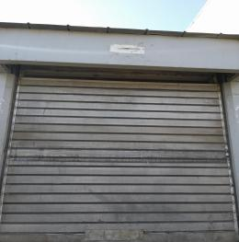 | 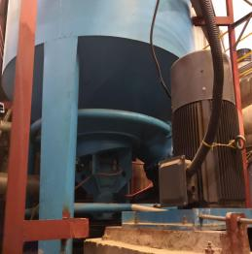
快速自动门 | 涡流制浆机
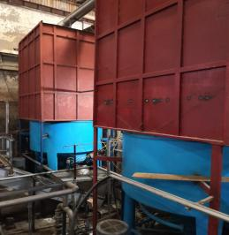 | 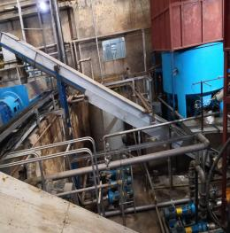
涡流制浆机 | 涡流制浆机配套输送设备
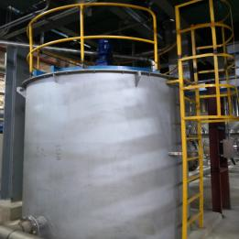 | 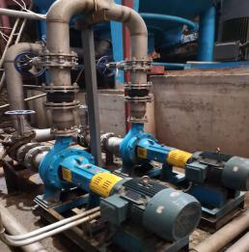
浆液混合罐 | 浆液配套输送泵

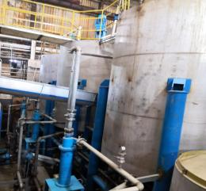 | 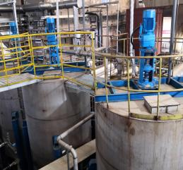
浆液暂存罐 | 浆液暂存罐
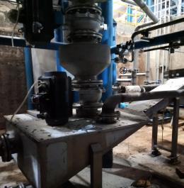 | 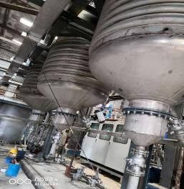
除砂机 | 废油脂配套加热罐
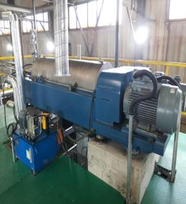 | 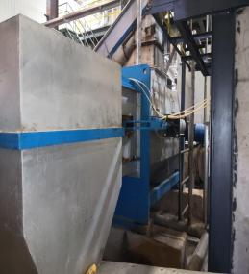
废弃油脂三相分离机 | 固液分离机

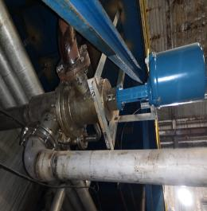 | 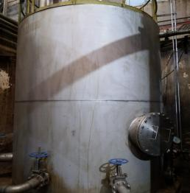
汽液换热器 | 热液罐
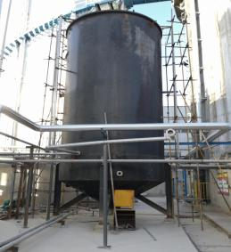 | 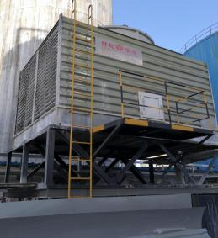
循环降温罐 | 循环降温配套冷却塔
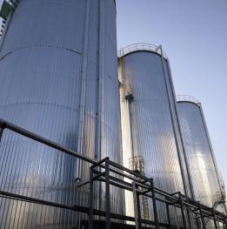 | 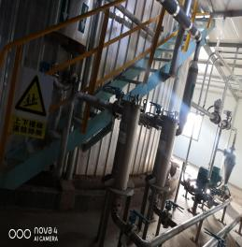
BMAR厌氧反应器 | BMAR厌氧反应器配套循环泵

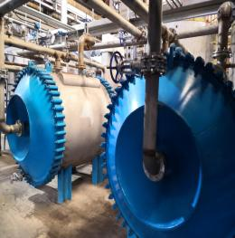 | 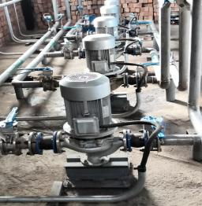
液液换热器 | 厌氧进水泵
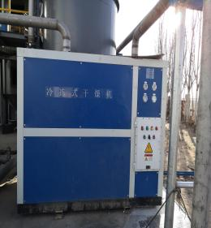 | 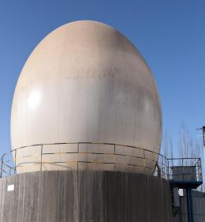
沼气发电配套冷干机 | 沼气柜
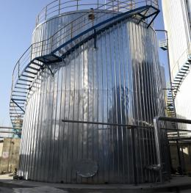 | 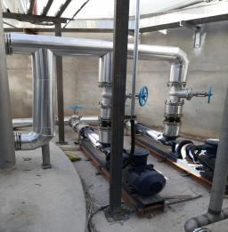
沼液罐 | 沼液罐配套泵及管路

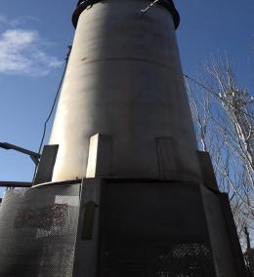 | 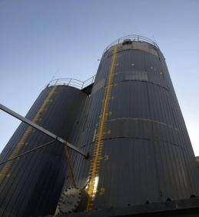
应急火炬 | 油脂储罐
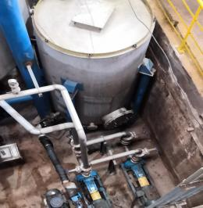 | 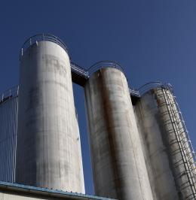
油脂暂存罐 | 匀质罐
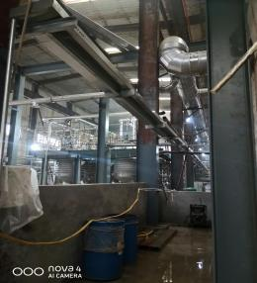 | 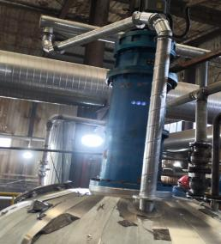
配套除臭管道 | 配套除臭管道

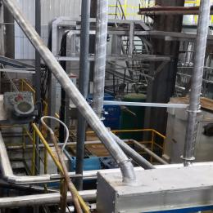 | 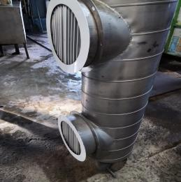
配套除臭管道 | 配套除臭管道
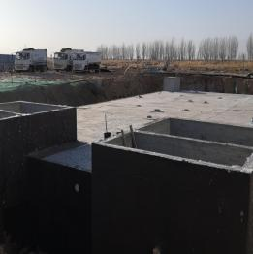 | 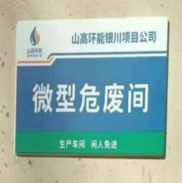
初期雨水收集池及事故池 | 危废暂存间
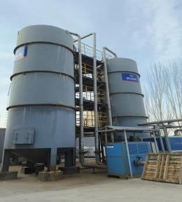 | 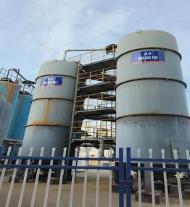
1#脱硫塔 | 2/3#脱硫塔

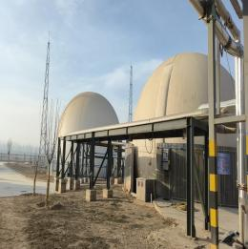 | 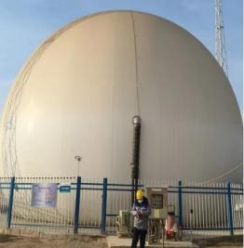
沼气柜 | 沼气柜
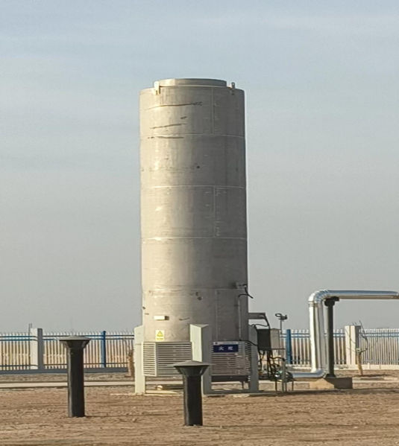
火炬燃烧系统

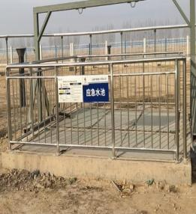 | 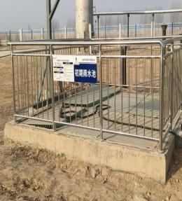
应急水池 | 初期雨水池
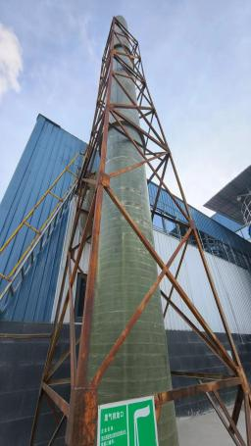 | 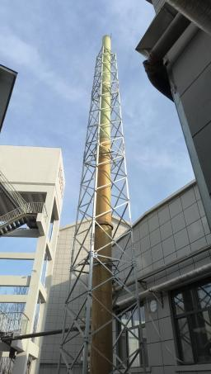
除臭系统有组织排放口 | 锅炉烟气有组织排放口

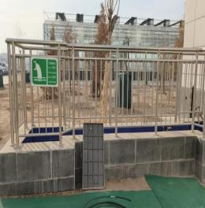 | 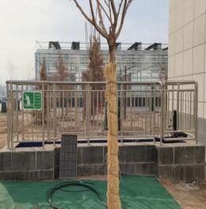
污水排放口
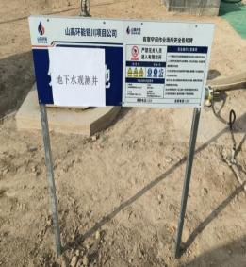 | 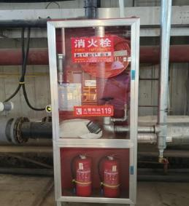
地下水监测井 | 厂内消防设施
4.7、公用工程
4.7.1 给水
给水系统分为生活用水、生产用水、公用辅助工程用水、环保工程用水、
消防给水等。本项目新鲜水用量为249.15m³/d(90939.4m³/a)。
4.7.1.1 软水制备系统
本项目设置3套离子交换树脂软水制备系统，单套设计生产能力70m³/d，

软水产水率为80% ，则项目纯水制备新鲜水用量为37076.7m³/a。
表4-11 项目软水制备情况表
用水单元 | 新鲜水用量(m³  /d) | 制取率(%) | 软水量(m³/d) | 浓水量(m³  /d) | 实际建设情 况
锅炉系统 | 100.33 | 80 | 80.26 | 20.07 | 与环评一致
碳酸氢铵资源化利 用 | 1.25 |  | 1.0 | 0.25
合计 | 101.58 | / | 81.26 | 20.32
4.7.1.2 给水系统
（1）生活用水
本项目劳动定员248人 ，全厂职工生活用水量为9.92m³/d(3620.8m³/a)。
（2）生产用水
本项目生产用水包括车辆冲洗用水、预处理车间地面冲洗用水、工艺用
水、热力供应系统用水。
①车辆、地面冲洗用水
本项目车辆、地面冲洗总用水量为7.5m³/d(2737.5m³/a) ，采用新鲜水。
②工艺用水
工艺用水主要为调浆水、三相分离机冲洗水、碳酸氢铵资源化利用工艺 补水 ，调浆水采用冲洗废水6m³/d（2190m³/a） ；三相分离机冲洗水采用热
水3.0m³/d（1095m³/a） ；碳酸氢铵资源化利用工艺补水采用软水1m³/d。
③热力供应系统用水
项目燃气锅炉蒸汽用量为92.85m³/d ，锅炉系统管道损失量按用水量2% 计 ，为1.86m³/d；工艺系统损耗量为71.2m³/d；锅炉系统排水量为7.2m³/d
（2628m³/a） ；锅炉系统补充软水量为80.26m³/d。
（3）公用辅助工程用水

①循环冷却水系统补水
项目循环冷却塔设计规模为350m³/h，循环水用量为300m³/h，循环水冷 却设施进水温度约为28℃ , 出水温度约为36℃ , 供回水温差为8℃ , 浓缩倍数
为5倍 ，采用新鲜水。
（4）环保工程用水
①臭气处理系统用水
本项目设置1套臭气处理装置，处理工艺采用“酸洗涤+碱洗涤+水洗+生物 除臭” ，酸洗涤采用10%盐酸溶液 ，碱洗涤采用25%NaOH溶液 ，考虑吸收用
水及酸碱配制用水 ，采用新鲜水。
②沼液脱氨废气预处理用水
本项目沼液脱氨不凝气主要污染物为NH3、CO2，需采用二级水喷淋吸收
预处理 ，采用新鲜水。
③MBR及NF反冲洗用水
MBR膜及NF纳滤膜需定期进行反向冲洗，反冲洗用水量分别约为5 ~8m³
/次 ，采用新鲜水。
（5）消防给水
根据《建筑设计防火规范》(GB50016-2014) (2018年局部修订)及《消防 给水及消火栓系统技术规范》(GB50974-2014)，本项目厂区占地面积小于100h ㎡ ，且附近有居住区人数小于1.5万人， 同一时间内的火灾起数应按1起确定。 消防水量：室外25L/s ，室内20L/s ，火灾延续时间3小时 ，一次消防灭火用水
量为486m³。本项目新建640m³消防水池1座 ，能够满足消防用水需求。
4.7.2 排水

本着“雨污分流、清污分流”的原则 ，结合厂区排水条件和满足环保要求，
厂区排水系统分为废污水系统、清净下水系统和雨水系统。
4.7.2.1 废污水
本项目废污水包括生活污水、生产废水、公用辅助工程废水等。
（1）生活污水
本项目职工生活用水依托现有工程化粪池处理后 ，送至本项目污水处理
系统处理 ，达标后排入银川市第六污水处理厂。
（2）生产废水
本项目生产废水回用于生产 ，其余送至厂区污水处理站处理。
表4-12 项目生产过程废水量汇总 单位 ：m³/d

生产过程 | 废水去向 | 实际建设情况
地面、车辆冲洗废水 | 均回用于预处理工艺调浆 ，不外排 | 与环评一致
三相分离机冲洗废水 | 均回用于预处理工艺制浆 ，不外排
毛油收集桶蒸汽吹扫清洗废水 | 经热液过滤机后与三相分离浆液一 同送至厌氧发酵系统 ，不外排
沼液废水 | 进入厂区污水处理站
沼气脱水废水及干燥废水 | 进入厂区污水处理站
（3）公用辅助工程废水
本项目废气处理废水送厂区污水处理站处理。 MBR及NF纳滤反冲洗废水
进入厂区污水处理站A/O系统处理。
7.2.2、清净下水系统
项目清净下水主要为蒸汽冷凝水、循环冷却水系统排污水、软水系统排
污水、锅炉排水。
（1）蒸汽冷凝水
结合生产使用 ，项目蒸汽冷凝水属洁净水 ，全部回用于热力供应系统，

不外排。
（2）循环冷却水系统排污水
项目循环冷却水属于清净下水 ，经管道排入银川市第六污水处理厂。
（3）软水系统排污水
软水制取率为80% ，排污水属于清净下水 ，通过管道排入银川市第六污
水处理厂。
（4）锅炉排水
锅炉排水属于清净下水 ，通过管道排入银川市第六污水处理厂。
4.7.4 初期雨水收集系统
本项目在厂区雨水排口设置自动型截止阀 ，将一次降雨过程中前
10 ~20min的降水导入初期雨水池，后期清洁雨水排入厂区雨水排水管网，最 终进入四清沟。全厂设计雨水流量为266.7L/s ，取前15min降雨量 ，则初期雨 水量为240.03m³ , 本项目新建1座250m³初期雨水收集池，初期雨水经收集后
分批送至厂区污水处理站处理。
4.7.5 事故水收集系统
原300m³事故池封闭性差 ，改造安装浆料罐 ，现有2座140m³油脂暂存罐
改造用事故废水储存应急罐。
4.7.6 供电
高压由永贺路农网接入 ，依托现有10KV变电站 ，高压室用电负荷增容改
造 ，新增2000KVA变压器。
本项目新建600KW沼气发电机2台（一用一备），通过低压并网柜实现发
电自用。

预处理屋面改造及水处理屋面改造、 同时配置一台500kW柴油发电机作
为应急用电 ，以满足餐厨废弃物集中处理供电需求。
本项目用电量为24000kWh/d。
4.7.7 供热、供暖
本项目冬季供暖及生产用蒸汽由本项目燃气锅炉提供。本项目蒸汽用量
为6.26t/h。
4.8、储运工程
4.8.1 储罐及仓库
本项目储罐形式根据储存物料性质特点 ，按照《石油化工储运系统罐区 设计规范》(SH/T 3007-2014)、《石油化工企业防火设计规范》(GB50160-2008)
相关要求进行设计。本项目储存设施建设情况见表4-13。
表4-13 本项目储存设施设置情况一览表

名称 | 储存物质 | 储罐类 型 | 建设规 模 | 规格型号(mm) | 数量 | 存储量 (t) | 年周转量 (t/a) | 存储时 间(d) | 储存条 件 | 实际建 设情况
油脂储 罐 | 副产油脂 | 立式拱 顶 | 140m³ | Ø4000×12528 | 4 | 160 | 8205.2 | 7 | 常温、常 压 | 与环评  一致
沼气柜 | 净化前沼气 | 储气柜 | 650m³ | DMG650 | 1 | 0.79 | 12255.78 | / | 运行压 力6kpa
沼气柜 | 净化后沼气 | 储气柜 | 2000m³ | DMG2000 | 1 | 2.1 | 10540 | / | 运行压 力6kpa
固渣料 仓 | 有机固渣 | 立式拱 顶 | 30m³ | WNJC-30 | 1 | 25 | 14965 | 1 | 常温、常 压
高位柴  油箱 | 柴油 | / | 0.6m³ | 1000×1000 | 1 | 正常工  况下空  置 | / | / | 常温、常 压
备品备  件库 | 设备备件 | / | 350㎡ | / | 1 | / | / | / | /
4.8.2 餐厨废弃物收运
根据银川市餐厨废弃物产生量和分布情况以及处置厂总体规划布局 ，并

结合未来收运模式发展趋势 ，餐厨废弃物收运模式采用直接收运模式 ，即餐 厨废弃物产生单位将餐厨垃圾收入120L方形标准桶内 ，在环卫部门规定的时 间内放置于指定的收集点 ，各区负责收运的单位根据运输距离将其直接清运 至垃圾处置厂内，收集车或转运车在处置厂内进行洗车，然后进行再次收运。
本项目餐厨垃圾收运方式模式图见图4-1。

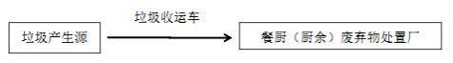

图4-1 本项目餐厨垃圾收运方式模式图
4.8.2 收运范围
根据《银川保绿特生物技术有限公司银川市餐厨废弃物资源化利用和无 害化 处理扩能提标改造项目可行性研究报告》分析，本项目设计服务范围包 括银川市“三区一县” ，即银川市兴庆区、金凤区、西夏区、永宁县。项目通过
逐步提高收集率 ，将服务区域的所有餐厨废弃物纳入收运范围。
4.8.3 收运路线
根据银川市餐厨废弃物产生源分布地图 ，按照行政区域划分 ，每个区域 细分成若干核心干道，并以干道为脉络，确定并落实到每台车辆的收运路线、 收运对象和收运承担量。交通顺畅、干道、收运半径远尽量配备大型车辆 ， 交通曲折 ，辅路甚至巷道内尽量安排小型车辆。本项目餐厨废弃物收运车辆 收运路线避开交通事故多发地 ，地下水源地等。按照运输顺畅、避免拥堵的
原则选择运输路线。本项目收运车辆收运路线示意图见图4-2。

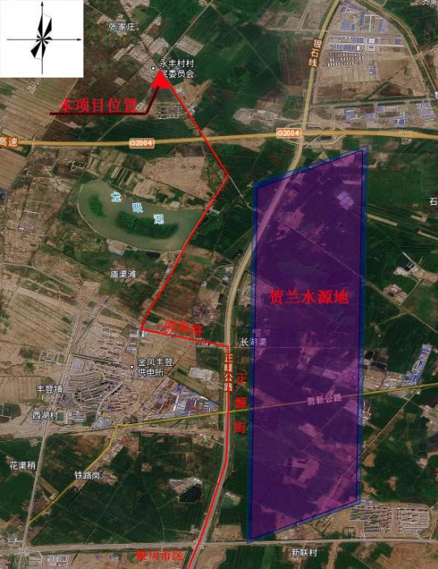
图4-2 本项目收运车辆收运路线示意图
4.8.4 收集设施配置
根据银川保绿特生物技术有限公司实际运行经验 ，收集装置采用与餐厨 废弃物收运车配套的标准方桶(120L标准垃圾桶)，城区逐年餐厨废弃物收集所
需垃圾桶数量 ，具体见表4-14。

表4-14 餐厨废弃物收集所需垃圾桶数量一览表

序号 | 计算取值 | 数量 | 备注 | 实际建设情况
1 | 餐厨垃圾收运量(t/d) | 400 | / | 与环评一致
2 | 厨余垃圾收运量(t/d) | 100 | /
3 | Q(t/d) | 500 | /
4 | A3 | 0.9 | /
5 | Dave(t/m³) | 0.489 | /
6 | K | 1.8 | /
7 | A4 | 1 | /
8 | E | 0.12 | 120L垃圾桶计算
9 | B | 0.9 | /
10 | 120L标准垃圾桶数量( 个) | 26563 | 由片区市政环卫部门协 调配置
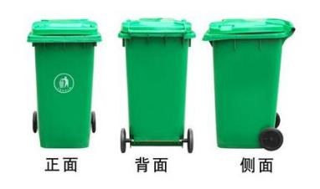
图4-3 120L餐厨垃圾收集桶示意图
4.8.5 收运车辆配置
(1)收集车配置数量
本项目在餐饮营业就餐高峰时间段和城市交通高峰拥堵时间段尽量不安
排收运 ，餐厨垃圾收运时间确定为错峰分三个时间段进行收运(中午
9:30 ~11:00 ，下午15:00 ~17:00 ，晚上19:00 ~22:00)。
根据银川市的运输道路状况，结合保绿特公司已运行经验，拟选用4.5m³、 6.5m³、8.0m³ 、10.0m³车作为收运车辆 ，车辆的装载率按90%考虑 ，车辆出
勤率按80%考虑 ，根据服务范围内各餐饮机构到处理单位的平均运距 ，收集

车每班收运1 ~3次 ，本项目新增收集车辆配置数量 ，详见表4-15。
表4-15 本项目餐厨垃圾收运车配置数量及收运次数一览表

序号 | 指标 | 数量 | 实际建设情况
1 | 收运量(t/d) | 500 | 与环评一致
2 | 4.5m³ 、6.5m³ 、8.0m³、10.0m³收集车(辆) | 61（出勤48）
3 | 每天3班 ，每班收运1次 | 144车次/d

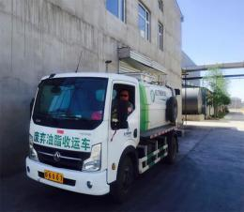 |  | 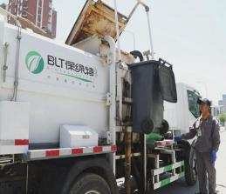
餐厨废弃物收运车辆 | 餐厨废弃物收运车辆
4.9、总平面布置
本项目厂区平面布置依据《建筑设计防火规范》(GB50016-2014)、《化 工企业总图运输设计规范》(GB50489-2009)等进行设计 ，根据厂区所处位置 及周围状况 ，按照工艺流程的要求 ，在保证工艺流程畅通、操作方便 ，符合 防火、防爆、安全卫生的条件下 ，各功能区相对集中布置 ，以通道分割 ，做
到布局紧凑 ，统一规划 ，节约用地 ，有利于生产管理和环境保护。
（2）本项目平面布置与《餐厨垃圾处理技术规范》（ CJJ184-2012）符
合性分析见表4-16。
表4-16 本项目平面布置与《餐厨垃圾处理技术规范》（ CJJ184-2012）符合性
规范名称 | 要求 |  | 本项目情况 | 符合  性 | 实际 运行 情况

《餐厨垃圾处理 技术规范》  （CJJ184-2012） | 1、餐厨垃圾处理厂总图布置应满足餐 厨垃圾处理工艺流程的要求，各工序衔 接应顺畅，平面和竖向布置合理，建构  筑物间距应符合安全要求。 | 本项目餐厨废弃物预处理均在处 理车间内进行，车间内设备布置满 足工艺流程要求 ，各工序衔接顺 畅 ，建构筑物间距满足规范要求。 | 符合 | 与环  评一  致
 | 2、E类以上餐厨垃圾处理厂宜分别设  置人流和物流出入口，两出入口不得相  互影响 ，且应做到进出车辆畅通 | 本项目厂区设置有人流和物流出  入口 ，且两出入口互不影响。 | 符合
 | 3、餐厨垃圾处理厂各项用地指标应符  合国家有关规定及当地土地、规划等行  政主管部门的要求 | 本项目用地符合银川市规划要求。  根据银川市人民政府文件，银政土  批字[2015]230号《关于餐厨废弃  物资源化利用和无害化处理项目  用地的批复》以及银政土批字  [2021]34号《银川市人民政府关于  划拨银川市餐厨废弃物资源化利  用和无害化处理扩能提标改造项  目用地的批复》，本项目用地符合  行政主管部门要求。 | 符合
 | 4、厂区道路的设置 ，应满足交通运输  和消防的需求 ，并应与厂区竖向设计、  绿化及管线敷设相协调。 | 本项目厂区道路环状布置，满足消  防需求，且满足工艺物料运输和输 送要求。 | 符合
 | 5、当处理工艺中有沼气产生时 ，沼气  产生、储存、输送等环节及相关区域的  设备、设施应符合国家现行相应防爆标  准要求 | 本项目预处理产生的浆液进行厌 氧发酵，产生的沼气经净化后暂存 于气柜 ，用于锅炉燃烧及沼气发 电，富余沼气或非正常工况下送火 炬燃烧处置，符合国家现行相应防  爆标准要求。 | 符合
本项目根据工艺流程、功能、风向 ，厂区由北向南分别为行政楼、锅炉 房、水处理车间、预处理车间、厌氧发酵区、沼气发电车间、停车库、沼气
柜、处理景观园、企业文化园、研发中心等。
本项目事故水池、初期雨水池位于厂区西南角处 ，为厂区地形最低处。 产生恶臭气体的区域主要为预处理车间、厌氧发酵区以及污水处理车间 ，均 位于厂区中部偏北侧 ，结合银川市近20年气象统计数据中年最多风向(NNE) 和项目周边环境特征 ，办公区以及项目周边环境敏感点（永丰村）位于本项
目上风向 ，金凤润丰神华爱心小学位于本项目侧风向。

4.10、项目建设周期与运营期限
本项目建设期为2022年7月 ~2023年10月（共16个月）。
本项目特许经营期限为30年。
本项目现有劳动定员188人，本次新增劳动定员60人，项目工作管理制度
及运行天数见表4-17。
表4-17 项目工作管理制度及运行天数一览表

类别 | 工作管理计划 | 工作时数 | 运行天数 | 实际运行情况
餐厨废弃物预处 理 | 一班运转 | 13h/d | 365d | 与环评一致
厌氧发酵 | 三班运转 | 24h/d | 365d | 与环评一致
污水处理  (含沼渣、污泥脱  水) | 三班运转 | 24h/d | 365d | 与环评一致
沼气净化 | 三班运转 | 24h/d | 365d | 与环评一致
锅炉房 | 三班运转 | 24h/d | 365d | 与环评一致
沼渣干化 | 三班运转 | 24h/d | 300d | 与环评一致
4.11、总投资及环保投资
本项目属于环保工程，计划总投资17839.52万元，环保投资为1171.6万元， 占总投资的6.57% ；实际总投资投资15236.86万元 ，环保投资为1098.2万元，
占总投资的7.21% ，主要原因为部分消防设置及应急监控系统未设置到位。
表4-18 本项目环保投资一览表

时 段 | 类别 | 环保设施 |  | 费用 (万 元) | 占环保 投资比 例(%) | 实际情况
施 工 期 | 扬尘  治理 | 材料运输及堆放时加盖篷布 |  | 1.5 | 0.13 | 与环评基本一 致
 |  | 施工营地出口设置运输车辆喷淋清洗设施 |  | 0.5 | 0.04
 |  | 施工场地洒水抑尘 ，施工现场周围设置围挡 |  | 1.0 | 0.09
 | 废水  防治 | 施工场地设置临时沉淀池 ，施工废水沉淀后回用 |  | 0.3 | 0.03
 | 固废  处置 | 建筑垃圾定期清运至政府指定地点；生活垃圾定期清 运至八里桥垃圾中转站 |  | 1.5 | 0.13
 | 施工期环境监理和监测等 |  |  | 1.0 | 0.09
运 | 废气 | 卸料间恶 | 采用三道快速自动门 ，接收料仓口、卸 | 29 | 2.48 | 与环评基本一

营 期 | 治理  措施 | 臭气体 | 料位入口、卸料间门分别设置快速自动 门 ，采用连锁控制确保卸料时异味不外 散。料仓设置防腐密封异味收集罩 ，采 用点源收集臭气+空间置换送至除臭系  统（TA001）处理。 |  |  | 致
 |  | 预处理车  间恶臭气  体 | 预处理车间采用防腐密封性能优的材料 修缮 ，车间出入口设置风幕防止臭气逸 散至车间外。处理设备采用全密封并采  用点源收集臭气加空间置换通过抽吸管 道送至除臭系统（TA001）处理。 | 105 | 8.96
 |  | 厌氧发酵 系统臭气 | 厌氧发酵工序循环降温罐、均质罐、沼  液罐恶臭气体采用管道抽吸至除臭系统  （TA001）处理。 | 45 | 3.84
 |  | 沼渣干化 过程臭气 | 沼渣干化过程进料、干化、出料工序恶  臭气体采用管道抽吸至除臭系统  （TA001）处理。 | 12 | 1.02
 |  | 污水处理  站废气 | 池体加盖密闭 ，设置废气收集管道 ，污  水处理站废气经管道送至除臭系统  （TA001）处理。 | 9 | 0.77
 |  | 脱水间臭 气 | 离心脱水设备采用点源抽吸管道收集， 输送至除臭系统（TA001）处理。 | 8 | 0.68
 |  | 沼液脱氨  废气、碳  酸氢铵资  源化利用  废气 | 采用密闭管道收集 ，负压抽送至“二级水  喷淋”装置吸收处理 ，后送除臭系统  （TA001）处理。 | 13 | 1.11
 |  | 臭气处理 系统 | 新建除臭装置（TA001）1套 ，处理能力 为45000m³/h ，处理工艺为“酸洗涤+碱 洗涤+水洗+生物除臭”，恶臭气体经处理 后经1根15m高排气筒（DA001）排放。 设置臭气收集系统2套，其中预处理系统 收集风量为35000m³/h、污水处理系统  设计收集风量为10000m³/h。 | 120 | 10.24
 |  | 无组织恶  臭气体 | 加强厂区及厂界周边绿化。 | 10 | 0.85
 |  | 锅炉燃烧 废气 | 2台8t/h锅炉（ 一用一备）分别设置低氮 燃烧装置 ，锅炉废气经低氮燃烧处理后 分别经12m高排气筒（DA002、DA003）  排放。 | 62 | 5.29 | 锅炉废气经低  氮燃烧处理后  分别经22m高  排气筒  （DA002、  DA003）排放
 | 废水  治理  措施 | 污水处理 站 | 本项目对现有污水处理站进行改造 ，改  造后设计处理规模450m³/d ，处理工艺  采用“沼渣脱水+气浮+沼液脱氨 | 320 | 27.31 | 与环评基本一 致

 |  |  | +A/O+MBR+NF纳滤”，出水处理达标后 经管道排入第六污水处理厂。
 |  |  | 废水在线监测装置1套 | 10 | 0.85
 |  | 污废水 | 地面车辆冲洗废水、三相分离机冲洗废 水、毛油收集桶蒸汽吹扫废水均回用于 生产；沼液废水、沼气脱水废水及干燥 废水与废气处理废水、生活污水（依托 现有化粪池预处理）通过管道汇入厂区 污水处理站处理 ，MBR及NF纳滤反冲洗  废水进入A/O工段处理。 | 0 | 0
 |  | 清净下水 | 蒸汽冷凝水属洁净水 ，全部回用于热力 供应系统 ，不外排。循环冷却水系统排 污水、软水系统排污水、锅炉排水 ，属 于清净下水 ，经管道排入银川市第六污  水处理厂。 | 0 | 0
 |  | 初期雨水 | 本项目新建250m³初期雨水池1座。 | 15 | 1.28
 | 噪声  治理 | 风机设置隔声罩、水泵密闭安装 ，加装减震垫 ，各设 备定期保养维护 ，墙体隔声等 |  | 35 | 2.99 | 与环评一致
 | 地下  水污  染控  制 | 防渗 | 分区防渗 ，满足《环境影响评价技术导 则 地下水环境》(HJ610-2016) ；重点防 渗区要求为等效黏土防渗层Mb ≥6.0m， K≤10-7cm/s；一般防渗区要求为等效黏  土防渗层Mb ≥1.5m ，K≤10-7cm/s；简单 防渗区要求为一般地面硬化。  危险废物贮存库按照《危险废物贮存污  染控制标准》（GB18597-2023）、中对  防渗层的要求 ，即“基础必须防渗防渗层  为至少1m厚粘土层（渗透系数≤  10-7cm/s） ，或2mm厚高密度聚乙烯，  或至少2mm厚的其他人工材料 ，渗透系 数 ≤10-10cm/s”。 | 128 | 10.93 | 本项目重点防 渗区采用2mm 厚人工复合防 渗材料，（ K≤ 10-7cm/s），一 般地面进行硬 化处理 ，符合  环评要求。
 |  | 新建1座地下水监测井。 |  | 0.5 | 0.04
 | 固废  处理 | 生活垃圾 | 新增垃圾箱若干 ，收集后送至银川八里 桥垃圾转运站统一处置。 | 1.3 | 0.11 | 与环评基本一 致
 |  | 无机杂质 | 外运至银川八里桥垃圾转运站、银川市 生活垃圾焚烧发电厂处置。 | 2.0 | 0.17
 |  | 有机固 渣、干化 沼渣、腐 殖酸、脱 水沼渣、 污水处理  站污泥 | 收集后作为有机肥堆肥原料由处置单位 生产有机肥。 | 0 | 0
 |  | 碳酸氢铵 | 外售处置 | 0 | 0

 |  | 废脱硫  剂、单质  硫 | 送一般工业固废填埋场处置。 | 3.0 | 0.26
 |  | 废离子交  换树脂 | 设备维护时厂家回收。 | 0 | 0
 |  | 废润滑  油、废润  滑油滤  芯、机修  废物、废  脱硝催化  剂 | 属于危险废物 ，暂存于危废暂存间 ，最  终交有资质单位处置。  新建19.36㎡危废暂存间1座。 | 15 | 1.28
 | 环境  风险 | 配备消防器材、消防沙箱、气体泄漏报警装置、视频  监控系统 ，风向标、应急装备及药品、在厂区明显位 置公示风险源及应急疏散路线图等。 |  | 15 | 1.17 | 与环评基本一 致
 |  | 厌氧发酵装置区、沼气净化装置区、锅炉房、沼气发  电车间设置火灾报警系统、可燃气体报警装置和视频 监控装置 ，以便及时发现火灾事故。 |  | 41.5 | 3.28
 |  | 新建事故水池1座 ，容积600m³。 |  | 20 | 1.71 | 现有2座140m³  油脂暂存罐改  造用事故废水  储存应急罐
总计 |  |  |  | 1098  .2 | 100

表五：工艺流程及产污环节调查

本项目建成后处理餐厨废弃物总量为500t/d ，其中餐厨垃圾400t/d（包 括餐厨垃圾385t/d、废弃油脂10t/d、毛油5t/d）、厨余垃圾100t/d ，处理工 艺为“预处理+厌氧消化+污水处理+沼气发电自用”的主体工艺，实现垃圾减量
化、无害化处理和资源化利用。各子系统工艺调查如下：
5.1 、餐厨废弃物处理系统
5.1.1 餐厨垃圾预处理工艺流程及产污环节
本项目拆除现有预处理生产线 ，新建2条餐厨垃圾/厨余垃圾卸料及预处 理生产线，餐饮垃圾处理规模为385t/d，年运行时数4745h（13h/d）。采用“涡 流制浆+压榨脱水+除砂+提油”工艺路线，物料接收与制浆系统集成为一体化 装备 ，既能缩短工艺链、提高预处理效率 ，又能降低维护成本。涡流制浆系 统集接收料斗、分选制浆功能于一体 ，处理效率高、物料适应性和运行稳定 性强、系统故障率低。湿热提油采用离心提油的方式 ，连续性生产、高效率 提油 ，并对物料进行了热水解 ，有利于提油后液相浆料的厌氧发酵处理。具
体工艺描述如下：
5.1.1.1 卸料及制浆工序
餐厨垃圾经定点收集后采用专用垃圾车送至厂区 ，经厂区入口处地磅称 重计量后至预处理车间卸料。餐厨垃圾卸入涡流制浆一体机进行制浆 ，涡流 制浆一体机为收集仓、制浆、除杂一体式结构 ，收运车辆过磅后经过快速卷 帘门进入卸料通道 ，倒入卸料台 ，此时卸料通道入口及卸料台入口快速卷帘
门关闭 ，收集仓快速卷帘门打开 ，物料进入收集仓。
收集仓上部设有倾翻格栅 ，将大于90mm的无机杂物初分出进入沥水无

轴螺旋 ，杂物输送至固液分离机 ，沥水回流至仓内。无机杂物经过固液分离 机进一步脱水 ，脱水后的无机杂质通过螺旋输送至运输车 ，车辆装满后外运 至垃圾转运站集中处理，不在厂区内暂存。固液分离机分离出的浆液流入4m
³的收集池由泵送回制浆机 ，保障水力制浆所需水位。
进入仓内的物料在涡轮旋转的切力及形成的水力作用下将有机质制成
6mm的浆液 ，浆液通过下部网孔流入制浆机浆液缓存箱再由泵泵入浆液缓存
罐。
收集仓与快速卷帘门形成密封空间、卸料台由收集仓快速卷帘门与卸料 台快速卷帘门形成密封空间均设置异味抽吸管道输送至生物除臭系统 ，罐体 密闭 ，池体及设备密封设置点源抽吸管路将异味抽吸至除臭系统 ，处理达标
后排放。
5.1.1.2 除砂工序
制浆机的浆液通过排浆泵送入餐厨浆液缓存罐 ，再由泵送至除砂机进行 除砂， 目的为去除浆液中部分纤维细杂、骨头、玻璃、陶瓷等重物质细小杂 质。除砂机设置搅拌器在搅拌和重力作用 ，重物质杂质下落从底部排出 ，除 砂机分离出的砂杂进入除砂机底部的砂水分离器 ，脱水后的细杂由螺旋输送 机输送至无机杂质装车螺旋 ，装车外运至垃圾转运站。去除细杂后的浆液进
入液液换热器。
5.1.1.3 三相分离工序
除砂后的物料由管道输送至液液换热器与三相离心机分离的水相浆液进 行换热 ，初步加热至40℃ , 然后由管道进入汽液换热器与蒸汽换热 ，温度升
高至65-70℃后进入离心机进料罐。在离心机进料罐通入蒸汽进行保温加热

30min ，达到85℃后通过泵输送至三相分离机进行油、水、 固三相分离， 因 小粒径悬浮固渣、水、油的密度不同，三者在三相分离机中所处的位置不同，
由此完成三者的分离。
分离出的水相经管道送至热液过滤机去除2mm以上的杂质后与除砂后的 垃圾浆液进行换热 ，温度降低至55℃ , 然后通过泵输送至餐厨浆液与厨余浆
液混合罐 ，再由泵输送至厌氧系统的均质罐。
三相分离机分离出的油相自流至油脂暂存罐， 由暂存罐泵入室外油罐， 室外油罐内设置蒸汽盘管加热保温， 由于重力沉降作用水杂沉降至底部 ，用
泵将底部水杂排至热液过滤机。
三相分离机分离出的固型渣与热液过滤机分离的固渣通过螺旋输送机输
送至30m³固渣料仓 ，后外运至有机肥厂作为有机肥添加剂。
整个预处理过程罐体设置点源抽吸管道 ，输送设备及处理设备密封设置 点源抽吸管道 ，异味通过管道输送至臭气处理系统处理达标排放。无机物及 有机细渣设置密闭出渣间 ，配置臭气抽吸管道送至臭气处理系统处理达标排
放。
本项目餐厨垃圾预处理工艺流程及产污环节图见图5-1。

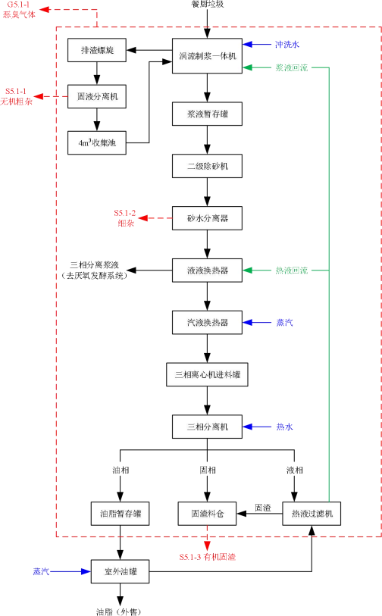

图5-1 餐厨垃圾预处理工艺流程及产污环节图
5.1.1.4 产污环节分析

本项目餐厨垃圾预处理工艺产污环节及处理措施见表5-1。
表5-1 餐厨垃圾预处理工艺产污环节及主要污染物一览表

类别 | 产污环节 | 编号 | 名称 | 主要污染物 | 处理措施 | 实际情况
废气 | 卸料、预 处理工序 | G5.1-  1 | 恶臭气  体 | NH3 、H2S、臭气浓 度 | 送至除臭系统处 理 | 与环评一致
废水 | 预处理车 间 | W5.1  -1 | 车辆、地  面冲洗  废水 | pH、SS、CODcr、  BOD5、NH3-N、TP、 动植物油 | 回用于制浆工序 | 与环评一致
噪声 | 处理过程 | / | 设备噪  声 | 等效连续A声级 | 隔声、减振、消声 | 与环评一致
固体 废物 | 固液分离 机 | S5.1-  1 | 无机粗  杂 | 塑料、陶瓷、玻璃 等杂质 | 外运至银川八里  桥垃圾转运站、银  川市生活垃圾焚  烧发电厂处置 | 与环评一致
 | 砂水分离 器 | S5.1-  2 | 细杂 | 纤维细杂、骨头、 玻璃、陶瓷等
 | 三相分离 | S5.1-  3 | 分离固  渣 | 有机固渣 | 外运有机肥厂作  为有机肥添加剂  综合利用
5.1.2 厨余垃圾预处理工艺流程及产污环节
本项目厨余垃圾卸料及预处理利用餐厨垃圾预处理生产线协同处理 ，设 置2条餐厨垃圾/厨余垃圾卸料及预处理生产线 ，厨余垃圾处理规模为100t/d， 年运行时数2190h（6h/d）。采用“涡流制浆+压榨脱水+除砂”工艺路线。具
体工艺描述如下：
5.1.2.1 卸料及制浆工序
厨余垃圾经定点收集后采用专用垃圾车送至厂区 ，经厂区入口处地磅称 重计量后至预处理车间卸料。厨余垃圾卸入涡流制浆一体机进行制浆 ，涡流 制浆一体机为收集仓、制浆、除杂一体式结构 ，收运车辆过磅后经过快速卷 帘门进入卸料通道 ，倒入卸料台 ，此时卸料通道入口及卸料台入口快速卷帘
门关闭 ，收集仓快速卷帘门打开 ，物料进入收集仓。
收集仓上部设有倾翻格栅 ，将大于90mm的无机杂物初分出进入沥水无

轴螺旋 ，杂物输送至固液分离机 ，沥水回流至仓内。无机杂物经过固液分离 机进一步脱水 ，脱水后的无机杂质通过螺旋输送至运输车 ，车辆装满后外运 至垃圾转运站集中处理，不在厂区内暂存。固液分离机分离出的浆液流入4m
³的收集池由泵送回制浆机 ，保障水力制浆所需水位。
进入仓内的物料在涡轮旋转的切力及形成的水力作用下将有机质制成
6mm的浆液 ，浆液通过下部网孔流入制浆机浆液缓存箱再由泵泵入浆液缓存
罐。
收集仓与快速卷帘门形成密封空间、卸料台由收集仓快速卷帘门与卸料 台快速卷帘门形成密封空间均设置异味抽吸管道输送至生物除臭系统 ，罐体 密闭 ，池体及设备密封设置点源抽吸管路将异味抽吸至除臭系统 ，处理达标
后排放。
5.1.2.2 除砂工序
制浆机的浆液通过排浆泵送入浆液缓存罐，再由泵送至除砂机进行除砂， 除砂目的为去除浆液中部分纤维细杂、骨头、玻璃、陶瓷等重物质细小杂质。 除砂机设置搅拌器在搅拌和重力作用 ，重物质杂质下落从底部排出 ，除砂机 分离出的砂杂进入除砂机底部的砂水分离器 ，脱水后的细杂由螺旋输送机输 送至无机杂质装车螺旋 ，装车外运至垃圾转运站。去除细杂后的浆液进入过
滤除渣机。
5.1.2.3 过滤除杂工序
除砂后的物料通过过滤除杂机去除2mm以上的纤维杂物 ，纤维杂物由螺 旋输送机送至固液分离机 ，分离出的无机固渣由螺旋输送机输送至无机杂质
装车螺旋 ，装车外运至垃圾转运站 ，浆液进入收集池。去除纤维杂物后的浆

液进入餐饮浆液与厨余浆液混合罐 ，然后通过泵输送至厌氧系统的均质罐。
本项目厨余垃圾预处理工艺流程及产污环节图见图5-2。
5.1.2.4 产污环节分析
本项目厨余垃圾预处理工艺产污环节及处理措施见表5-2。
表5-2 厨余垃圾预处理工艺产污环节及主要污染物一览表

类 别 | 产污环节 | 编号 | 名称 | 主要污染物 | 处理措施 | 实际情况
废 气 | 卸料、预 处理工序 | G5.1-  2 | 恶臭气 体 | NH3、H2S、臭气 浓度 | 送至除臭系统处理 | 与环评一致
废 水 | 预处理车 间 | W5.1-  2 | 车辆、地  面冲洗  废水 | pH、SS、CODcr、  BOD5 、NH3-N、 TP、动植物油 | 回用于制浆工序 | 与环评一致
噪 声 | 处理过程 | / | 设备噪 声 | 等效连续A声级 | 隔声、减振、消声 | 与环评一致
固 体 废 物 | 固液分离 机 | S5.1-4 | 无机杂 质 | 塑料、陶瓷、玻璃、 纤维等杂质 | 外运至银川八里桥  垃圾转运站、银川  市生活垃圾焚烧发  电厂处置 | 与环评一致
 | 砂水分离 器 | S5.1-5 | 细杂 | 纤维细杂、骨头、 玻璃、陶瓷等

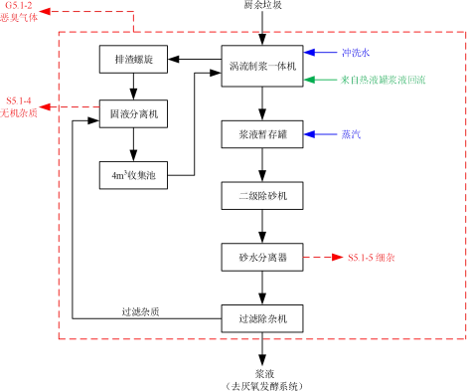
图5-2 厨余垃圾预处理工艺流程及产污环节图
5.1.3 废弃油脂预处理工艺流程及产污环节
5.1.3.1 工艺流程简述
废弃油脂 ，泛指例如酒店、餐馆、家庭洗碗刷锅时 ，流到地下隔油池或 沉淀池中收集到的不符合食用标准的动植物油脂。本项目新建1条废弃油脂卸 料及预处理生产线 ，处理规模10t/d ，年运行时数1095h（3h/d） ，采用“除杂
制浆+湿热提油”工艺 ，连续性生产、高效率提油 ，并对物料进行了热水解，
有利于提油后液相浆料的厌氧发酵处理。具体工艺描述如下：
废弃油脂定点收集后由专用运输车运输至预处理车间内 ，废弃油脂配置 密封收集罐 ，配置蒸汽加热管 ，运输车到达卸料台卸料至收集罐后 ，连接蒸 汽加热管通入蒸汽预热10min达到40℃后 ，打开放料阀通过管道进入除杂机
中。

除杂机的分离网孔直径6mm ，在除杂机推料桨叶的切割推送下将有机物 制成浆料 ，无机杂物分离推出输送至无机杂物排渣螺旋 ，装车外运至垃圾中 转站。浆液流入暂存箱 ，然后通过泵输送至废弃油脂加热罐进行加热 ，加热 罐设置蒸汽盘管及保温，加热15min达到90℃后，通过泵送至三相分离机进行
油、水、 固的分离。
三相分离机分离出的水相经管道送至餐饮垃圾预处理生产线的热液过滤 机去除2mm以上的杂质后进入热液罐，用于与餐饮/厨余垃圾除砂后的垃圾浆 液进行换热 ，温度降低至55℃ , 然后通过泵输送至餐饮浆液与厨余浆液混合 罐 ，再进入厌氧系统的均质罐。热液过滤机分离的固渣与三相分离机分离出 的固渣均通过螺旋输送机输送至30m³固渣料仓 ，后外运至有机肥厂作为有机
肥添加剂。
三相分离机分离出的油相泵送至带电子称重油箱记重后 ，通过泵输送至 室外100m³油罐，室外油罐设置蒸汽加热盘管及罐体保温，由于重力沉降作用
水杂沉降至罐底部 ，用泵将底部水杂排至热液过滤机。油脂外售处置。
本项目废弃油脂预处理工艺流程及产污环节图见图5-3。

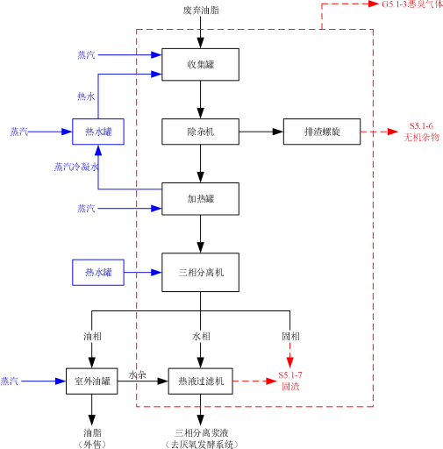
图5-3 废弃油脂预处理工艺流程及产污环节图
5.1.3.2 产污环节分析
本项目废弃油脂预处理工艺产污环节及处理措施见表5-3。
表5-3 废弃油脂预处理工艺产污环节及主要污染物一览表
类 别 | 产污环 节 | 编号 | 名称 | 主要污染物 | 处理措施 | 实际建设情况
废 气 | 卸料、 预处理  工序 | G5.1-  3 | 恶臭气 体 | NH3、H2S、臭气 浓度 | 送至除臭系统处理 | 与环评一致
废 水 | 预处理  车间 | W5.1-  3 | 车辆、地  面冲洗  废水 | pH、SS、CODcr、  BOD5 、NH3-N、 TP、动植物油 | 回用于制浆工序 | 与环评一致

噪 声 | 处理过 程 | / | 设备噪 声 | 等效连续A声级 | 隔声、减振、消声 | 与环评一致
固 体 废 物 | 除杂机 | S5.1-  6 | 无机杂 物 | 塑料、陶瓷、玻璃 等杂质 | 外运至银川八里桥  垃圾转运站、银川市  生活垃圾焚烧发电  厂处置 | 与环评一致
 | 三相分 离 | S5.1-7 | 固渣 | 有机固渣 | 外运有机肥厂作为  有机肥添加剂综合  利用 | 与环评一致
5.1.4 毛油处理工艺流程及产污环节
5.1.4.1 工艺流程简述
毛油 ，泛指在生活中、餐饮行业存在的各类劣质油 ，如回收的食用油、 反复使用的炸油等。本项目毛油处理规模为5t/d，年运行时数4745h（13h/d）。
具体工艺描述如下：
毛油收集采用50L敞口桶收集，配置带密封胶圈及锁紧的桶盖，由专用运 输车收运到预处理车间卸料台后打开桶盖倒入8m³料仓，卸料后的收集桶采用
蒸汽吹洗后再次收集。
料仓底部为斜板 ，在低位设水杂汇集区 ，料仓设置蒸汽加热盘管 ，加热 1h达到85℃后保温沉降2h。后用泵将底部水杂排至热液过滤机 ，油脂用泵泵 入油脂罐外售。料仓设有密封盖 ，配置异味抽吸管道将异味送至除臭系统处
理达标排放。
本项目毛油处理工艺流程及产污环节图见图5-4。

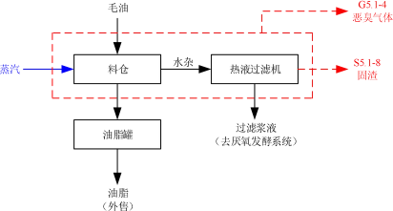
图5-4 毛油处理工艺流程及产污环节图
5.1.4.2 产污环节分析
本项目毛油处理工艺产污环节及处理措施见表5-4。
表5-4 毛油处理工艺产污环节及主要污染物一览表

类别 | 产污环节 | 编号 | 名称 | 主要污染物 | 处理措施 | 实际建设情况
废气 | 卸料、处  理工序 | G5.1-  4 | 恶臭气  体 | NH3、H2S、臭气浓度 | 送至除臭系统处 理 | 与环评一致
废水 | 收集桶冲 洗 | W5.1  -4 | 收集桶  冲洗废  水 | pH、SS、CODcr、 BOD5 、NH3-N、TP、  动植物油 | 回用于浆液回流 系统 | 与环评一致
噪声 | 处理过程 | / | 设备噪  声 | 等效连续A声级 | 隔声、减振、消 声 | 与环评一致
固体  废物 | 热液过滤 机 | S5.1-  8 | 固渣 | 有机固渣 | 外运有机肥厂作  为有机肥添加剂  综合利用 | 与环评一致
5.2、厌氧发酵系统
本项目厌氧发酵工艺路线为：均质 →厌氧发酵 →沼气。
5.2.1 厌氧发酵工艺流程及产污环节
有机物的厌氧降解 ，可以分为产酸和产甲烷两个阶段。两个阶段在细菌 种类、消化速率、环境要求、降解过程和产物等方面均有所不同。将厌氧的 两个阶段在两个独立的反应器内进行 ，分别创造各自最佳的环境条件 ，培养
两类不同的微生物 ，就是两相厌氧工艺系统。两相厌氧工艺系统能够承受较

高的负荷率 ，反应器容积较小 ，运行稳定。
5.2.2 均质工序
预处理后的有机浆料， 由浆液混合罐泵入均质罐 ，均质工序主要作用是 将来自餐厨废弃物预处理工序的浆液在罐内进行均质 ，调整浆液的温度、初 步调整C/N、浆液的含固率、进行初步水解酸化等，以保证进入厌氧反应器的 浆液稳定、均质。均质罐安装1台插入式温度计 ，将均质罐内温度在控制室内
实时显示。
5.2.3 厌氧发酵工序
厌氧发酵的主要途径大致分为水解、产酸和脱氢、产甲烷三个阶段， 由 水解酶类将大分子物质或不溶性物质分解为低分子可溶性有机物 ，水解形成 的溶性小分子有机物被产酸细菌作为碳源和能源 ，最终产生短链的挥发酸， 如乙酸。产甲烷的厌氧生物处理过程中 ，有机物的真正稳定发生在反应的第 三阶段 ，即产甲烷阶段。产甲烷的反应由严格的专性厌氧菌来完成 ，这类细
菌将产酸阶段产生的短链挥发酸(主要是乙酸)氧化成甲烷和二氧化碳。
来自均质罐的物料泵入厌氧发酵罐进行厌氧发酵处理。厌氧发酵罐内保 持温度在55℃ ±3℃ , 在高温产甲烷菌等微生物的共同作用下 ，将小分子、易
生物降解的有机物转化为甲烷、二氧化碳等。产生的沼气进入沼气柜暂存，
后送至沼气净化利用系统。沼液通过泵送入污水处理系统脱水间进行沼渣脱
水处理。
本项目厌氧发酵系统工艺流程及产污环节图见图5-5。

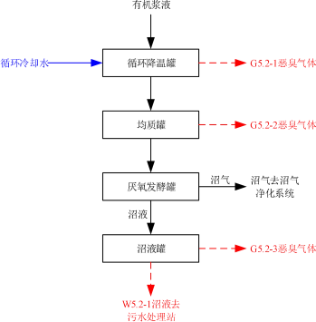
图5-5 厌氧发酵工艺流程及产污环节图
5.2.4 厌氧发酵工艺
本项目厌氧工艺选择保绿特自主研发的BMAR厌氧发酵技术： B(blond) 混合M(Membrane)膜生物法A(Anaerobic)厌氧R(Reactor)反应器装置。该反
应装置属于工艺原理属于湿式、高温、单相、连续厌氧消化。
5.2.5 产污环节分析
本项目厌氧发酵系统工艺产污环节及处理措施见表5-5。
表5-5 厌氧发酵工艺产污环节及主要污染物一览表

类 别 | 产污环节 | 编号 | 名称 | 主要污染物 | 处理措施 | 实际建设和情况
废 气 | 循环降温 罐 | G5.2-1 | 恶臭气 体 | NH3 、H2S、臭气浓 度 | 送至除臭系统处 理 | 与环评一致
 | 均质工序 | G5.2-  2 |  |  |  | 与环评一致
 | 沼液罐 | G5.2-  3 |  |  |  | 与环评一致
废 水 | 沼液罐 | W5.2-  1 | 沼液 | pH、SS、CODcr、 BOD5、NH3-N、TP、 | 送至厂区污水处 理站 | 与环评一致

 |  |  |  | 动植物油
噪 声 | 处理过程 | / | 设备噪 声 | 等效连续A声级 | 隔声、减振、消声 | 与环评一致
5.3、沼气净化系统
5.3.1 沼气净化系统改扩建内容
沼气净化系统主要改扩建内容见表5-6。
表5-6 本项目沼气净化系统改扩建内容一览表

项目 | 现有工程建设内容 | 本项目改扩建内容 | 实际建设情况
沼气净 化系统 | ①2台沼气增压设备、2  座凝水塔；  ②2座干式脱硫塔；  ③1座400m³沼气柜； ④1座400m³/h地面应  急火炬。  沼气经增压脱水脱硫 净化处理后送锅炉房  供锅炉燃烧使用，富余 沼气送火炬燃烧。 | ①拆除现有2座凝水塔；新建2座10m³凝水罐和  2套冷干机；  ②拆除现有2座干式脱硫塔 ，在原址新建3座干  式脱硫塔；  ③拆除现有1座400m³沼气柜，在厌氧发酵区新 建1座650m³沼气柜（用于储存净化前沼气）及 1座2000m³沼气柜（用于储存净化后沼气）；  ④拆除现有400m³/h火炬 ，新建1座1000m³/h 地面应急火炬。  沼气经凝水罐脱水+干式脱硫+冷干机干燥后 送沼气柜暂存。 | 与环评一致
5.3.2 沼气净化工艺流程及产污环节
沼气是一种混合气体 ，它的主要成分是甲烷 ，其次还含有二氧化碳、硫 化氢、饱和水蒸气、高碳烃等（从乙烷C2 H6到庚烷C7 H16），有时还含有一氧 化碳、氮气、氦气、氢气、硅氧烷、 卤代烃及固体颗粒物等杂质。 由于沼气 含有以上杂质且沼气的流量、压力、温度、浓度等都很不稳定 ，直接用于燃 气发电势必造成燃气发电机的设备腐蚀、研磨等问题 ，从而严重缩短燃气发
电机的寿命 ，所以在利用之前 ，必须对沼气进行净化以解决上述问题。
本项目沼气净化采用脱水+干法脱硫+干燥除湿工艺，净化后的沼气用于
锅炉燃烧和沼气发电自用等，富余沼气或非正常工况下沼气送火炬燃烧处置。

5.3.2.1 脱水工序
来自厌氧发酵罐的沼气本身含有一定量的水蒸汽 ，本项目采用凝水罐对 沼气进行脱水 ，凝水罐内设置鲍尔环 ，沼气中的水蒸汽凝结以达到脱水的目
的。
5.3.2.2 脱硫工序
本项目脱硫采用干法脱硫。
①干式脱硫阶段
干式脱硫塔内填装一定高度的脱硫剂，采用的脱硫剂为Fe2O3，其粒状为 圆柱状 ，利用Fe2O3将沼气中的H2S脱至200mg/m³以下 ，本项目设置干式脱
硫塔3座。氧化铁脱硫的原理如下：
Fe2O3· H2O+3H2 S=Fe2S3· H2O+3H2O
②脱硫剂再生阶段
脱硫塔内脱硫剂吸收H2S达到一定的量 ，脱硫剂即达到饱和状态 ，对H2 S 的去除率将大大降低 ，直至失效。 Fe2S3是可以还原再生的 ，当厌氧发酵沼气 中有氧气存在的条件下，生成的硫化铁又与氧气反应生成氧化铁并析出硫磺。
Fe2S3与O2和H2O发生化学反应可还原为Fe2O3， Fe2S3还原的原理如下：
2Fe2S3· H2O+3O2＝2Fe2O3· H2O+6S
当厌氧发酵沼气中的O2/H2 S≥3时 ，这一脱硫/再生过程将不断进行 ，直 到脱硫剂空隙被堵塞而失效。本项目通过空压机在沼气脱硫之前向沼气中打
入空气用于满足脱硫剂还原过程对O2的需求。
5.3.2.3 干燥除湿工序
沼气经脱硫后需进行干燥除湿 ，以保证后端沼气发电机正常稳定运行。

干燥除湿工艺采用压缩机制冷（制冷剂采用R404a ，为R22环保替代品） ，将 进入脱水系统的沼气(≤50℃)温度降低到10 ~15℃ , 通过风机加压升温 ，沼气
净化系统出口的沼气温度30 ~40℃。
净化后沼气分为三路：首先保障锅炉房锅炉燃烧使用；其次在沼气富余 情况下送去沼气发电机组发电；最后一路接火炬 ，其作用为非正常工况下沼
气应急燃烧处理 ，以避免沼气对空排放造成大气的污染。
5.3.2.4 火炬系统
沼气是易燃易爆气体 ，根据《石油化工企业燃烧燃料气系统和可燃性气 体排放系统设计规范》、《石油化工企业设计防火规范》要求 ，设罝后备处 理措施，非正常工况下(净化系统或沼气利用环节设备故障或检修)以及多余的
沼气送火矩燃烧 ，避免因沼气泄漏产生的消防安全问题。
沼气火炬具有自动点火和尾气温度控制等功能 ，能在各种恶劣气象条件 (如暴雨）下可靠工作。点火器安装在长明灯旁以便引燃长明灯 ，当点火器引 燃长明灯后，PLC发出指令及时自动点火。手动启动也可以按照点火稈序进行
点火。
沼气火炬同时具有熄火保护、电安全保护和回火安全保护功能 ，操作方 便，运行安全。在突然断电的情况下，火炬的快速开关阀自动切断沼气供应。 在系统设计和设备选型上充分考虑了火炬连续长周期运行的特点 ，保证火炬
有较长使用寿命。
本项目采用一个封闭式火炬。火炬系统的入口预留配对法兰（DN125） 与外管线连接。火炬取气口位于预处理增压风机后 ，经过净化后的沼气通过
电动调节阀调节流量 ，分两路进入封闭式火炬 ，一路为长明灯 ，第二路为主

燃烧器，保证收集的气体进入系统后完全燃烧，并满足燃烧处理能力：1000Nm
³/h的要求。
本项目沼气净化系统工艺流程及产污环节图见图5-6。
5.3.2.5 产污环节分析
本项目沼气净化系统工艺产污环节及处理措施见表5-7。
表5-7 沼气净化工艺产污环节及主要污染物一览表
类别 | 产污环节 | 编号 | 名称 | 主要污染物 | 处理措施 | 实际建设情况
废水 | 凝水罐 | W5.3  -1 | 脱水废 水 | SS、CODcr、  BOD5 、NH3-N | 送污水处理站 | 与环评一致
 | 冷干机 | W5.3  -2 | 干燥废 水
噪声 | 沼气净化 | / | 设备噪 声 | 等效连续A声级 | 隔声、减振、消声 | 与环评一致
固废 | 脱硫塔 | S5.3-  1 | 废脱硫 剂 | 硫、氧化铁 | 送一般工业固废填 埋场 | 与环评一致
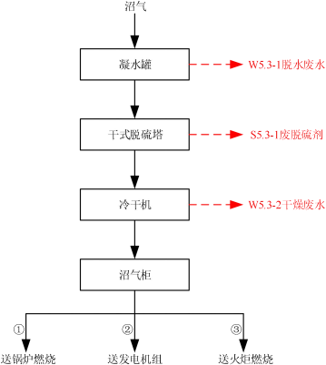

图5-6 沼气净化工艺流程及产污环节图

5.4、资源化利用工程
5.4.1 资源化利用工程建设内容
本项目资源化利用工程包括以下建设内容：
（1）新建沼渣干化项目 ，处理规模10t/d ，运行天数300d ，干化处理后
的沼渣最终送至有机肥厂作为原料综合利用；
（2）新建污水处理NF纳滤浓缩液资源化利用装置1套 ，提取腐殖酸2t/d
（50L/桶） ，作为有机肥添加剂外售处置；（生产地点：污水处理站）。
（3）新建污水处理沼液脱氨资源化利用装置1套，回收碳酸氢铵盐3.5t/d
（25kg/袋）。（生产地点：沼液脱氨装置区）。
5.4.2 沼渣干化工艺流程及产污环节
5.4.2.1 工艺流程简述
厌氧发酵后的沼液进入污水处理站进行离心脱水处理 ，脱水后大部分沼 渣直接外运至有机肥厂综合利用 ，少部分沼渣（10t/d ，含水率80 ~85%）进 入料仓进行资源化利用。沼渣通过密闭螺旋输送 ，进入智能型高温好氧发酵 机发酵仓中。发酵开始后 ，在送风机提供氧气的条件下 ，好氧微生物迅速增 殖，物料温度迅速升高，2-3天后进入高温期，温度可以达到60℃以上，在此 阶段内有机物被分解 ，水分减少 ，病原菌、枯草芽孢杆菌、酵母菌、地衣芽 孢杆菌等被杀灭 ，实现物料的无害化和稳定化以及减量处理。一次发酵过程 持续7-10天左右 ，整个发酵工程高温结束后， 内部匀翻装置对物料进行搅拌 翻动 ，使整个空间物料进一步混匀 ，提高产品质量。系统产生的臭气通过管 道送至污水处理站生物除臭系统处理。发酵结束后 ，打开卸料口 ，输送至传
送带 ，装入吨包外运。

沼渣干化处理工艺流程及产污环节图见图5-7。

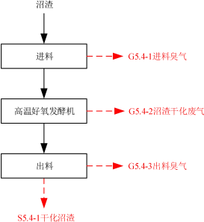

图5-7 沼渣干化处理工艺流程及产污环节图
5.4.2.2 工艺设备技术参数
本项目采用的智能型高温好氧发酵机设备技术参数见表5-8。
表5-8 高温好氧发酵机设备技术参数表

序号 | 项目 | 技术参数 | 实际建设情况
 |  | 120m³型 | 与环评一致
1 | 产品质量执行标准 | Q/HJ001-2018 | 与环评一致
2 | 数量（台） | 1 | 与环评一致
3 | 总容积（ m³ ) | 134 | 与环评一致
4 | 有效容积（ m³ ) | 120 | 与环评一致
5 | 处理能力（t/d） | 10 | 与环评一致
6 | 进料沼渣含水率（%） | 80%-85% | 与环评一致
7 | 出料量（t/d） | 2.8 | 与环评一致
8 | 出料含水率（%） | 28%-30% | 与环评一致
5.4.2.3 产污环节分析
本项目沼渣干化处理工艺产污环节及处理措施见表5-9。
表5-9 沼渣干化处理工艺产污环节及主要污染物一览表

类别 | 产污环节 | 编号 | 名称 | 主要污染物 | 处理措施 | 实际建设情况

废气 | 进料工序 | G5.4-  1 | 恶臭气体 | NH3、H2S、臭气浓 度 | 送至生物除臭 系统处理 | 与环评一致
 | 干化工序 | G5.4-  2 | 恶臭气体 | NH3、H2S、臭气浓 度 |  | 与环评一致
 | 出料工序 | G5.4-  3 | 恶臭气体 | NH3、H2S、臭气浓 度 |  | 与环评一致
噪声 | 干化过程 | / | 设备噪声 | 等效连续A声级 | 隔声、减振、消 声 | 与环评一致
固废 | 干化过程 | S5.4-  1 | 干化沼渣 | 有机沼渣 | 外运至有机肥  厂作为有机肥  添加剂综合利  用 | 与环评一致
5.4.3 腐殖酸资源化利用工艺流程及产污环节
5.4.3.1 工艺流程简述
餐厨垃圾渗滤液经过生化+MBR系统处理后，绝大部分的有机物都被生化
降解， MBR出水的主要成分有如下几类：
（1）大分子有机物 ，主要是腐植酸；
（2）钙镁等金属离子；
（3）硫酸根等高价阴离子基团；
（4）部分小分子有机物；
这几类物质经过会被纳滤膜拦截， 因此 ，纳滤浓缩液中主要含有这几类
物质。
纳滤浓缩液减量化技术 ，其主要原理是采用膜分离的方式 ，将大分子有 机物——腐植酸提取分离出来 ，形成高浓度的腐植酸浓溶液（体积比0.5%） 所提取出来的腐植酸浓液，其COD值在5万到6万，其体积比只有0.5%。可见，
该高浓度腐植酸溶液具有较高的热值 ，水量很小 ，可以进行资源利用。
纳滤膜的浓缩液首先进入一级物料膜系统 ，一级物料膜采用一级两段式

运行 ，一级物料膜产生的浓缩液为高浓度有机废液 ，储存于腐植酸浓液箱另 行处理；一级物料膜透过液进入二级物料膜系统 ，此时废水中的有机物浓度 已经大幅度降低 ，可再进行浓缩 ，二级物料膜系统滤出液达到设备出水标准 后与主工艺纳滤系统产水混合 ，二级物料浓液经后处理装置处理后， 回流至
缓冲池。
腐殖酸资源化利用工艺流程及产污环节图见图5-8。
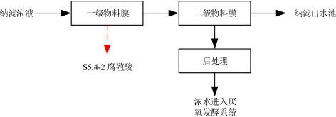
图5-8 腐殖酸资源化利用工艺流程及产污环节图
5.4.3.2 产污环节分析
腐殖酸资源化利用过程工艺产污环节及处理措施见表5-9。
表5-9 腐殖酸资源化利用工艺产污环节及主要污染物一览表
类 别 | 产污环节 | 编号 | 名称 | 主要污染物 | 处理措施 | 实际建设情况
废 气 | 物料膜过 滤 | / | 恶臭气体 | NH3、H2S | 送至生物除臭系统 处理 | 与环评一致
废 水 | 物料膜过 滤 | / | 过滤浓水 | COD | 送厌氧发酵系统处 理 | 与环评一致
 |  | / | 过滤净水 | COD | 进入纳滤出水池 | 与环评一致
固 废 | 物料膜过 滤 | S5.4-  2 | 腐殖酸 | 腐殖酸 | 外运至有机肥厂作  为有机肥添加剂综  合利用 | 与环评一致
5.4.4 碳酸氢铵资源化利用工艺流程及产污环节
5.4.4.1 工艺流程简述

废水中含有较高浓度的氨氮 ，经污水处理系统沼液脱氨处理后 ，移除的 含氨、二氧化碳的气体被回收至氨碳化回收装置的吸收液中 ，吸收液随着循 环抽氨时间的延长浓度不断提高 ，碳化回收装置以母液作为吸收介质， 同时 补充少量的二氧化碳 ，在二氧化碳过量的条件下 ，氨与二氧化碳、水在装置 中发生碳化反应生成碳酸氢铵 ，循环喷射吸收产生过饱和的碳铵溶液。反应
方程式如下：
CO2 +NH3 +H2O=NH4 HCO3
由氨碳化回收装置产生的过饱和的碳铵溶液 ，富集到一定程度后转移至 培晶罐 ，培晶罐采用夹套冷却降温 ，使得碳铵溶液的饱和度增加进一步析出
晶体 ，确保离心的固液浓度。
结晶产生大量的碳酸氢铵晶体 ，与母液通过底阀自流至离心机进行固液 分离 ，晶体由离心机刮料至包装机料仓后打包外运 ，离心产生的母液暂存于
母液罐后回用至氨碳化回收装置的补充液循环利用。
碳酸氢铵资源化利用工艺流程及产污环节图见图5-9。

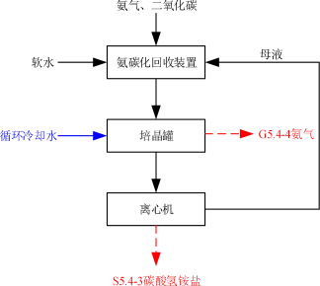

图5-9 碳酸氢铵资源化利用工艺流程及产污环节图
5.4.4.2 产污环节分析
本项目碳酸氢铵资源化利用工艺产污环节及处理措施见表5-10。
表5-10 碳酸氢铵资源化利用处理工艺产污环节及主要污染物一览表

类别 | 产污环节 | 编号 | 名称 | 主要污染物 | 处理措施 | 实际建设情况
废气 | 培晶工序 | G5.4-  4 | 氨气 | NH3 | 二级水喷淋装 置 | 与环评一致
噪声 | 碳化、离  心工序 | / | 设备噪声 | 等效连续A声级 | 隔声、减振、消 声 | 与环评一致
固废 | 干化过程 | S5.4-  3 | 碳酸氢铵盐 | 碳酸氢铵 | 外售处置 | 与环评一致

5.5、热力供应系统
5.5.1 热力供应系统改扩建内容
热力供应系统主要改扩建内容见表5-11。
表5-11 本项目热力供应系统改扩建内容一览表

项目 | 现有工程建设内容 | 本项目改扩建内容 | 实际建设情况
热力供 应系统 | ①1座锅炉房 ，建筑面积  358㎡；  ②2台4t/h油气两用蒸汽锅 炉（已报停） ；1台8t/h燃 气锅炉运行，配置1座8m高  排气筒 ，内径0.4m；  ③2套离子交换树脂软水  制备设备；  ④燃料为厌氧发酵过程产  生的经过净化的沼气。 | ①在现有工程锅炉房内改扩建；  ②新增1台8t/h油气两用蒸汽锅炉，替换现状 2台4t/h报停使用的沼气蒸汽锅炉；改造现 状8t/h锅炉；均采用低氮燃烧技术，各配置 1座12m高排气筒 ，内径0.4m；两台锅炉一  用一备。  ③利用现有2套离子交换树脂软水制备设 备；新增1套离子交换树脂软水制备设备；  共3套 ，单套软水生产规模70t/d。  ④燃料为厌氧发酵产生的经过净化的沼气。 | 排气筒高度为  22米，其他与环  评一致
5.5.2 锅炉设置情况
本项目新增1台8t/h油气两用蒸汽锅炉，替换现状2台4t/h已报停使用的沼 气蒸汽锅炉；改造现状1台8t/h燃气锅炉；两台锅炉为一用一备 ，均采用低氮
燃烧技术 ，各配置1座22m高排气筒， 内径0.4m。本项目锅炉配置情况见表

5-12。
表5-12 本项目热力供应系统锅炉设置情况表（ 一用一备）

序 号 | 设备名称 | 设备  规模 | 运行  时间 | 年运行  天数 | 耗气量 | 实际建设情况
1 | 1#燃气锅炉 | 8t/h | 8760h (24h/d) | 365d | 8 ~21h耗气量：8697m³（669m³/h）；  21 ~8h耗气量：1996.5m³（ 181.5 m³  /h）；  全天耗气量：10693.5m³/d。 | 与环评一致
2 | 2#燃气锅炉  （备用） | 8t/h |  |  |  | 与环评一致
5.5.3 热力供应系统工艺流程及产污环节
5.5.3.1 工艺流程简述
本项目热力供应系统工艺流程见图5-10。

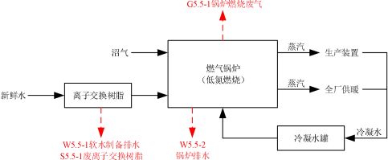

图5-10 热力供应系统工艺流程及产污环节图
5.5.3.2 产污环节分析
本项目热力供应系统产污环节及处理措施见表5-13。
表5-13 热力供应系统产污环节及主要污染物一览表

类别 | 产污环节 | 编号 | 名称 | 主要污染物 | 处理措施 | 实际建设情况
废气 | 锅炉燃烧 | G5.5  -1 | 锅炉燃烧废 气 | SO2 、NOx、颗 粒物 | 低氮燃烧+12m排 气筒 | 排气筒高度为22  米，其他与环评一  致
废水 | 软水制备 | W5.5  -1 | 软水制备排 水 | TDS、COD、SS | 经管道排入银川  市第六污水处理  厂 | 与环评一致
 | 锅炉 | W5.5  -2 | 锅炉排水 | TDS、COD、SS |  | 与环评一致
噪声 | 锅炉房 | / | 设备噪声 | 等效连续A声级 | 隔声、减振、消声 | 与环评一致

固体 废物 | 软水制备 |  |  | S5.5-  1 | 废离子交换 树脂 |  | 废离子交换树 脂 |  | 设备维护时厂家 回收 | 与环评一致
5.6 沼气发电系统
5.6.1 沼气发电系统建设内容
沼气发电系统主要建设内容见表5-14。
表5-14 本项目沼气发电系统建设内容一览表
项目 |  | 现有工程建设内容 |  |  |  | 本项目改扩建内容 |  |  |  |  | 实际建设情况
沼气发 电系统 |  | 现有工程不涉及。 |  |  |  | ①新建1座沼气发电车间 ，建筑面积350㎡ ，单层  砖混结构；  ②新增2台600kW沼气发电机（ 一用一备）、配 套SCR脱硝系统、余热回收利用设备 ，通过低压  并网发电自用，供厌氧发酵系统、污水处理系统、  除臭系统用电。 |  |  |  |  | 与环评一致（沼 气发电内燃机不 在本次验收范围  内）
5.6.2 沼气发电系统设计参数
发电机组总装机功率为1.2MW ，沼气发电系统产生电能优先满足本项目
自身用电需求。项目沼气发电系统设计参数见表5-15。
表5-15 本项目沼气发电系统设计参数一览表
工艺设备 |  |  | 数量及设计参数 |  |  |  |  | 主要作用 |  | 实际建设情况
内燃机发电 机组 |  |  | 2台（ 一用一备） ，单台发电量1.5 kWh/m³ 沼气 |  |  |  |  | 燃烧沼气做功发电 |  | 与环评一致（沼气 发电内燃机不在本 次验收范围内）
 |  |  | 单台设计用气量650m³/h
 |  |  | 2台0.6MW
 |  |  | 单台额定发电量0.6MWh
 |  |  | 润滑油用量180L(两组机组)
 |  |  | 润滑油更换周期500h更换1次
 |  |  | 机油滤芯随机油同步更换
SCR脱硝装 置 |  |  | 还原剂：20%氨水 |  |  |  |  | 脱硝 |  | 与环评一致
 |  |  | 催化剂：TiO2作为主要载体、V2O5为主要 活性成分
 |  |  | 脱硝催化装置模块尺寸为0.5m³
 |  |  | 氨逃逸浓度＜3ppm

表六：验收范围及变更情况

6.1、验收范围
银川保绿特生物技术有限公司于2022年5月10日委托宁夏汇晟环保科技
有限公司承担“银川市餐厨废弃物资源化利用和无害化处理扩能提标改造项
目”的重新报批环境影响评价工作 ，并于2022年9月30日取得了银川市审批服 务管理局下发的银审服（环）函[2022]232号。获得环评批复后，项目于2022
年10月开始工程建设， 目前项目建设基本完成。
批复建设要求为：项目位于银川市金风区丰登镇，本项目属于环保工程， 在现有工程基础上进行改、扩建。本项目拆除原有4条餐厨垃圾预处理生产线， 新建2条餐厨／厨余垃圾协同预处理生产线及1条废弃油脂处理生产线 ，对现 有车间进行修缮 ，优化臭气收集系统 ，提高异味收集率 ，改善预处理车间生 产环境 ，利用沼气发电 ，降低电耗 ，新建热循环利用系统以降低能耗 ，节约 的沼气用于发电，精细化分类收运、分类处理降低处置难度提高油脂提取率， 新的预处理工艺使有机渣料含杂率降低更符合有机肥堆肥要求。在自治区投 资项目在线审批监管平台获得的项目代码为2103-640106-17-0l-700483。本 项目总投资17839.52万元 ，环保投资为1171.6万元， 占总投资的6.57%, 主要
用于废气、废 水、噪声及固废治理等。
根据厂内的实际的建设情况 ，现阶段 ，项目生产设备及环保设施已安装 完毕 ，但暂未试运营 ，环保设施处理效率另行验收 ，不在本次验收范围内。 本次验收范围为银川市餐厨废弃物资源化利用和无害化处理扩能提标改造项
目（验收）生产设施及环保设施。
6.2、项目变更情况

通过现场调查比对 ，项目规模、生产工艺、建设地点、建设性质、环保 处理设施和环评及批复文件基本一致。根据《环境影响评价法》和《建设项 目环境保护管理条例》有关规定 ，建设项目的性质、规模、地点、生产工艺 和环境保护措施五个因素中的一项或一项以上发生重大变动 ，且可能导致环 境影响显著变化（特别是不利环境影响加重） 的，界定为重大变动。经过对 比生态环境部办公厅文件“关于印发《污染影响类建设项目重大变动清单（试
行）》的通知”（环办环评函[2020]688 号） ，本项目规模、建设地点、生产

工艺、环保处理设施均未发生重大变化 ，无重大变更。

表七：环评报告主要结论及审批部门审批决定

7.1、建设项目环境影响报告书结论
7.1.1 项目概况
银川保绿特生物技术有限公司始建于2005年4月，是银川市城市管理局特 许授权承担市辖行政区域内餐厨废弃物集中统一收运 ，并利用现代生物技术 实施无害化处理与资源化利用的民营企业 ，注册资金3860万元 ，总投资1.25
亿元 ，现有员工188人 ，厂址位于银川市金凤区丰登镇永丰村东侧。
目前银川市餐厨废弃物资源化利用和无害化处理扩能提标改造项目处于 建设实施阶段，建设单位为了更好的承担起建设“无废城市”的企业责任，细化 垃圾分类、提高餐厨垃圾资源化利用水平 ，银川保绿特生物技术有限公司设 计采用更为先进的餐厨垃圾处理工艺 ，淘汰现有预处理生产线 ，增加污水处 理沼液脱氨及NF纳滤工艺，将“中温厌氧发酵技术”升级为“高温厌氧发酵技术”， 增加腐殖酸及碳酸氢铵盐资源化利用设施等。根据中华人民共和国生态环境 部办公厅，环办环评函〔2020〕688号《关于印发<污染影响类建设项目重大
变动清单（试行） >的通知》 ，本项目发生重大变动。
根据《建设项目环境保护管理条例》中华人民共和国国务院令第682号第 十二条“建设项目环境影响报告书、环境影响报告表经批准后 ，建设项目的性 质、规模、地点、采用的生产工艺或者防治污染、防止生态破坏的措施发生 重大变动的 ，建设单位应当重新报批建设项目环境影响报告书、环境影响报 告表。”因此 ，银川保绿特生物技术有限公司于2022年5月10日委托宁夏汇晟 环保科技有限公司承担“银川市餐厨废弃物资源化利用和无害化处理扩能提标
改造项目”的重新报批环境影响评价工作。

7.1.2 产业政策与规划符合性
根据国家发展和改革委员会令〔2019〕第29号《产业结构调整指导目录 (2019年本)》规定 ，餐厨废弃物处理项目属于：“第一类 鼓励类”项目中“ 四十 三、环境保护与资源节约综合利用-34、餐厨废弃物资源化利用技术开发及设
施建设”， 因此本项目符合国家产业政策。
本项目符合《餐厨垃圾处理技术规范》（CJJ 184-2012）和《城市环境卫 生设施规划标准》（GB/T 50337-2018）对于餐厨垃圾处理厂选址要求、《自 治区人民政府办公厅关于印发宁夏回族自治区生态环境保护“十四五”规划的 通知》(宁政办发[2021]59号)、《银川市餐厨垃圾管理条例》(2011年9月18日)、 《银川市贯彻落实中央第四生态环境保护督察组通报典型案例整改方案》的
通知(银党办[2022]31号)及“三线一单”相关要求。
7.1.3 环境质量现状
（1）环境空气
银川市2021年剔除沙尘天气影响情况下SO2、 NO2、 P㎡ .5、 PM10年平 均浓度、CO 24小时平均第95百分位数浓度和O3 8h最大平均第90百分位数 浓度均满足《环境空气质量标准》（ GB3095-2012）及2018年修改单中二级
标准要求， 因此银川市2021年为环境空气质量评价为达标区。
本项目其他污染物为NH3、 H2S、臭气浓度共3项 ，其中： NH3、 H2S引 用《银川市餐厨废弃物资源化利用和无害化处理试点城市项目竣工环境保护 验收监测报告》(宁创安检报[2020]第009号)中监测数据；臭气浓度引用《银
川市餐厨废弃物资源化利用和无害化处理扩能提标改造项目环境影响报告
书》中监测数据。本项目两个监测点NH3、H2S的1h平均浓度均满足《环境影

响评价技术导则 大气环境》(HJ 2.2-2018)附录D中其他污染物空气质量浓度
参考限值。
（2）地表水环境
监测期间四清沟除下游监测断面BOD5监测因子不满足《地表水环境质量 标准》(GB3838-2002)中IV类标准要求外，其余监测因子均满足《地表水环境 质量标准》(GB3838-2002)中IV类标准要求。分析下游监测断面BOD5超标原
因主要为监测期间属于河流枯水期 ，水体自净能力较差所致。
（3）地下水环境
本次地下水环境质量现状评价厂区外引用《银川市餐厨废弃物资源化利 用和无害化处理扩能提改造项目环境影响报告书》中监测数据 ，厂区内地下 水监测引用《银川保绿特生物技术有限公司现状监测报告》(2019.11宁夏绿源 实业有限公司)中厂区内(1#)监测数据。根据监测结果 ，项目区域潜水含水层 地下水1#、2#监测井中浑浊度、1# ~3#监测井中总硬度、溶解性总固体、氯 化物、硫酸盐监测浓度值不满足《地下水质量标准》(GB/T 14848-2017)III类 标准要求 ，上述监测因子监测值超标主要与本地区气候、地质和水文地质条
件有关。
（4）声环境
本项目厂界监测点昼夜噪声值均能够满足《声环境质量标准》(GB
3096-2008)2类区标准要求；永丰村七队监测点昼夜噪声值均能够满足《声环
境质量标准》(GB 3096-2008)2类区标准要求；金凤区润丰神华爱心小学监测
点昼夜噪声值均能够满足《声环境质量标准》(GB 3096-2008)1类区标准要求。
（5）生态环境

本项目所在区域经过多年的植树、耕作已基本形成一个良好的生态景观， 随着社会经济的发展及水利工程设施的建设， 区域内人工绿化种植与农作物 面积逐步扩大 ，小片人工林的栽培面积逐渐增多 ，呈现农田与林木相嵌的人
工生态景观。
项目周边的植被主要为道路两侧绿化带内种植的树木和草本植物。本项 目所在区域动物种类较少 ，主要有杂食性的鸟类和小型啮齿类野生动物鼠类 为多见。经现场踏勘 ，项目所在区域未发现珍稀、濒危动物物种的栖息地和
繁殖地。
7.1.4 污染防治措施及环境影响评价
（1）大气
①有组织臭气
本项目生产过程臭气经风机牵引通过管道汇入全厂臭气处理装置 ，采用
“一级酸洗+一级碱洗+水洗+生物滤床”处理 ，处理后经1根15m高排气筒
（DA001）排放。
②预处理车间无组织臭气
本项目餐厨废弃物卸料、处理过程均在处理车间内进行 ，车间为全封闭 结构 ，车间出入口设置风幕 ，防止臭气逸出车间。车间内除卸料区之外 ，其 他设备均处于封闭状态 ，卸料区与车间其他区域分隔开。在卸料斗、处理车 间、除渣间等容易累积、散发臭气的点或面 ，合理布设臭气收集管 ，通过负 压作用实现对臭气的捕集 ，有组织收集率可达99.5%以上。针对剩余0.5%臭
气 ，车间设置有无组织吸气口 ，当臭气外逸到车间内时使用。
③锅炉废气

热力供应系统2台8t/h锅炉（ 一用一备）分别设置低氮燃烧装置，锅炉废
气经低氮燃烧处理后经12m高排气筒（DA002、 DA003）排放。
④沼气发电系统内燃机燃烧废气
沼气发电系统内燃机燃烧废气采用“低氮燃烧+SCR脱硝”处理后 ，经1根
15m高排气筒（DA004）排放。
根据进一步预测可知 ，切实采取本环评提出的措施后 ，现状浓度达标的 主要污染物叠加环境空气质量现状、“以新带老”污染源后，保证率日平均质量 浓度和年平均质量浓度占标率均＜100% ，短期浓度预测值均满足相应环境质
量标准要求 ，符合导则要求。
综上所述 ，本项目运营期废气对周边环境影响较小。
（2）废水
本项目采用“清污分流、雨污分流”排水制。
①清净下水
本项目清净下水包括蒸汽冷凝水、循环水系统排污水、软水系统排污水、
锅炉排水。
蒸汽冷凝水21.65m³/d（3295.25m³/a）属洁净水 ，全部回用于热力供应 系统 ，不外排。循环冷却水系统排污水22.08m³/d（8059.2m³/a）、软水系 统排污水20.32m³/d（7416.8 m³/a）、锅炉排水7.2m³/d（2628m³/a） ，经
管道排入银川市第六污水处理厂。
②废污水
生产废水350.6m³/d（127969m³/a）：其中地面车辆冲洗废水6m³/d
（2190m³/a） 回用于生产；三相分离机冲洗废水3m³/d（1095m³/a） 回用于

生产；毛油收集桶蒸汽吹扫废水0.01m³/d（3.65m³/a） 回用于生产；其余包 括沼液废水341.21m³/d（124540.19m³/a）、沼气脱水废水及干燥废水0.38m³ /d（139.77m³/a）与废气处理废水9m³/d（3285m³/a）、生活污水7.94m³/d （ 2898.1m³/a）通过管道汇入厂区污水处理站处理 ，MBR及NF纳滤反冲洗废 水0.79 m³/d（288m³/a）进入A/O工段处理，总计359.32m³/d（131151.06m³
/a）。
本项目设置污水处理站一座 ，设计处理规模450m³/d ，处理工艺：沼渣 脱水+气浮+沼液脱氨+A/O+MBR+NF纳滤，废水处理后出水水质满足《污水 排入城镇下水道水质标准》(GB/T31962-2015)表1中A级标准要求（TDS不执行）
后通过管道送至银川市第六污水处理厂。
（3）噪声
本项目选用低噪声设备， 同时采取厂房隔声、设备减震、消声、绿化吸 收等措施，厂界噪声满足《工业企业厂界环境噪声排放标准》(GB12348-2008)2
类标准要求。
（4） 固体废物处置
本项目固体废物由一般工业固体废物、危险废物和生活垃圾构成。
①一般工业固体废物
本项目一般工业固体废物总计65258.58t/a ，其中无机杂质（41975t/a） 外运至银川八里桥垃圾转运站、银川市生活垃圾焚烧发电厂处置；有机固渣 （ 15330t/a）、干化沼渣（840t/a）、腐殖酸（730t/a）、脱水沼渣及污泥（5053t/a） 外运至有机肥厂作为有机肥添加剂综合利用；废脱硫剂、单质硫（50.68t/a）
送一般工业固废填埋场处置；碳酸氢铵盐（1277.5t/a）外售处置；废离子交

换树脂（2.4t/a）在设备维护时由厂家回收处。
②危险废物
本项目危险废物总产生量为3.44t/a ，包括：废润滑油2.64t/a、废润滑油 滤芯0.2t/a、机修废物、SCR废脱硝催化剂0.6t/a，收集后暂存于危废暂存间，
最终交有资质单位处置。
③生活垃圾
本项目生活垃圾产生量为45.26/a ，收集后外运至银川八里桥垃圾转运
站。
7.1.5 环境风险
本项目各原辅材料及生产单元涉及的主要危险物质包括沼气、次氯酸钠、 氨、硫化氢等。本项目发生重大事故时对厂区外的危害相对较轻 ，泄漏、火 灾、爆炸等重大事故发生时一般只对厂区内人员及财产影响较大。加强安全 管理是防范重大事故的有效途径 ，建立有效的应急预案可降低重大事故的损
失。通过采取各方面的安全防范措施后 ，风险能降到可接受水平。
7.1.6 总量控制
本项目总量控制因子确定为烟粉尘、SO2、NOx。本项目烟粉尘排放量为 0.719t/a；SO2排放量为2.236t/a；NOx排放量为2.713t/a。建设单位应向有管
辖权的生态环境主管部门申请污染物排放总量 ，总量指标以最终批复为准。
7.1.7 公众参与
银川保绿特生物技术有限公司于2022年5月10日委托宁夏汇晟环保科技 有限公司承担本项目的环境影响评价工作，并于2022年5月13日在城市快讯公
众号发布了本项目环境影响评价工作启动公示， 内容包含项目名称、选址、

建设内容等基本情况 ，并明确建设单位名称 ，公众意见表网站链接及公众意 见表达的方式及途径等内容。2022年8月2日评价单位编制完成本项目环境影 响评价征求意见稿后， 同日银川保绿特生物技术有限公司于《宁夏法治报》 发布了本项目环境影响评价征求意见稿公示 ，公示内容于宁夏法治报电子报 刊网站同步显示 ，并于项目评价范围内居民点进行了张贴公示， 内容包含本 项目环境影响评价征求意见稿全文网络连接及查阅纸质版报告书的方式和途 径、征求意见的公众范围、公众意见表的网络连接 ，以及公众提出意见的方 式和途径等内容 ，广泛征求公众意见；2022年8月4日银川保绿特生物技术有 限公司再次通过《宁夏法治报》发布本项目环境影响评价征求意见稿二次公
示 ，广泛征求公众意见。
截止公示期结束 ，银川保绿特生物技术有限公司未收到任何关于本工程 的信件、电子邮件、电话等反馈信息 ，也未收到公众填写意见后的“建设项目
环境影响评价公众意见表”。
7.1.8 总结论
综上所述 ，本项目属于环保工程 ，项目的建设符合国家产业政策及主体 功能区划、产业发展规划、土地利用规划等相关规划相容，项目的选址合理， 平面布局科学 ，公众总体意见支持。通过对本项目施工期及运营期产生的污 染源强及对环境的影响进行预测、分析 ，结果表明本项目所采用的生产工艺 技术合理 ，拟采取的污染治理方案有效、合理 ，技术经济上可行 ，在切实落 实本报告中提出的各项污染物防治措施以及生产设施正常运行状况下 ，各污 染物排放不会改变周围环境质量现状水平。 因此 ，从环境保护的角度来看，
本项目在该区域内建设是可行的。

7.1.9 建议
⑴重视和加强对企业内部环境保护工作的督导 ，把各项规章制度和环保
考核定量指标落到实处。
⑵加强生产车间管理 ，实施清洁生产管理 ，重视操作工人的培训 ，提高
工人素质 ，严格操作规程 ，切实加强风险管理。
⑶加强厂区绿化、美化工作 ，保持厂区环境整洁、景观良好。
⑷加强厂区安全消防管理 ，确保厂区安全正常生产。
7.2、环境影响评价批复的要求
银川市审批服务局于2022年9月30日以（银审服（环） 函[2022]232号） 《关于同意银川市餐厨废弃物资源化利用和无害化处理扩能提标改造项目环
境影响报告书的函》对建设项目进行审批。批复主要内容如下：
银川保绿特生物技术有限公司：
你单位委托宁夏汇晟环保科技有限公司编制的《银川市餐厨废弃物资源 化利用和无害化处理扩能提标改造项目环境影响报告书》收悉。 经审查研究，
函复如下：
一、项目基本情况及意见
项目位于银川市金风区丰登镇 ，本项目属于环保工程 ，在现有工程基础 上进行改、扩建。本项目拆除原有4条窖厨垃圾预处 理生产线，新建2条餐厨 /厨余垃圾协同预处理生产线及1条废 弃油脂处理生产线 ，对现有车间进行 修缮 ，优化臭气收集系统 ，提高异味收集率 ，改善预处理车间生产环境 ，利 用沼气发电 ，降低电耗 ，新建热循环利用系统以降低能耗 ，节约的沼气用于
发电， 精细化分类收运、分类处理降低处置难度提高油脂提取率，新的预处

理工艺使有机渣料含杂率降低更符合有机肥堆肥要求。在自治区投资项目在 线审批监管平台获得的项目代码为2103-640106-17-0l-700483。本项目总投 资17839.52万元，环保投资为1171.6万元， 占总投资的6.57%, 主要用于废气、
废 水、噪声及固废治理等。
2022年8月16日，银川市审批服务管理局邀请银川市生态环境局，组织银 川保绿特生物技术有限公司、宁夏汇晟环保科技有限公司等单位的代表及特 邀专家对该项目进行了专家评审 ，认为该项目符合国家、 自治区相关产业政 策 ，在认真落实“报告书” 提出的各项环境保护措施基础上 ，可以满足国家环 境保护相关法规和标准的要求， 同意你单位“报告书” 中所列建设项目的性质、
规模、地点、环境保护对策措施。
二、项目施工及运营期间要重点做好的工作
（一）落实“报告书” 中提出的大气污染防治措旅
项目施工期废气主要为施工扬尘和机械废气。 采取对运输道路定时洒水 抑尘、及时清洗车体， 同时车辆运输建材禁止超载，配备顶盖密封运输等措
施。
项目运营期生产过程臭气经风机牵引通过管道汇入全厂臭气处理装置，
采用“一级酸冼＋一级碱冼＋水冼＋生物滤床 ”处理， 处理后经1根15m高排 气筒(DAOOl)排放， 满足《恶臭（异味） 污染物排放标准》 (DB31/1025-2016) 表1、表2标准限值。 本项目餐厨废弃物卸料、处理过程均在处理车间内进行， 车间为全封闭结构 ，车间出入口设置风幕 ，防止臭气逸出车间。车间内除卸 料区之外 ，其他设备均处于封闭状态 ，卸料区与车间其他区域分隔开。在卸
料斗、处理车问、除渣间等容易累积、散发臭气的点或面 ，合理布设臭气收

集管，通过负压作用实现对臭气的捕集，有组织收集率可达99.5%以上。针对 剩余0.5%臭气 ，车间设置有无组织吸气口 ，当臭气外逸到车间内时使用 ，满 足《恶臭（异味）污染物排放标准》 (DB31/1025-2016)表3、表4 "非工业区 ” 标准。2台8t/h锅炉（ 一用一备）分别设置低氮燃烧装置 ，锅炉废气经低氮燃 烧处理后分别经12m高排气筒(DA002、 DA003)排放 ，颗粒物、S02执行《锅 炉大气污染物排放标准》(GB13271-2014) 中表3特别排放限值；NOx执行《宁 夏回族自治区空气质量改善“十四五 ”规划》要求限值。 沼气发电系统内燃机 燃烧废气采用“低氮燃烧+SCR脱硝”处理后，经1根15m高排气筒(DA004)排放，
满足《火电厂大气污染物排放标准》(GB13223-2011)中表2特别排放限值。
项目要严格落实银川市生态环境局金风分局关于该项目主要污染物排放
总量控制的意见。
（二）落实“ 报告书 ”中提出的水污染防治措施
项目施工期废水主要为施工废水和生活污水。设置简易沉淀池， 废水沉
淀后用于洒水降尘；生活污水依托现有工程化粪池处理。
项目运营期清净下水包括蒸汽冷凝水、循环水系统排污水、软水系统排 污水、锅炉排水。蒸汽冷凝水属启净水，全部回用于热力供应系统，不外排； 循环冷却水系统排污水、软水系统排污水、锅炉排水 ，经管道排入银川市第 六污水处理厂。生产废水中地面车辆冲冼废水、三相分离机冲冼废水、毛油 收集桶蒸汽吹扫废水均回用于生产；沼液废水、沼气脱水废水及于燥废水与 废气处理废水、生活污水（依托现有化粪池预处理）通过管道汇入厂区污水 处理站处理MBR及NF纳滤反冲冼废水进入A/0工段处理。本项目设置污水处
理站一座 ，设计处理规模450m³/d,处理工艺：沼渣脱水＋气浮＋沼液脱氨

+A/O+MBR+NF纳滤 ，废水处理后出水水质满足《污水排入城镇下水道水质 标准》(GB/T31962-2015)表1中A级标准要求(TDS不执行）后通过管道送至银
川市第六污水处理厂。
（三）落实“ 报告书 ”中提出的噪声污染防治措施。
项目施工期噪声主要为机械噪声、施工作业噪声和施工车辆噪声。合理 安排施工作业时间 ，选用低噪声设备 ，满足《建筑施工场界环境噪声排放标
准》 (GB12523-2011)。
项目运营期噪声主要是生产设备噪声。选用低噪声设备， 同时采取厂房 隔声、设备减震、消声、绿化吸收等措施 ，满足《工业企业厂界环境噪声排
放标准》(GB12348-2008)2类标准要求。
（四）落实“ 报告书 ”中提出的固废污染防治措施。
项目施工期固废主要为施工生活垃圾和建筑垃圾。生活垃圾经分类、统 一收集后 ，送至银川八里桥垃圾转运站统一处置；建筑垃圾主要包括施工过 程中拆除现有构筑物、 地基处理和建材损耗、内部装修阶段产生的少量砂土 石块、水泥、废金属、钢筋、铁丝、废电线、废光缆等。建筑垃圾设置专门
的废物堆放地 ，采取遮盖措施 ，运至政府指定位置堆放。
项目运营期无机杂质外运至银川八里桥垃圾转运站、银川市生活垃圾焚 烧发电厂处置；有机固渣、干化沼渣、腐殖酸、脱水沼渣及污泥外运至有机 肥厂作为有机肥添加剂综合利用；废脱硫剂、单质硫送一般工业固废填埋场 处置；碳酸氢铵盐外售处置；废离子交换树脂在设备维护时由厂冢回收处。 本 项目危险废物包括废润滑油、废润滑油滤芯、机修废物、SCR废脱硝催化剂，
收集后暂存于危废暂存间 ，最终交有资质单位处置。生活垃圾收集后外运至

银川八里桥垃圾转运站。本项目生产过程涉及危险废物的产生、收集、贮存 等过程，其中危险废物收集、贮存等过程执行《危险废物贮存污染控制标准》 （ GB18597-2023）、、《危险废物转移管理办法》及《危险废物收集、贮存、
运输技术规范》(HJ2025-2012)要求。
落实“报告书 ”中提出的其它建议和要求。
三、其他需注意事项
（一）此函只对报告书中的内容有效 ，建设项目的性质、规模、地点、 采用的生产工艺或者防治污染、防止生态破坏的措施发生重大变动的 ，项目 环境影响评价文件必须重新报批。建设项目的环境影响评价文件自批准之日
起 ，超过五年方决定开工建设的 ，其环境影响评价文件应当重新报批。
项目建设单位需强化建设期 ”三同时 ” 制度，建立建 设期环保“ 三同时 “ 联络员制度， 明确人员和职责 ，定期向生态环境保护主管部门汇报工程建
设情况。
项目联系人：韩文涛， 联系电话：13909583321。

（三）项目建成后应按照相关规定和程序 ，进行环境保护竣工验收。

表八：主要污染源，污染物处理和排放

8.1、废气
8.1.1 有组织废气
本项目生产过程臭气经风机牵引通过管道汇入全厂臭气处理装置 ，采用
“一级酸洗+一级碱洗+水洗+生物滤床”处理 ，处理后经1根15m高排气筒
（DA001）排放。
热力供应系统2台8t/h锅炉（ 一用一备）分别设置低氮燃烧装置，锅炉废
气经低氮燃烧处理后经22m高排气筒（DA002、 DA003）排放。
本项目有组织排放废气污染源源强核算具体见表8-1。
表8-1 本项目有组织废气污染物情况汇总

污染源 | 排气筒  编号 | 污染物 | 治理措施 | 效率  (%) | 排气筒参数 |  |  | 实际建设情况
 |  |  |  |  | 高  度  m | 内  径  m | 温  度℃
全厂臭气 处理装置 | DA001 | NH3 | 一级酸吸  收+一级碱  吸收+一级  水洗+生物  滤床 | 90 | 15 | 1.0 | 20 | 与环评一致
 |  | H2S |  | 90
锅炉燃烧 废气 | DA002/  DA003 （一用一 备） | 颗粒物 | 低氮燃烧 | / | 12 | 0.4 | 120 | 与环评一致
 |  | SO2 |  | /
 |  | NOx |  | /
8.1.2 无组织废气
本项目无组织排放废气产排情况具体见表8-2。
表8-2 本项目无组织排放情况表

位置 | 装置 | 面源参数 |  | 排放时间（h） | 实际建设情况
 |  | 高度  （m） | 面源面积 （长×宽）m
预处理车间 | 卸料、预处理、出 料 | 10 | 52.63×35.11 | 4745 | 与环评一致

8.2、废水
本项目采用“清污分流、雨污分流”排水制。
（1）清净下水
本项目清净下水包括蒸汽冷凝水、循环水系统排污水、软水系统排污水、
锅炉排水。
蒸汽冷凝水属洁净水 ，全部回用于热力供应系统 ，不外排。
循环冷却水系统排污水）、软水系统排污水、锅炉排水 ，经管道排入银
川市第六污水处理厂。
（2）废污水
生产废水：其中地面车辆冲洗废水回用于生产；三相分离机冲洗废水回 用于生产；毛油收集桶蒸汽吹扫废水回用于生产；其余包括沼液废水、沼气 脱水废水及干燥废水与废气处理废水、生活污水通过管道汇入厂区污水处理
站处理， MBR及NF纳滤反冲洗废水进入A/O工段处理。
表8-3 本项目废水污染源相关参数表

排放源 | 排放口编号 | 治理措施 | 排放去向 | 实际建设情况
污废水 | / | 沼液脱水+气浮+沼液脱氨 +A/O+MBR+NF纳滤 | 总排口 | 与环评一致
清净下水 | / | 收集排放 |  | 与环评一致
总排口 | DW001 | / | 银川市第六污水 处理厂 | 与环评一致

8.3 噪声
本项目噪声污染源相关参数见表8-4、表8-5。

表8-4 本项目室内声源噪声污染源相关参数表

序 号 | 建筑物  名称 | 声源名称 | 型号 | 声源源 强 | 声源控制措 施 | 运 行 时 段 | 实际建设情 况
声功率
级
/dB(A)
1 | 预处理  车间 | 涡流制浆一 体机 | 处理量30t/h， P=132kW | 90 | 减振、隔声 | 47  45 | 与环评一致
2 |  | 除砂机 | 30m³/h ，不锈钢 | 85 | 减振、隔声
3 |  | 浆液提升泵 | 40m³/h ，潜污泵 | 85 | 减振、隔声
4 |  | 三相分离机 | 20m³/h；功率 90+22kW | 80 | 减振、隔声
5 |  | 空压机 | / | 90 | 减振、隔声
6 |  | 固液分离机 | 直径400 | 90 | 减振、隔声
7 |  | 排渣螺旋 | 直径500mm | 85 | 减振、隔声
8 |  | 砂水分离器 | 30m³/h | 90 | 减振、隔声
9 |  | 排浆泵 | 功率18.5kW ，流 量100m³/h | 90 | 减振、隔声
10 |  | 热液过滤机 | 20m³/h ，格栅间 隙2mm | 90 | 减振、隔声
11 |  | 出料泵 | 60m³/h | 90 | 减振、隔声
12 |  | 进料泵 | 60m³/h | 90 | 减振、隔声
13 | 锅炉房 | 引风机 | 8000m³/h | 90 | 隔声、减振、 消声 | 87  60 | 与环评一致
14 |  | 燃气锅炉 | 8t/h | 90 | 隔声、减振
15 |  | 循环泵 | / | 90 | 隔声、减振
16 | 沼气发  电车间 | 引风机 | 25000m³/h | 90 | 隔声、减振、 消声 | 87  60 | 与环评一致
17 |  | 内燃发电机 组 | 单台额定发电量 0.6MWh | 95 | 隔声、减振
19 | 污水处  理车间 | 沼液泵 | Q=25m³/h | 90 | 隔声、减振 | 87  60 | 与环评一致
20 |  | 两相离心机 | 15m³/h | 95 | 隔声、减振
21 |  | 射流泵 | Q=240m³/h | 90 | 隔声、减振
22 |  | 硝化液回流 泵 | Q=60m³/h | 90 | 隔声、减振
23 |  | 污泥回流泵 | Q=50m³/h | 90 | 隔声、减振
24 |  | 曝气风机 | 14m³/min | 85 | 隔声、减振
表8-5 本项目室外声源噪声污染源源强核算结果及相关参数表

序 号 | 装置 | 声源名称 | 型号 | 空间相对位置/m |  |  | 声功  率级 | 声源控 制措施 | 运行  时段 | 实际  建设
 |  |  |  | X | Y | Z

 |  |  |  |  |  |  |  |  |  |  |  | /dB(A) |  |  |  | 情况
1 | 厌氧发 酵系统 |  | 厌氧罐进料 泵 |  |  | / |  | -42.  08 |  | 13.5  0 | 0.2 | 90 | 基础减 振 |  | 8760 | 与环  评一  致
2 |  |  | 冷却塔 |  |  | FHL-H2  00T |  | -54.  71 |  | -9.51 | 2 | 85 | 基础减 振
3 |  |  | 冷却塔 |  |  | GBNL3-  150T |  | -51.0  7 |  | -9.3  0 | 2 | 85 | 基础减 振
4 | 沼气净 化系统 |  | 冷干机组 |  |  | 循环水  流量  635m³/h |  | -65.1  8 |  | 0.26 | 1 | 90 | 基础减 振 |  | 8760 | 与环  评一  致
5 |  |  | 罗茨风机 |  |  | / |  | -65.1  2 |  | 4.07 | 1 | 90 | 基础减 振
6 |  |  | 脱硫塔 |  |  | 塔高  10m ，内 径2.5m， 层数3层 |  | -71.3  4 |  | 2.13 | 1 | 90 | 基础减 振
7 | 沼渣干 化系统 |  | 螺旋输送机 |  |  | / |  | -37.  66 |  | 73.8  7 | 1 | 85 | 基础减 振 |  | 7200 | 与环  评一  致
8 |  |  | 发酵罐及配 套 |  |  | / |  | -40.  23 |  | 73.3  6 | 1 | 85 | 基础减 振
8.4、 固体废物
本项目产生的固体废物分为危险废物、一般工业固体废物及生活垃圾。
8.4.1 危险废物
本项目危险废物包括：废润滑油、废润滑油滤芯、机修废物、SCR废脱硝
催化剂 ，收集后暂存于危废暂存间 ，最终交有资质单位处置。
本项目危险废物见表8-6 ，表8-7。
表8-6 本项目一般工业固体废物相关参数表
设施 |  | 单元 |  | 固废名称 | 形态 |  | 废物代码 |  | 处置去向 |  |  |  |  | 实际建设情况
预处理  车间 |  | 预处理  过程 |  | 无机杂质 | 固态 |  | 782-002-  99 |  | 外运至银川八里桥垃圾转运  站、银川市生活垃圾焚烧发电  厂处置 |  |  |  |  | 与环评一致
 |  | 三相分  离机 |  | 有机固渣 | 固态 |  | 782-002-  99 |  | 外运至有机肥厂作为有机肥添 加剂综合利用 |  |  |  |  | 与环评一致

沼气净 化系统 | 干法脱 硫 | 废脱硫  剂、单质  硫 | 固态 | 782-002-  99 | 送一般工业固废填埋场 | 与环评一致
沼渣干 化系统 | 干化 | 干化沼渣 | 固态 | 782-002-  99 | 外运至有机肥厂作为有机肥添 加剂综合利用 | 与环评一致
腐殖酸  资源化  利用 | 过滤 | 腐殖酸 | 固 | 782-002-  99 | 外运至有机肥厂作为有机肥添 加剂综合利用 | 与环评一致
碳酸氢 铵资源 化利用 | 离心 | 碳酸氢铵 盐 | 固 | 782-002-  99 | 外售处置 | 与环评一致
热力供 应系统 | 软水制 备 | 废离子交  换树脂 | 固态 | 782-002-  99 | 设备维护时由厂家回收处置 | 与环评一致
污水处 理系统 | 离心脱 水 | 脱水沼渣  及污泥 | 固态 | 782-002-  99 | 外运至有机肥厂作为有机肥添 加剂综合利用 | 与环评一致
表8-7 本项目危险废物一览表

设 施 | 装置 | 固体废物 名称 | 危废 类别 | 废物代 码 | 危 险 特 性 | 产生情况 |  | 处置措 施 | 排放 去向 | 实际 运行 情况
 |  |  |  |  |  | 形 态 | 主要成分 | 工艺
主 体 工 程 | 沼气  发电  系统 | 废润滑油 | HW0  8 | 900-217  -08 | T ，I | 液 态 | 废矿物油 | 集中收  集后暂  存于危  废暂存  间 | 交有 资质 单位 处置 | 与环  评一  致
 |  | 废润滑油 滤芯 | HW0  8 | 900-249  -08 | T | 液 态 | 过滤纸、矿物油
公 用 环 保 工 程 | 设备  维护 | 机修废物 | HW0  8 | 900-217  -08  900-218  -08  900-220  -08 | T ，I | 固  态/  液  态 | 废润滑油、废液压  油、废变压器油 |  |  | 与环  评一  致
 | SCR  脱硝 | SCR废脱 硝催化剂 | HW5  0 | 772-007  -50 | T | 固 态 | V2O5-WO3(MoO 3)/TiO2

表九：验收监测内容

银川市餐厨废弃物资源化利用和无害化处理扩能提标改造项目（重新报 批）主要是通过对生产期间废气、废水、噪声等污染物进行监测 ，具体监测
内容如下：

监测  项目 | 监测位置 | 监测因子 | 时间、频次 | 执行标准
大气  污染  源 | 臭气处理装置排气 筒（ DA001） | NH3、H2S、臭气浓 度 | 连续采样监测2  天 ，每天监测3  次 | 《恶臭（异味）污染物排放 标准》（ DB31/1025-2016）  表1、表2标准限值
 | 环境敏感点（周边居  民1#） | 氨、硫化氢、臭气浓 度 | 连续采样监测2  天 ，每天监测3  次 | 《环境影响评价技术导则  大气环境》(HJ 2.2-2018)附  录D中其他污染物空气质量  浓度参考限值
 | 锅炉燃烧废气  （DA002、DA003 一用一备测一个） | SO2、NOx、颗粒物、 林格曼黑度 | 连续采样监测2  天 ，每天监测3  次 | 颗粒物、SO2执行《锅炉大  气污染物排放标准》  (GB13271-2014)中表3特别  排放限值；NOx执行《宁夏  回族自治区空气质量改善  “十四五”规划》要求限值。
无组  织废  气 | 厂界监控点 | NH3、H2S、臭气浓 度 | 连续采样监测2  天 ，每天监测4  次 | 《恶臭（异味）污染物排放 标准》（ DB31/1025-2016） 表3、表4 “非工业区”标准
废水  污染  源 | 污水排放口 | pH、COD、NH3-N、  SS、BOD5 、TP、动  植物油、TN | 连续采样监测2  天 ，每天监测2  次 | 《污水排入城镇下水道水质  标准》(GB/T31962-2015)表1  中A级标准
噪声 | 厂区边界1m处 ，各 设置1个监测点位 | Leq | 昼夜各一次，共2 天 | 《工业企业厂界环境噪声排  放标准》(GB12348-2008)2  类标准要求

9.1、检测方法及仪器设备
检测方法及主要仪器设备见表9-1～表9-4。
表9-1 无组织废气检测方法及仪器设备一览表

序号 | 检测因子 | 方法名称及来源 | 检出限 | 仪器名称型号  及编号 | 仪器检定/校 准有效期

102

1 |  | 氨 |  | 《环境空气和废气 氨的测定  纳氏试剂分光光度法》 HJ  533-2009 | 0.01 mg/m³ |  | 可见分光光度计  7230G HD-YQ-022-B | 2023.07.28-  2024.07.27
 |  |  |  |  |  |  | 双路大气采样器  ZR-3500  HD-YQ-018-A  HD-YQ-018-B  HD-YQ-018-C  HD-YQ-018-D | 2023.06.15-  2024.06.14
 |  |  |  |  |  |  | 双路大气采样器 ZR-3500  HD-YQ-084-A | 2023.03.07-  2024.03.06
2 |  | 硫化氢 |  | 《环境空气硫化氢亚甲基蓝 分光光度法》《空气和废气监测  分析方法》（第四版 国 家环境保护局（2003 年）） | 0.001 mg/m³ |  | 可见分光光度计  7230G HD-YQ-022-B | 2023.07.28-  2024.07.27
 |  |  |  |  |  |  | 双路大气采样器  ZR-3500  HD-YQ-018-A  HD-YQ-018-B  HD-YQ-018-C  HD-YQ-018-D | 2023.06.15-  2024.06.14
 |  |  |  |  |  |  | 双路大气采样器 ZR-3500  HD-YQ-084-A | 2023.03.07-  2024.03.06
3 |  | 臭气浓度 |  | 《环境空气和废气 臭气的测定 三点比较式臭袋法》HJ  1262-2022 | / |  | 清洁空气制备器  WWK-3  HD-YQ-082 | /
表9-2 有组织废气检测方法及仪器设备一览表
序号 | 检测因子 |  | 方法名称及来源 |  | 检出限 | 仪器名称型号及编号 |  | 仪器检定/校准 有效期
1 | 氨 |  | 《环境空气和废气氨的测定纳氏 试剂分光光度法》HJ533-2009 |  | 0.25mg/ m³ | 可见分光光度计  7230GHD-YQ-022-B |  | 2023.07.28-20  24.07.27
 |  |  |  |  |  | 低浓度烟尘烟气综合测 试仪  ZR-3260DHD-YQ-019 |  | 2023.06.14-20  24.06.13
 |  |  |  |  |  | 双路烟气采样器  ZR-3710HD-YQ-057-A |  | 2023.06.27-20  24.06.26
2 | 硫化氢 |  | 《污染源废气硫化氢亚甲基蓝分 光光度法》《空气和废气监测分 析方法》（第四版）国家环境保  护总局（2003年） |  | 0.01mg/ m³ | 可见分光光度计  7230GHD-YQ-022-B |  | 2023.07.28-20  24.07.27
 |  |  |  |  |  | 低浓度烟尘烟气综合测 试仪  ZR-3260DHD-YQ-019 |  | 2023.06.14-20  24.06.13

 |  |  |  |  |  |  | 双路烟气采样器  ZR-3710HD-YQ-057-A |  | 2023.06.27-20  24.06.26
3 |  | 臭气浓度 | 《环境空气和废气臭气的测定 三点比较式臭袋法》  HJ1262-2022 |  | / |  | 清洁空气制备器  WWK-3HD-YQ-082 |  | /
4 |  | 颗粒物 | 《固定污染源废气低浓度颗粒物 的测定重量法》HJ836-2017 |  | 1.0mg/m ³ |  | 十万分之一电子天平 AUW120DHD-YQ-012 |  | 2023.07.14-20  24.07.13
 |  |  |  |  |  |  | 低浓度烟尘烟气综合测 试仪  ZR-3260DHD-YQ-019 |  | 2023.06.14-20  24.06.13
5 |  | 二氧化硫 | 《固定污染源废气二氧化硫的测 定定电位电解法》HJ57-2017 |  | 3mg/m³ |  | 低浓度烟尘烟气综合测 试仪  ZR-3260DHD-YQ-019 |  | 2023.06.14-20  24.06.13
6 |  | 氮氧化物 | 《固定污染源废气氮氧化物的测 定定电位电解法》HJ693-2014 |  | 3mg/m³ |  | 低浓度烟尘烟气综合测 试仪  ZR-3260DHD-YQ-019 |  | 2023.06.14-20  24.06.13
8 |  | 烟气黑度 | 《固定污染源排放烟气黑度的测 定林格曼烟气黑度图法》  HJ/T398-2007 |  | 1级 |  | 林格曼测烟望远镜 TC-LPHD-YQ-052-B |  | 2023.06.18-20  24.06.17
表9-3 废水检测分析方法一览表
序 号 | 检测  因子 |  |  | 方法名称及来源 |  | 检出限 |  | 仪器名称型号及 编号 |  | 仪器检定/ 校准有效期
1 | pH |  |  | 《水质pH值的测定电极法》 HJ1147-2020 |  | / |  | 便携式pH计  PHB-1HD-YQ-095  -C |  | 2023.06.14-  2024.06.13
2 | 化学需氧量 |  |  | 《水质化学需氧量的测定重铬酸盐 法》HJ828-2017 |  | 4mg/L |  | COD消解器  JC-102-1  HD-YQ-027 |  | /
3 | 五日生化需氧量 |  |  | 《水质五日生化需氧量（BOD5）的 测定稀释与接种法》  HJ505-2009 |  | 0.5mg/L |  | 生化培养箱  LRH-150  HD-YQ-017 |  | 2023.06.29-  2024.06.27
4 | 氨氮 |  |  | 《水质氨氮的测定纳氏试剂分光光 度法》HJ535-2009 |  | 0.025  mg/L |  | 可见分光光度计  7230GHD-YQ-02  2-B |  | 2023.07.28-  2024.07.27
5 | 悬浮物 |  |  | 《水质悬浮物的测定重量法》 GB11901-89 |  | / |  | 万分之一电子天  平  AUW-220HD-YQ-  011 |  | 2023.07.14-  2024.07.13
6 | 总磷 |  |  | 《水质总磷的测定钼酸铵分光光度 法》GB11893-89 |  | 0.01  mg/L |  | 可见分光光度计  7230GHD-YQ-02  2-B |  | 2023.07.28-  2024.07.27

7 | 总氮 | 《水质总氮的测定碱性过硫酸钾消 解紫外分光光度法》  HJ636-2012 | 0.05  mg/L | 自动紫外可见分光  光度计UV-2204  HD-YQ-021-B | 2023.02.21-  2024.02.20
8 | 动植物油 | 《水质石油类和动植物油的测定红 外分光光度法》HJ637-2018 | 0.06  mg/L | 红外分光测油仪  OIL460HD-YQ-00  5 | 2023.06.30-  2024.06.29
9 | 溶解性总固体 | 《生活饮用水标准检验方法第4部 分：感官性状和物理指标》  GB/T5750.4-2023  11.1称量法 | / | 万分之一电子天平  AUW220HD-YQ-  011 | 2023.07.14-  2024.07.13
表9-4 噪声检测方法及仪器设备一览表

序号 | 检测因子 | 方法名称及来源 | 仪器名称型号及编号 | 仪器检定/校准有效期
1 | 等效连续A 声级 | 《工业企业厂界环境噪  声排放标准》GB  12348-2008 | 声级校准器 AWA6221B HD-YQ-014-B | 2023.07.28-2024.07.27
 |  |  | 多功能声级计 AWA5688 HD-YQ-015-B | 2023.08.15-2024.08.14
 |  |  | 空盒气压表 DYM-3 HD-YQ-081-B | 2023.03.07-2024.03.06
 |  |  | 风速仪 PLC-16025 HD-YQ-083-B | 2023.10.28-2024.10.27
9.2、检测质量控制
为了确保检测数据的代表性、完整性、可比性、精密性和准确性 ，本次 检测对检测的全过程（包括采样、样品贮运、实验室分析、数据处理等） 进
行质量控制。具体质控措施如下：
⑴检测人员具备相应的检测能力 ，持证上岗；
⑵严格按照委托方提供的检测方案及相关检测技术规范的要求 ，保证检
测频次 ，检测必须在无雨雪、无雷电天气 ，风速5m/s以下时进行；
⑶采样人员严格遵照采样技术规范进行采样工作 ，填写采样记录 ，按规
定保存、运输样品 ，保证样品的完整性和有效性；
⑷为保证检测质量 ，检测分析方法采用国家有关部门颁布的标准（或推
荐）分析方法；

⑸检测所用的分析仪器经计量部门检定或校准合格；
⑹样品运输防止交叉污染 ，保证样品在有效期内分析完成；
⑺本次检测过程质控措施主要有：采样前后对多功能声级计校准 ，对烟 气测定仪进行校准 ，废气样品采用实验室空白、有证标准物质、空白采样头 进行质控 ，废水样品采用实验室平行样、有证标准物质、实验室空白、现场
室平行进行质控 ，质控结果见表9-5～表9-9；
⑻检测过程中的原始记录、检测数据及检测报告经过三级审核后生效。
表9-5 多功能声级计校准结果一览表 单位：dB(A)

项目 | 日期 | 测量前校准 | 测量后校准 | 置信范围 | 评价
噪声 | 2023年12月19日昼间 | 93.8 | 93.7 | 测量前后校准值的差  值 ≤±0.5dB(A) | 合格
 | 2023年12月19日夜间 | 93.8 | 93.6 |  | 合格
 | 2023年12月20日昼间 | 93.8 | 93.6 |  | 合格
 | 2023年12月20日夜间 | 93.8 | 93.7 |  | 合格
表9-6 废气质控结果统计一览表

序 号 | 检测项目 | 样品数 （个） | 实验室空 白 | 实验室平 行 | 现场室平 行 | 加标回收 | 有证标准物质
 |  |  | 检查数 （个） | 检查数 （个） | 检查数 （个） | 检查数 （个） | 检测值 | 置信范围 | 是否  合格
1 | 氨 | 46 | 4 | / | / | / | 1.49 | 1.53±0.11mg/L | 合格
 |  |  |  |  |  |  | 1.51
2 | 硫化氢 | 46 | 8 | / | / | / | 3.46 | 3.60±0.18mg/L | 合格
 |  |  |  |  |  |  | 3.63
 |  |  |  |  |  |  | 3.51
 |  |  |  |  |  |  | 3.49
表9-7 废水质控结果统计一览表

序 号 | 检测项目 | 样品数 （个） | 实验室  空白 | 实验室  平行 | 现场室  平行 | 加标回 收 | 合格率 （%） | 有证标准物质
 |  |  | 检查数 （个） | 检查数 （个） | 检查数 （个） | 检查数 （个） |  | 检测值 | 置信范围 | 是否 合格
1 | pH | 8 | / | / | / | / | / | 7.06 | 7.05±0.05 无量纲 | 合格
 |  |  |  |  |  |  |  | 7.06
2 | 化学需氧量 | 8 | 2 | 1 | 1 | / | 100 | 276 | 275±12mg/L | 合格
3 | 五日生化需 | 8 | 4 | 2 | / | / | 100 | 37.8 | 40.9±5.5mg/L | 合格

 | 氧量 |  |  |  |  |  |  | 40.7
4 | 氨氮 | 8 | 2 | 1 | 1 | / | 100 | 3.54 | 3.59±0.22 mg/L | 合格
5 | 总磷 | 8 | 2 | 1 | 1 | / | 100 | 0.431 | 0.446±0.034 mg/L | 合格
6 | 总氮 | 8 | 2 | 1 | 1 | / | 100 | 10.4 | 10.4±0.5 mg/L | 合格
表9-8 烟气测定仪校准记录表

标准气体 |  | 测量前 |  |  | 测量后 |  |  | 置信范 围 | 是否合 格
名称 | 浓度 A | 测定值 Ai | 平均值 Ai | 示值误差  （Ai-A）  /A | 测定值 Ai | 平均值 Ai | 示值误差  （Ai-A）  /A
SO2 | 78.3 mg/m³ | 78.7 | 78.6 | 0.4% | 78.8 | 78.7 | 0.5% | ±5% | 合格
 |  | 78.6 |  |  | 78.7
 |  | 78.5 |  |  | 78.6
NO | 240  mg/m³ | 239.7 | 239.6 | -0.2% | 239.2 | 239.3 | -0.3% | ±5% | 合格
 |  | 239.5 |  |  | 239.3
 |  | 239.6 |  |  | 239.4
O2 | 5.5  % | 5.6 | 5.5 | 0% | 5.5 | 5.6 | 1.8% | ±5% | 合格
 |  | 5.4 |  |  | 5.6
 |  | 5.5 |  |  | 5.7
表9-9 废气质控结果一览表

序号 | 质控方式 | 单位 | 采样前称重质量 | 采样后恒重质量 | 偏差 | 评价
1 | 空白采样头 | g | 12.32114 | 12.32124 | 0.00010 | 合格

表十：验收监测结果

无组织废气检测结果见表10-1 ~表10-2 ，有组织废气检测结果见表10-3 ~
表10-4 ，废水检测结果见表10-5 ，噪声检测结果见表10-6。
表10-1 无组织废气检测结果一览表

检测因子 | 检测点位 | 单位 | 检测结果（采样日期：2023 年 12 月 19 日） |  |  |  | 标准限值 | 达标情况
 |  |  | 上风向1# | 下风向2# | 下风向3# | 下风向4#
氨 | 第一次 | mg/m³ | 0.10 | 0.29 | 0.18 | 0.21 | 1.0 | 达标
 | 第二次 | mg/m³ | 0.10 | 0.32 | 0.19 | 0.23
 | 第三次 | mg/m³ | 0.11 | 0.32 | 0.16 | 0.23
 | 第四次 | mg/m³ | 0.12 | 0.33 | 0.18 | 0.25
硫化氢 | 第一次 | mg/m³ | 0.003 | 0.030 | 0.016 | 0.022 | 0.06 | 达标
 | 第二次 | mg/m³ | 0.005 | 0.027 | 0.017 | 0.020
 | 第三次 | mg/m³ | 0.003 | 0.023 | 0.018 | 0.024
 | 第四次 | mg/m³ | 0.004 | 0.033 | 0.014 | 0.026
臭气浓度 | 第一次 | 无量纲 | ＜10 | 11 | 16 | 14 | 20 | 达标
 | 第二次 | 无量纲 | ＜10 | 12 | 17 | 19
 | 第三次 | 无量纲 | ＜10 | 10 | 14 | 16
 | 第四次 | 无量纲 | ＜10 | 13 | 18 | 14
检测因子 | 检测点位 | 单位 | 检测结果（采样日期：2023 年 12 月 20 日） |  |  |  | 标准限值 | 达标情况
 |  |  | 上风向1# | 下风向2# | 下风向3# | 下风向4#
氨 | 第一次 | mg/m³ | 0.10 | 0.32 | 0.20 | 0.20 | 1.0 | 达标
 | 第二次 | mg/m³ | 0.08 | 0.33 | 0.18 | 0.23
 | 第三次 | mg/m³ | 0.06 | 0.35 | 0.17 | 0.21
 | 第四次 | mg/m³ | 0.05 | 0.33 | 0.15 | 0.18
硫化氢 | 第一次 | mg/m³ | 0.003 | 0.028 | 0.015 | 0.026 | 0.06 | 达标
 | 第二次 | mg/m³ | 0.004 | 0.030 | 0.016 | 0.024
 | 第三次 | mg/m³ | 0.006 | 0.036 | 0.019 | 0.022
 | 第四次 | mg/m³ | 0.005 | 0.034 | 0.021 | 0.027
臭气浓度 | 第一次 | 无量纲 | ＜10 | 12 | 14 | 18 | 20 | 达标
 | 第二次 | 无量纲 | ＜10 | 14 | 16 | 17
 | 第三次 | 无量纲 | ＜10 | 11 | 15 | 14
 | 第四次 | 无量纲 | ＜10 | 10 | 17 | 16
备注：氨、硫化氢、臭气浓度执行《恶臭（异味）污染物排放标准》（DB 31/1025-2016）表 3、表 4 中 限值要求，
表10-2 无组织废气检测结果一览表

检测因子 | 检测点位 | 单位 | 检测结果（采样日期：2023年12月19日） | 标准限值 | 达标情况
 |  |  | 周边居民5#
氨 | 第一次 | mg/m³ | 0.03 | 0.2 | 达标

 | 第二次 | mg/m³ |  | 0.03
 | 第三次 | mg/m³ |  | 0.04
 | 第四次 | mg/m³ |  | 0.04
硫化氢 | 第一次 | mg/m³ |  | 0.002 |  |  |  | 0.01 |  | 达标
 | 第二次 | mg/m³ |  | 0.001
 | 第三次 | mg/m³ |  | 0.002
 | 第四次 | mg/m³ |  | 0.002
臭气浓度 | 第一次 | 无量纲 |  | 15 |  |  |  | 20 |  | 达标
 | 第二次 | 无量纲 |  | 17
 | 第三次 | 无量纲 |  | 16
 | 第四次 | 无量纲 |  | 16
检测因子 | 检测点位 | 单位 |  | 检测结果（采样日期：2023年12月20日） |  |  |  | 标准限值 |  | 达标情况
 |  |  |  | 周边居民5#
氨 | 第一次 | mg/m³ |  | 0.06 |  |  |  | 0.2 |  | 达标
 | 第二次 | mg/m³ |  | 0.04
 | 第三次 | mg/m³ |  | 0.05
 | 第四次 | mg/m³ |  | 0.04
硫化氢 | 第一次 | ³  mgm |  | 0.002 |  |  |  | 0.01 |  | 达标
 | 第二次 | ³  mgm |  | 0.001
 | 第三次 | ³  mgm |  | 0.001
 | 第四次 | ³  mgm |  | 0.002
臭气浓度 | 第一次 | 无量纲 |  | 18 |  |  |  | 20 |  | 达标
 | 第二次 | 无量纲 |  | 17
 | 第三次 | 无量纲 |  | 17
 | 第四次 | 无量纲 |  | 15
备注：氨、硫化氢、臭气浓度执行《环境影响评价技术导则 大气环境》(HJ 2.2-2018)附录D中其他污染 物空气质量浓度参考限值。
表10-3 有组织废气检测结果一览表
检测因子 |  |  | 单位 |  | 检测结果（6#臭气处理装置排气筒  （DA001）） |  |  |  | 标准限值 |  | 达标情况
 |  |  |  |  | 采样日期：2023年12月18日
 |  |  |  |  | 第1次 | 第2次 | 第3次
标干流量 |  |  | m³/h |  | 33334 | 32614 | 32643 |  | - |  | -
氨实测浓度 |  |  | mg/m³ |  | 5.57 | 5.78 | 6.02 |  | 30
氨排放速率 |  |  | kg/h |  | 0.19 | 0.19 | 0.20 |  | 1 |  | 达标
硫化氢实测浓度 |  |  | mg/m³ |  | 0.47 | 0.48 | 0.51 |  | 5 |  | -
硫化氢排放速率 |  |  | kg/h |  | 0.02 | 0.02 | 0.02 |  | 0.1 |  | 达标
臭气浓度 |  |  | 无量纲 |  | 356 | 412 | 385 |  | 1000 |  | 达标
检测因子 |  |  | 单位 |  | 检测结果（7#锅炉燃烧废气（DA002）） |  |  |  | 标准限值 |  | 达标情况
 |  |  |  |  | 采样日期：2023年12月18日
 |  |  |  |  | 第1次 | 第2次 | 第3次
标干流量 |  |  | m³/h |  | 4947 | 4873 | 5152 |  | - |  | -

氧含量 | % | 5.6 | 5.5 | 5.2 | - | -
颗粒物实测浓度 | mg/m³ | 2.2 | 1.6 | 2.0 | - | -
颗粒物基准氧含量浓度 | mg/m³ | 2.5 | 1.8 | 2.2 | 20 | 达标
颗粒物排放速率 | kg/h | 0.01 | 0.01 | 0.01 | - | -
二氧化硫实测浓度 | mg/m³ | ND | ND | ND | - | -
二氧化硫基准氧含量浓度 | mg/m³ | ND | ND | ND | 50 | 达标
二氧化硫排放速率 | kg/h | 0.01 | 0.01 | 0.01 | - | -
氮氧化物实测浓度 | mg/m³ | 29 | 29 | 26 | - | -
氮氧化物准氧含量浓度 | mg/m³ | 33 | 33 | 29 | 50 | 达标
氮氧化物排放速率 | kg/h | 0.14 | 0.14 | 0.13 | - | -
烟气黑度 | 级 | ＜1 | ＜1 | ＜1 | ≤1 | 达标
备注：ND表示未检出或小于检出限，检出限见表2-2。6#臭气处理装置排气筒（DA001）高度15m，7# 锅炉燃烧废气（DA002）22m ，二氧化硫检出限为3mg/m³ , 当检测结果低于检出限时 ，基准氧含量浓 度、排放速率以“1/2检出限值代替实测浓度”进行计算，颗粒物、二氧化硫、烟气黑度执行《锅炉大气污 染物排放标准》（ GB13271-2014）中表3大气污染物特别排放限值要求 ，氮氧化物执行《宁夏回族自治 区空气质量改善“十四五”规划》中限值要求 ，氨、硫化氢、臭气浓度执行《恶臭（异味）污染物排放标 准》（ DB31/1025-2016）中表1、表2限值要求
表10-4 有组织废气检测结果一览表
检测因子 | 单位 | 检测结果（6#臭气处理装置排气筒  （DA001）） |  |  | 标准限值 | 达标情况
 |  | 采样日期：2023年12月19日
 |  | 第1次 | 第2次 | 第3次
标干流量 | m³/h | 33742 | 33757 | 34038 | - | -
氨实测浓度 | mg/m³ | 5.01 | 5.42 | 5.85 | 30
氨排放速率 | kg/h | 0.17 | 0.18 | 0.20 | 1 | 达标
硫化氢实测浓度 | mg/m³ | 0.51 | 0.48 | 0.54 | 5 | -
硫化氢排放速率 | kg/h | 0.02 | 0.02 | 0.02 | 0.1 | 达标
臭气浓度 | 无量纲 | 412 | 356 | 475 | 1000 | 达标
检测因子 | 单位 | 检测结果（7#锅炉燃烧废气（DA002）） |  |  | 标准限值 | 达标情况
 |  | 采样日期：2023年12月19日
 |  | 第1次 | 第2次 | 第3次
标干流量 | m³/h | 5201 | 5241 | 4966 | - | -
氧含量 | % | 4.9 | 5.0 | 4.7 | - | -
颗粒物实测浓度 | mg/m³ | 1.9 | 2.3 | 2.9 | - | -
颗粒物基准氧含量浓度 | mg/m³ | 2.1 | 2.5 | 3.1 | 20 | 达标
颗粒物排放速率 | kg/h | 0.01 | 0.01 | 0.01 | - | -
二氧化硫实测浓度 | mg/m³ | ND | ND | ND | - | -
二氧化硫基准氧含量浓度 | mg/m³ | ND | ND | ND | 50 | 达标
二氧化硫排放速率 | kg/h | 0.01 | 0.01 | 0.01 | - | -
氮氧化物实测浓度 | mg/m³ | 31 | 29 | 32 | - | -
氮氧化物准氧含量浓度 | mg/m³ | 34 | 32 | 34 | 50 | 达标
氮氧化物排放速率 | kg/h | 0.16 | 0.15 | 0.16 | - | -

烟气黑度 | 级 | ＜1 | ＜1 | ＜1 | ≤1 | 达标
备注：ND表示未检出或小于检出限，检出限见表2-2。6#臭气处理装置排气筒（DA001）高度15m，7# 锅炉燃烧废气（DA002）22m ，二氧化硫检出限为3mg/m³ , 当检测结果低于检出限时 ，基准氧含量浓 度、排放速率以“1/2检出限值代替实测浓度”进行计算，颗粒物、二氧化硫、烟气黑度执行《锅炉大气污 染物排放标准》（ GB13271-2014）中表3大气污染物特别排放限值要求 ，氮氧化物执行《宁夏回族自治 区空气质量改善“十四五”规划》中限值要求 ，氨、硫化氢、臭气浓度执行《恶臭（异味）污染物排放标 准》（ DB31/1025-2016）中表1、表2限值要求
表10-5 废水检测结果一览表

项目 | 单位 | 检测结果（采样日期：2023年12月19日） |  |  |  |  | 标准限值 | 达标情况
 |  | 污水排放口1#
 |  | 第一次 | 第二次 | 第三次 | 第四次 | 平均值
pH | 无量纲 | 7.9 | 7.8 | 7.9 | 7.9 |  | 6.5 ~9.5 | 达标
化学需氧量 | mg/L | 154 | 160 | 165 | 168 | 162 | 500 | 达标
五日生化需氧量 | mg/L | 52.7 | 52.2 | 54.7 | 54.2 | 53.5 | 350 | 达标
氨氮 | mg/L | 38.0 | 37.2 | 39.1 | 37.0 | 37.8 | 45 | 达标
悬浮物 | mg/L | 9 | 13 | 10 | 14 | 12 | 400 | 达标
总磷 | mg/L | 0.17 | 0.12 | 0.11 | 0.18 | 0.15 | 8 | 达标
总氮 | mg/L | 65.4 | 67.5 | 65.6 | 66.6 | 66.3 | 70 | 超标
动植物油 | mg/L | 0.31 | 0.21 | 0.21 | 0.20 | 0.23 | 100 | 达标
项目 | 单位 | 检测结果（采样日期：2023年12月20日） |  |  |  |  | 标准限值 | 达标情况
 |  | 污水排放口1#
 |  | 第一次 | 第二次 | 第三次 | 第四次 | 平均值
pH | 无量纲 | 7.9 | 7.9 | 7.9 | 7.9 | - | 6.5 ~9.5 | 达标
化学需氧量 | mg/L | 152 | 156 | 161 | 164 | 158 | 500 | 达标
五日生化需氧量 | mg/L | 53.3 | 54.3 | 55.3 | 54.8 | 54.4 | 350 | 达标
氨氮 | mg/L | 38.2 | 39.1 | 37.6 | 38.8 | 38.4 | 45 | 达标
悬浮物 | mg/L | 8 | 12 | 15 | 11 | 12 | 400 | 达标
总磷 | mg/L | 0.19 | 0.12 | 0.14 | 0.10 | 0.14 | 8 | 达标
总氮 | mg/L | 68.6 | 66.3 | 66.6 | 68.9 | 67.6 | 70 | 超标
动植物油 | mg/L | 0.19 | 0.20 | 0.35 | 0.27 | 0.25 | 100 | 达标
备注：废水执行《污水排入城镇下水道水质标准》（ GB 31962-2015）表 1 中 A 级限值要求
表 4-7 噪声检测结果一览表 单位：dB（ A）

检测因子 | 检测点位 | 检测结果
 |  | 采样日期：2023 年 12 月 19 日 |  | 采样日期：2023 年 12 月 20 日
 |  | 昼间 | 夜间 | 昼间 | 夜间
等效连续 A 声级 | 厂界四周 1# | 54 | 44 | 55 | 45
 | 厂界四周 2# | 52 | 40 | 51 | 41
 | 厂界四周 3# | 53 | 41 | 53 | 42
 | 厂界四周 4# | 50 | 40 | 52 | 39
标准限值 |  | 60 | 50 | 60 | 50
达标情况 |  | 达标 | 达标 | 达标 | 达标

备注 ：噪声执行《工业企业厂界环境噪声排放标准》（ GB 12348 | -2008）中 2 类标准限值要求
经检测，本项目无组织废气厂界上风向1#，下风向2# ~4#的氨、硫化氢、 臭气浓度执行《恶臭（异味）污染物排放标准》（DB31/1025-2016）表3、表 4中限值要求。周边居民5#氨、硫化氢、臭气浓度执行《环境影响评价技术导
则 大气环境》(HJ 2.2-2018)附录D中其他污染物空气质量浓度参考限值。
经检测 ，本项目有组织废气6#臭气处理装置排气筒（DA001）颗粒物、
二氧化硫、烟气黑度检测结果符合《锅炉大气污染物排放标准》
（GB13271-2014）中表3大气污染物特别排放限值要求，氮氧化物检测结果符 合《宁夏回族自治区空气质量改善“十四五”规划》中限值要求 ，7#锅炉燃烧 废气（DA002）氨、硫化氢、臭气浓度检测结果符合《恶臭（异味）污染物
排放标准》（ DB31/1025-2016） 中表1、表2限值要求。
经检测 ，本项目废水污水排放口1#pH、化学需氧量、五日生化需氧量、 氨氮、悬浮物、总氮、总磷、动植物油检测结果均符合《污水排入城镇下水
道水质标准》（ GB31962-2015）表1中A级限值要求。
经检测，本项目厂界四周（1#-4#）噪声检测结果均符合《工业企业厂界
环境噪声排放标准》（ GB12348-2008） 中2类标准限值。

表十一 ：环境管理检查

11.1、执行国家建设项目环境管理制度的情况
银川保绿特生物技术有限公司于2022年5月10日委托宁夏汇晟环保科 技有限公司承担“银川市餐厨废弃物资源化利用和无害化处理扩能提标改造 项目” 的重新报批环境影响评价工作 ，并于2022年9月30日取得了银川市审 批服务管理局下发的银审服（环） 函[2022]232号 ，原则上同意了该项目的
建设生产。
该项目根据《中华人民共和国环境影响评价法》、 国务院令第 682 号 《国务院关于修改〈建设项目环境保护管理条例〉的决定》中相关规定及环 境管理部门的要求进行了环境影响评价，环保审批手续基本齐全，基本落实 了环境影响评价及环保主管部门的要求和规定。本次环保验收监测期间，对 该公司的建设项目环境保护档案进行了检查，该公司建设项目环境保护档案 完备，所有环境保护资料均保管妥善分类归档。环保档案有《银川市餐厨废 弃物资源化利用和无害化处理扩能提标改造项目环境影响报告书》及其批复
意见及本次验收监测期间发生的相关环保材料等。
11.2、环境管理制度的建立、执行情况
项目建设执行了国家环保法律、法规及环保设施“三同时”制度，各项环保 设施与主体工程同时设计、同时施工、同时投入使用。根据改造项目的特点， 建设单位成立环境保护工作领导小组， 由公司法定代表人担任组长 ，小组成 员由公司各部门的主要负责人组成 ，并安排有专职人员负责日常的运行、维
护管理 ，有环保设施的运行记录和维护记录 ，环保档案齐全。
企业制定有安全生产管理制度、 岗位操作规程等 ，并对员工进行培训，

提高员工的环保意识该项目施工期环境管理状况良好 ，改造过程中未发生过
环境安全事故 ，未收到任何单位和个人投诉。
企业进行了突发事件环境应急预案的编制，并于2023年2月17日在银川市
生态环境局金凤区分局进行了备案 ，备案编号为 ：6401062023001。
企业申请了排污许可证 ，证书编号为：91640100763229700D001Q。
11.3、环评批复落实情况
验收期间，对项目落实环评报告书、批复文件和有关设计文件规定应采
取的各项环保治理设施与措施落实情况进行了检查 ，检查结果见表11-1。
表11-1 对环评文件级其他要求落实情况

类 别 | 验收重点 |  |  |  | 落实情 况
废 气 污 染 防 治 措 施 | 工程名 称 | 污染  源 | 污染物 | 污染防治措施
 | 卸料间 | 恶臭  气体 | NH3、  H2S、臭 气浓度 | 采用三道快速自动门 ，接收料仓口、卸料位入口、卸 料间门分别设置快速自动门 ，采用连锁控制确保卸料 时异味不外散。料仓设置防腐密封异味收集罩 ，采用 点源收集臭气+空间置换送至除臭系统（TA001）处理。 | 已落实
 | 预处理  车间 | 恶臭  气体 | NH3、  H2S、臭 气浓度 | 预处理车间采用防腐密封性能优的材料修缮 ，车间出 入口设置风幕防止臭气逸散至车间外。处理设备采用 全密封并采用点源收集臭气加空间置换通过抽吸管道  送至除臭系统（TA001）处理。 | 已落实
 | 厌氧发 酵系统 | 恶臭  气体 | NH3、  H2S、臭 气浓度 | 厌氧发酵工序循环降温罐、均质罐、沼液罐恶臭气体 采用管道抽吸至除臭系统（TA001）处理。 | 已落实
 | 沼渣干 化过程 | 恶臭  气体 | NH3、  H2S、臭 气浓度 | 沼渣干化过程进料、干化、出料工序恶臭气体采用管 道抽吸至除臭系统（TA001）处理。 | 已落实
 | 污水处  理站 | 污水  处理  站废  气 | NH3、  H2S | 池体加盖密闭 ，设置废气收集管道 ，污水处理站废气 经管道送至除臭系统（TA001）处理。 | 已落实
 | 脱水间 | 恶臭  气体 | NH3、  H2S、臭 气浓度 | 离心脱水设备采用点源抽吸管道收集 ，输送至除臭系 统（TA001）处理。 | 已落实

 | 沼液脱 氨 | 沼液  脱氨  废气、、  碳酸  氢铵  资源  化利  用废  气 | NH3 | 采用密闭管道收集，负压抽送至“二级水喷淋”装置吸收 处理 ，后送除臭系统（TA001）处理。 | 已落实
 | 臭气处理系统 |  | NH3、  H2S、臭 气浓度 | 新建除臭装置（TA001）1套，处理能力为45000m³/h，  处理工艺为“一级酸洗+一级碱洗+一级水洗+生物除  臭” ，恶臭气体经处理后经1根15m高排气筒（DA001）  排放。  设置臭气收集系统2套 ，其中预处理系统收集风量为  35000m³/h、污水处理系统设计收集风量为10000m³  /h。 | 已落实
 | 无组织恶臭气体 |  | NH3、  H2S、臭 气浓度 | 加强厂区内及厂界周边绿化。 | 已落实
 | 锅炉燃烧废气 |  | 颗粒物、 SO2 、 NOx | 2台8t/h锅炉（ 一用一备）分别设置低氮燃烧装置，锅  炉废气经低氮燃烧处理后分别经22m高排气筒  （DA002、DA003）排放。 | 已落实
废 水 污 染 防 治 措 施 | 污废水 |  | pH、  COD、 NH3-N、  SS、  BOD5、  TP、动植 物油、  TN | 地面车辆冲洗废水、三相分离机冲洗废水、毛油收集  桶蒸汽吹扫废水均回用于生产；沼液废水、沼气脱水  废水及干燥废水与废气处理废水、生活污水（依托现  有化粪池预处理）通过管道汇入厂区污水处理站处理，  MBR及NF纳滤反冲洗废水进入A/O工段处理。 | 已落实
 | 清净下水 |  | COD、  SS、TDS | 蒸汽冷凝水属洁净水 ，全部回用于热力供应系统 ，不 外排。循环冷却水系统排污水、软水系统排污水、锅 炉排水 ，属于清净下水 ，经管道排入银川市第六污水  处理厂。 | 已落实
 | 污水处理站 |  | pH、  COD、 NH3-N、  SS、  BOD5、  TP、动植 物油、  TN | 本项目对现有污水处理站进行改造 ，改造后设计处理 规模450m³/d，处理工艺采用“沼渣脱水+气浮+沼液脱 氨+A/O+MBR+NF纳滤”，出水处理达标后经管道排入  第六污水处理厂。  新建废水在线监测系统1套。 | 已落实
 | 初期雨水 |  | pH、  COD、氨 | 本项目新建250m³初期雨水池1座。 | 已落实

 |  |  | 氮
 | 事故水池 |  | 事故废 水 | 现有2座140m³油脂暂存罐改造用事故废水储存应急 罐 |  | 已落实
固 体 废 物 处 置 措 施 | 一般固废 |  | 无机杂质 |  | 外运至银川八里桥垃圾转运站、银川市生活 垃圾焚烧发电厂处置 | 已落实
 |  |  | 有机固渣、干化沼  渣、腐殖酸、脱水  沼渣、污水处理站  污泥 |  | 收集后作为有机肥堆肥原料由处置单位生 产有机肥 | 已落实
 |  |  | 碳酸氢铵 |  | 外售处置 | 已落实
 |  |  | 废脱硫剂、单质硫 |  | 送一般工业固废填埋场 | 已落实
 |  |  | 废离子交换树脂 |  | 设备维护时由厂家回收处置 | 已落实
 | 生活垃圾 |  |  | 收集后外运至银川八里桥垃圾转运站统一处置 |  | 已落实
 | 危险废 物 | 废润滑油、废润滑 油滤芯、机修废 物、废脱硝催化剂 |  | 暂存于危废暂存间 ，最终交有资质单位处置。新建 19.36㎡危废暂存间1座。 |  | 已落实
噪 声 | 生产设 施 | 噪声 |  | 采取有效消声、隔声、减振、降噪措施 |  | 已落实
地 下 水 防 治 措 施 | 防渗措施 |  |  | 重点防渗区：等效黏土防渗层Mb ≥6.0m ，K≤1×  10-7cm/s，或参照GB18598执行；一般防渗区：等效黏  土防渗层Mb ≥1.5m ，K≤1×10-7cm/s；简单防渗区要求 为一般地面硬化；  危险废物贮存库按照《危险废物贮存污染控制标准》 （ GB18597-2023）中对防渗层的要求 ，即“基础必须 防渗防渗层为至少1m厚粘土层（渗透系数≤10-7cm/s）， 或2mm厚高密度聚乙烯，或至少2mm厚的其他人工材  料 ，渗透系数≤10-10cm/s”。 |  | 已落实
 | 地下水观测 |  |  | 新建地下水观测井1座 |  | 已落实
环 境 风 险 | 风险事故 |  |  | 制定环境风险应急预案 ，并备案 |  | 已落实
 |  |  |  | 厌氧发酵装置区、沼气净化装置区、锅炉房、沼气发  电车间设置火灾报警系统、可燃气体报警装置和视频 监控装置 ，以便及时发现火灾事故。 |  | 已落实
 |  |  |  | 配备消防器材、消防沙箱、气体泄漏报警装置、视频 监控系统 ，风向标、应急装备及药品、在厂区明显位  置公示风险源及应急疏散路线图等。 |  | 已落实

表十二：环境监测计划

12.1、运营期环境监测计划
本项目将对周围环境产生一定的影响，因在加强环境管理的同时，定期 进行环境监测，以便及时了解项目建设对环境造成影响的情况。建设单位可 自行成立厂区的环境监测部门，也可委托具有相应能力的监测机构承担本项 目营运期的环境监测工作。环境监测单位应根据国家生态环境管理部门颁布 的各项导则和标准规定的方法进行采样、保存和分析样品，各污染物监测和 分析方法按照《排污单位自行监测技术指南 总则》(HJ819-2017)执行，排污 单位自行监测信息公开内容及方式按照《企业事业单位环境信息公开办法》
(环境保护部令第31号)执行。
根据《排污单位自行监测技术指南 总则》（ HJ819-2017）、《排污许 可证申请与核发技术规范 环境卫生管理业》（HJ1106-2020）、《排污单位 自行监测技术指南 火力发电及锅炉》（ HJ820-2017）、《工业企业土壤和 地下水自行监测技术指南（试行） 》（ HJ1209-2021） 中规定制定全厂自行
监测计划 ，具体见表12-1。
表12-1 运营期自行监测计划一览表
监测项 目 | 监测位置 | 监测因子 | 时间、频次
大气 污染源 | 臭气处理装置排气筒  （DA001） | NH3 、H2S、臭气浓度 | 1次/半年
 | 锅炉燃烧废气  （DA002、DA003） | SO2 、NOx、颗粒物、林格 曼黑度 | NOx为1次/月；颗粒物、SO2、 林格曼黑度为1次/年
无组织  废气 | 厂界监控点 | NH3 、H2S、臭气浓度 | NH3 、H2S、臭气浓度为1次/ 季度
环境空 气质量 | 润丰神华爱心小学 | NH3 、H2S、SO2 、NOx | 1次/年
废水污 | 污水排放口 | 流量、pH、COD、NH3 -N | 在线监测

染源 |  | SS、BOD5、TP、动植物油、 TN | 1次/年
噪声 | 厂区边界1m处 ，各设置1个 监测点位 | Leq | 1次/季 ，昼夜各一次
地下水 | 厂址内 | pH、总硬度、耗氧量、 NH3-N | 1次/半年
12.2、环境风险应急监测
当发生重大、特大大气污染事故时 ，建设单位必须配合环境管理部门、 环境监测站等机构对厂区周围环境的污染情况和恢复情况进行监测。要建立 快速反应机制的实施计划，对污染趋向、污染范围进行跟踪监测，具体监测 布点可参照《突发环境事件应急监测技术规范》(HJ 589—2021)执行，监测 数据应反馈给应急救援指挥部和当地环境保护管理部门。此外，根据《工矿 用地土壤环境管理办法(试行)》要求 ，应急处置结束后 ，建设单位应当立即
组织开展环境影响和损害评估工作，评估认为需要开展治理与修复的，应当

制定并落实污染土壤和地下水治理与修复方案。

表十三：验收监测结论

13.1、项目概况
银川保绿特生物技术有限公司始建于2005年4月，是银川市城市管理局特 许授权承担市辖行政区域内餐厨废弃物集中统一收运 ，并利用现代生物技术 实施无害化处理与资源化利用的民营企业 ，注册资金3860万元 ，总投资1.25
亿元 ，现有员工188人 ，厂址位于银川市金凤区丰登镇永丰村东侧。
银川市餐厨废弃物资源化利用和无害化处理扩能提标改造项目属于改扩 建项目 ，位于银川市金凤区丰登镇永丰村 ，项目估算投资17839.52万元 ，环 保投资为1171.6万元， 占总投资的6.57%, 主要用于废气、废 水、噪声及固废 治理等。新增占地面积20002.2㎡（30.0亩）。建成后餐厨废弃物处理规模为 500t/d：其中餐厨垃圾处理规模400t/d（分类收集 ，包含餐厨垃圾385t、废 弃油脂10t、毛油5t） 、厨余垃圾处理规模100t/d。主要建设内容包括 ：改造 现有预处理车间 ，拆除原有4条预处理生产线 ，新增3条预处理生产线（其中 餐厨垃圾/厨余垃圾协同处置生产线2条、废弃油脂处理生产线1条） ；拆除预 处理车间西侧平房，预处理西侧新建参观教育走廊，拆除预处理北侧2台油脂 暂存罐 ，改造建设油脂暂存罐4台（含利旧2台） ；修复现有1300m³CSTR罐， 更换搅拌器及罐体附属设施； 新增3座2500m³BMAR厌氧反应器； 新增1座 450m³沼液罐；拆除现有1座400m³沼气柜，新建1座650m³沼气柜及1座2000m ³沼气柜；新建资源化利用工程 ，包括：沼渣干化、腐殖酸资源化利用、碳酸 氢铵盐资源化利用等。若采用两班运行制（16h/d）则能够满足银川市未来发
展处理需求。
10.2、监测期间工况调查

验收监测期间， 本项目正常生产， 环保设施运行正常， 生产负荷为
81.6-88.5% ，满足验收监测要求。
13.3、验收监测结论
（1）废气
本项目生产过程臭气经风机牵引通过管道汇入全厂臭气处理装置 ，采用
“一级酸洗+一级碱洗+水洗+生物滤床”处理 ，处理后经1根15m高排气筒
（DA001）排放。本项目餐厨废弃物卸料、处理过程均在处理车间内进行，
车间为全封闭结构 ，车间出入口设置风幕 ，防止臭气逸出车间。车间内除卸 料区之外 ，其他设备均处于封闭状态 ，卸料区与车间其他区域分隔开。在卸 料斗、处理车间、除渣间等容易累积、散发臭气的点或面 ，合理布设臭气收 集管，通过负压作用实现对臭气的捕集，有组织收集率可达99.5%以上。针对 剩余0.5%臭气 ，车间设置有无组织吸气口 ，当臭气外逸到车间内时使用。热 力供应系统2台8t/h锅炉（ 一用一备）分别设置低氮燃烧装置，锅炉废气经低
氮燃烧处理后经22m高排气筒（DA002、 DA003）排放。
经检测 ，本项目无组织废气厂界上风向1# ，下风向2# ~4#氨、硫化氢、
臭气浓度执行《恶臭（异味）污染物排放标准》（DB31/1025-2016）表3、表 4中限值要求。周边居民5#氨、硫化氢、臭气浓度执行《环境影响评价技术导 则 大气环境》(HJ 2.2-2018)附录D中其他污染物空气质量浓度参考限值。本 项目有组织废气6#臭气处理装置排气筒（DA001）颗粒物、二氧化硫、烟气 黑度检测结果符合《锅炉大气污染物排放标准》（GB13271-2014）中表3大气 污染物特别排放限值要求 ，氮氧化物检测结果符合《宁夏回族自治区空气质
量改善“十四五”规划》中限值要求 ，7#锅炉燃烧废气（DA002）氨、硫化氢、

臭气浓度检测结果符合《恶臭（异味）污染物排放标准》（DB31/1025-2016）
中表1、表2限值要求。
（2）废水
本项目采用“清污分流、雨污分流”排水制。清净下水包括蒸汽冷凝水、循 环水系统排污水、软水系统排污水、锅炉排水。蒸汽冷凝水全部回用于热力
供应系统 ，不外排。循环冷却水系统排污水、软水系统排污水、锅炉排水，
经管道排入银川市第六污水处理厂。生产废水：其中地面车辆冲洗废水回用 于生产；三相分离机冲洗废水回用于生产；毛油收集桶蒸汽吹扫废水回用于 生产；其余包括沼液废水、沼气脱水废水及干燥废水与废气处理废水、生活 污水通过管道汇入厂区污水处理站处理， MBR及NF纳滤反冲洗废水进入A/O 工段处理。本项目设置污水处理站一座，设计处理规模450m³/d，处理工艺： 沼渣脱水+气浮+沼液脱氨+A/O+MBR+NF纳滤 ，废水处理后出水水质满足 《污水排入城镇下水道水质标准》(GB/T31962-2015)表1中A级标准要求（TDS
不执行）后通过管道送至银川市第六污水处理厂。
经检测 ，本项目废水污水排放口1#pH、化学需氧量、五日生化需氧量、 氨氮、悬浮物、总氮、总磷、动植物油检测结果均符合《污水排入城镇下水
道水质标准》（ GB31962-2015）表1中A级限值要求。
（3）噪声
本项目选用低噪声设备， 同时采取厂房隔声、设备减震、消声、绿化吸 收等措施，厂界噪声满足《工业企业厂界环境噪声排放标准》(GB12348-2008)2
类标准要求。
经检测，本项目厂界四周（1#-4#）噪声检测结果均符合《工业企业厂界

环境噪声排放标准》（ GB12348-2008） 中2类标准限值。
（4） 固体废物处置
本项目固体废物由一般工业固体废物、危险废物和生活垃圾构成。
本项目一般工业固体废物包括无机杂质外运至银川八里桥垃圾转运站、 银川市生活垃圾焚烧发电厂处置；有机固渣、干化沼渣、腐殖酸、脱水沼渣 及污泥外运至有机肥厂作为有机肥添加剂综合利用；废脱硫剂、单质硫送一 般工业固废填埋场处置；碳酸氢铵盐外售处置；废离子交换树脂在设备维护 时由厂家回收处。本项目危险废物包括：废润滑油、废润滑油滤芯、机修废 物、SCR废脱硝催化剂 ，收集后暂存于危废暂存间 ，最终交有资质单位处置。
本项目生活垃圾收集后外运至银川八里桥垃圾转运站。
13.4、项目变更情况
通过现场调查比对 ，项目规模、生产工艺、建设地点、建设性质、环保 处理设施和环评及批复文件基本一致。根据《环境影响评价法》和《建设项 目环境保护管理条例》有关规定 ，建设项目的性质、规模、地点、生产工艺 和环境保护措施五个因素中的一项或一项以上发生重大变动 ，且可能导致环 境影响显著变化（特别是不利环境影响加重） 的，界定为重大变动。经过对 比生态环境部办公厅文件“关于印发《污染影响类建设项目重大变动清单（试 行）》的通知”（环办环评函[2020]688 号） ，本项目规模、建设地点、生产
工艺、环保处理设施均未发生重大变化 ，无重大变更。
13.5 工程建设对环境的影响
经现场监测及调查 ，本项目废水、废气、噪声均实现达标排放， 固体废
物实现合理处置 ，项目运营对周围环境影响较小。

13.6、结论
本单位验收期间环保手续基本齐全 ，建设过程中执行了环境影响评价和 “三同时”制度，基本落实了环评报告书和环评批复的要求。本次验收环保设施 的建设达到了项目竣工环境保护验收的要求，各项设施均已建成并运行正常， 主要污染物实现了达标排放 ，从环境保护的角度上认为 ，该项目具备了项目
竣工环境保护验收条件 ，建议通过验收。
13.7、后续要求和建议
(1) 强化项目事故风险防范措施，定期对员工进行宣传教育和开展应急预
案的演练 ，提高员工对应急事故的处理能力 ，杜绝环境污染事故的发生。
(2) 加强厂区绿化建设，以起到降噪、净化空气的作用，同时为厂区工作
人员营造良好的工作环境。
(3) 建立环境管理台账，危险废物环境管理台账记录应符合《危险废物产
生单位管理计划制定指南》等标准及管理文件的相关要求。
（4）当项目生产工艺、生产产品及产量有变化时，请及时按建设项目环
保管理的有关要求报告相关环境行政主管部门。

